HUQUQSHUNOSLIK FANIDAN O‘TKAZILGAN TEST SINOVI NATIJALARIni taqqoslash

A.B. Normurodov, M.Dj. Ermamatov, A.R. Sattiyev, Q.A. Amonov

Bilim va malakalarni baholash agentligi huzuridagi Ilmiy-o‘quv amaliy markazi, 100084, Toshkent sh., Bog‘ishamol k., 12, anormurodov@gmail.com

Qisqacha mazmuni. Ushbu maqolada huquqshunoslik (uzbek (lotin, kirill alifbosida) va rus tili guruhlari uchun) fanidan 2023-2024 va 2024-2025 - o‘quv yillarida bakalavriatga kirish test sinovlari natijalarining klassik test nazariyasi va Rash modeli bilan olingan statistik ko‘rsatkichlari taqqoslangan. Bu o‘quv yillarida o‘tkazilgan bakalavriatga kirish test sinovlarida foydalanilgan test varianlarining o‘rtacha qiyinlik darajalari, test topshiriqlarining qiyinlik darajalari, sinaluvchilarning qobiliyat darajalari, o‘rtacha qiymat, mediana, moda hamda o‘lchashning standart xatoligi haqida xulosalar keltirilgan. Test topshiriqlarining qiyinlik darajalari va qobiliyat darajalarini o‘zaro mosligini ko‘rsatuvchi Rayt xaritasi va test ma’lumoti chiziqlari o‘rganilgan. Huquqshunoslik fanidan 2023-2024 va 2024-2025 - o‘quv yillarida bakalavriatga kirish test sinovlarida parallel test varianlaridan foydalanganligi va ikkita o‘quv yilda ham sinaluvchilarning o‘zlashtirishlari deyarli o‘zgarmaganligi ko‘rsatilgan.

Kalit so‘zlar: Klassik test nazariyasi, Rash modeli, qiyinlik darajalari, qobiliyat darajalari, Rayt xaritasi.

1. Kirish

Dunyo mamlakatlarida bilimlarni baholashda eng ko‘p qo‘llaniladigan pedagogik o‘lchov vositalaridan biri test hisoblanadi. Bunda turli xil guruhlardagi sinaluvchilar bilimlarini taqqoslash, ularning o‘quv dasturini qanday darajada o‘zlashtirganligini aniqlash, pedagoglar va ta’lim muassalari faoliyati samaradorligini baholash, shuningdek, ularning yutuq va kamchilliklari haqida ma’lumotlar olish uchun standart testlardan foydalaniladi [1]. Shuning uchun ham sinaluvchilar bilimlarini baholash uchun standart test variantlarini yaratishda test topshiriqlari sifatini aniqlash, aprobatsiya test sinovini o‘tkazish, test sinovlari natijalarini statistik tahlil asosida ilmiy asoslash va test topshiriqlari tavsiflarini yaxshilash juda muhim hisoblanadi [1]. Bundan tashqari turli xil sinaluvchilar guruhlarining bilimlarini baholashda standartlikni ta’minlash uchun bitta standart test variantidan [2] yoki parallel test variantlaridan foydalaniladi.
Bitta standart test variantidan foydalanilganda standartlik bo‘yicha muammo bo‘lmaydi, lekin har xil test variantlaridan foydalanilganda sinaluvchilarga beriladigan variantlarnining qiyinlik darajalari bo‘yicha savollar yuzaga chiqadi. Parallel test variantlaridan foydalanish bu muammolarni qisman hal qiladi. Bunda qo‘llanilayotgan test variantlarining parallelligini imkon qadar ta’minlash uchun test spetsifikatsiyasiga qat’iy rioya qilish talab etiladi [3].
Pedagogik o‘lchovlarning nazariy asoslariga ko‘ra har bir test bo‘yicha tuzilgan test topshiriqlari mazmuni ekspert tekshiruvidan o‘tkazilgandan keyingi bosqichda aprobatsiya test sinovlari o‘tkaziladi va uning natijalari asosida testlarning xususiyatlari, sifatini tashhislash uchun ularning statistik xarakteristikalari aniqlanadi, Aprobatsiya testlari real testlar to‘g‘risida xulosalar chiqarish imkonini beradi. Statistik tavsiflar yordamida test topshiriqlariga qo‘yilgan asosiy talablarning ko‘rsatkichlari aniqlanadi [4].
Ushbu maqolada huquqshunoslik (o‘zbek (lotin va kirill alifbosida) va rus tili guruhlari uchun) fanidan 2023-2024 va 2024-2025 - o‘quv yillarida oliy ta’limning bakalavriat ta’lim yo‘nalishiga kirish test sinovlari natijalarining klassik va zamonaviy test nazariyasi asosida tahlili natijasida olingan ma’lumotlar taqqoslangan va o‘rganilgan. Bu orqali ikki o‘quv yilida o‘tkazilgan test sinovlarida foydalanilgan test varianlarining qiyinlik darajalari, o‘rtacha qiymati, mediana, moda, o‘lchashning standart xatoligi va sinaluvchilarning qobiliyat darajalari haqidagi xulosalar keltirilgan. Test topshiriqlarining qiyinlik darajasi va talabgorlar qobiliyat darajasining o‘zaro mosligini ko‘rsatuvchi Rayt xaritasi va test ma’lumoti chiziqlari o‘rganilgan.

2. Natijalar va muhokamalar

Huquqshunoslik fanidan kirish test sinovlarining natijalari klassik va zamonaviy test nazariyasi asosida tahlil qilindi. Tahlil natijalaridan olingan ma’lumotlar orqali talabgorlarning qobiliyat darajalari, test topshiriqlarining qiyinlik darajasi, test variantining o‘rtacha qiyinlik darajasi, o‘rtacha qiymati, mediana, moda, o‘lchashning standart xatoligi aniqlandi.
1-jadvalda huquqshunoslik (o‘zbek tili (lotin alifbosida) guruhlari uchun) fanidan 2023-2024 va 2024-2025-o‘quv yillarida bakalavriatga kirish test sinovlari natijalarining klassik test nazariyasi asosida tahlil qilingan o‘rtacha qiymati, mediana, moda, o‘lchashning standart xatoligi kabi qiymatlar taqqoslangan. Jadvaldan ikki o‘quv yilida foydalanilgan test variantlari asosida olingan natijalarining yuqorida sanab o‘tilgan kattaliklari deyarli bir-biriga yaqin ekanligini ko‘rish mumkin.
Test topshiriqlari sinaluvchilar tomonidan o‘zlashtirilishi lozim bo‘lgan o‘quv dasturlaridan olingan mavzular bo‘yicha tuzulganligini hisobga olganda, o‘rtacha qiymat 15 ball atrofida ekanligi yaxshi ko‘rsatkich hisoblanadi, chunki odatda o‘rtacha qiymat test variantidagi test topshiriqlari 30 ta bo‘lganda, 15 ball atrofida bo‘lishi maqsadga muvofiq. Shunda bilimlari har xil darajada bo‘lgan talabgorlar qatnashgan test sinovi natijalari bo‘yicha to‘g‘ri javoblar taqsimotining normalligi haqida xulosa qilish mumkin bo‘ladi.
Jadvaldan faqatgina 2024-yil, 1-smenada foydalanilgan test variantlari asosida olingan natijalarning o‘rtacha qiymatlari va medianasi qiymatlari 2023-yilga nisbatan biroz past ekanligini ko‘rish mumkin. Lekin, xatolik doirasida ular bir-biriga juda yaqin.

1-jadval
Huquqshunoslik (o‘zbek tili (lotin alifbosida) guruhlari uchun) fanidan 2023-2024 va 2024-2025 -o‘quv yillarida bakalavriatga kirish test sinovlari natijalari haqida statistik ma’lumotlar

Kun | Sme na | Vari ant | O‘rta cha qiymat (2024) | O‘rta cha qiymat (2023) | Medi ana (2024) | Medi ana (2023) | Moda (2024) | Moda (2023) | O‘sx (2024) | O‘sx (2023)
1 | 1 | 1 | 13,56 | 16,07 | 13,00 | 15,00 | 10 | 11 | 2,46 | 2,36
1 | 1 | 2 | 13,52 | 18,01 | 13,00 | 17,00 | 9 | 15 | 2,42 | 2,34
1 | 1 | 3 | 12,91 | 15,95 | 12,00 | 15,00 | 13 | 13 | 2,48 | 2,39
1 | 2 | 1 | 16,28 | 15,46 | 15,00 | 14,00 | 12 | 15 | 2,42 | 2,43
1 | 2 | 2 | 15,65 | 16,75 | 15,00 | 16,00 | 10 | 14 | 2,41 | 2,42
1 | 2 | 3 | 15,08 | 15,32 | 14,00 | 14,00 | 12 | 12 | 2,43 | 2,35

2-jadvalda huqushunoslik (o‘zbek tili (kirill alifbosida) fanidan 2023-2024 va 2024-2025 - o‘quv yillarida bakalavriatga kirish test sinovlarining natijalaridan klassik test nazariyasi asosida aniqlangan o‘rtacha qiymati, mediana, moda, o‘lchashning standart xatoligi kabi qiymatlar taqqoslangan. Bunda 2024-2025- o‘quv yilidagi qiymatlar 2023-2024 -o‘quv yiliga nisbatan biroz pasayganligini ko‘rishimiz mumkin. 2024-2025-o‘quv yilida imtihon topshirgan sinaluvchilarning bilim va tayyorgarlik darajalari nisbatan pastroq ekanligi haqida xulosa qilish mumkin. 1- va 2-jadvallarni taqqoslaganda, huquqshunoslik o‘zbek tili lotin alifbosidagi guruhlari uchun o‘rtacha qiymat 2023-2024 va 2024-2025 - o‘quv yillari uchun ham deyarli o‘zgarmayotganligini, lekin kirill alifbosi guruhlariga nisbatan qiymati kattaroq ekanligini hamda sinaluvchilarning bilim va tayyorgarlik darajalari nisbatan yaxshiroq ekanligini ko‘rish mumkin.
3-jadvalda huquqshunoslik (rus tili guruhlari uchun) fanidan 2023-2024 va 2024-2025 - o‘quv yillarida bakalavriatga kirish test sinovlari natijalaridan aniqlangan o‘rtacha qiymati, mediana, moda va o‘lchashning standart xatoligi kabi qiymatlari taqqoslangan. 1-3-jadvallardan test sinovlarida foydalanilgan variantlarining tahlil natijalari bir-biriga yaqinligidan ularning paralleligi imkon qadar ta’minlanganligini ko‘rish mumkin.

2-jadval
Huquqshunoslik (o‘zbek tili (kirill alifbosida) guruhlari uchun) fanidan 2023-2024 va 2024-2025 -o‘quv yillarida bakalavriatga kirish test sinovlari natijalari haqida statistik ma’lumotlar

Kun | Sme na | Vari ant | O‘rta cha qiymat (2024) | O‘rta cha qiymat (2023) | Medi ana (2024) | Medi ana (2023) | Moda (2024) | Moda (2023) | O‘sx (2024) | O‘sx (2023)
1 | 1 | 1 | 11,62 | 13,02 | 11,00 | 13,00 | 12 | 14 | 2,42 | 2,44
1 | 1 | 2 | 11,49 | 15,32 | 11,00 | 15,00 | 9 | 15 | 2,40 | 2,46
1 | 1 | 3 | 11,31 | 13,27 | 11,00 | 13,00 | 11 | 12 | 2,45 | 2,48

3-jadval
Huquqshunoslik (rus tili guruhlari uchun) fanidan 2023-2024 va 2024-2025 -o‘quv yillarida bakalavriatga kirish test sinovlari natijalari haqida statistik ma’lumotlar

Kun | Sme na | Vari ant | O‘rta cha qiymat (2024) | O‘rta cha qiymat (2023) | Medi ana (2024) | Medi ana (2023) | Moda (2024) | Moda (2023) | O‘sx (2024) | O‘sx (2023)
1 | 1 | 1 | 14,42 | 15,72 | 13,00 | 15,00 | 11 | 11 | 2,48 | 2,37
1 | 1 | 2 | 13,44 | 16,20 | 12,00 | 15,00 | 10 | 13 | 2,42 | 2,42
1 | 1 | 3 | 13,04 | 14,76 | 12,00 | 14,00 | 11 | 8 | 2,46 | 2,43

Huquqshunoslik o‘zbek (lotin va kirill alifbosida) va rus tillari bo‘yicha guruhlar uchun o‘rtacha qiymatlarning 15 ball atrofida ekanligi aksariyat sinaluvchilarning tayyorgarlik darajalari yaxshiligini ko‘rsatadi.
Statistik ko‘rsatkichlar yaxshi bo‘lishi uchun, test topshiriqlari sinaluvchilarning qobiliyati bo‘yicha ajrata olishi, test topshiriqlari sonidan tashqari o‘zlashtirish darajasi yuqori bo‘lgan sinaluvchilar soni ham yetarli darajada ko‘p bo‘lishi kerakligini ta’kidlab o‘tish lozim. Tayyorgarlik darajasi past bo‘lgan sinaluvchilarning ko‘pligi ularning qobilyat bo‘yicha yaxshi ajralmasligiga va buning natijasida statistik ko‘rsatkichlarni tushib ketishiga olib keladi. Milliy sertifikat bo‘yicha test sinovlarida tayyorgarlik darajasi yuqori bo‘lgan sinaluvchilar ko‘p bo‘lishini va aksincha o‘zlashtirish past bo‘lgan sinaluvchilar juda kam miqdorda bo‘lishi hisobiga statistik ko‘rsatkichlar yuqori bo‘lishini test sinovlari natijarining tahliliga doir maqolalarimizda ko‘rish mumkin [4,5].
Yuqorida ta’kidlab o‘tilganidek, bilimlarni baholashda turli xil test variantlari ishlatilganda ularning qiyinlik darajalari ham imkon qadar bir xil bo‘lishi talab etiladi. Huquqshunoslik (o‘zbek tili (lotin alifbosida) guruhlari uchun) fanidan 2023-2024 va 2024-2025 - o‘quv yillarida bakalavriatga kirish test sinovlarida foydalanilgan test variantlari va test topshiriqlarining zamonaviy test nazariyalariga asosan hisoblangan o‘rtacha qiyinlik va qiyinlik darajalari 4-5-jadvallarda keltirilgan.
4-jadvaldan test sinovlarida foydalanilgan variantlarning Rash modeli bo‘yicha hisoblangan o‘rtacha qiyinlik darajalari bir-biriga yaqin ekanligini ko‘rish mumkin. Bu o‘z navbatida turli xil guruhlarga qiyinlik darajalari bir-biriga yaqin bo‘lgan test variantlaridan ya’ni parallel testlardan foydalanilganligini bildiradi. Bundan tashqari ikki o‘quv yili uchun ham foydalanilgan test variantlarining o‘rtacha qiyinlik darajalari deyarli bir xil, ya’ni bir-biridan unchalik ko‘p farq qilmaydi. Bundan 2023-2024 va 2024-2025 - o‘quv yillarida bakalavriatga kirish test sinovlarida tayyorgarligi yuqori bo‘lgan sinaluvchilarning ulushi deyarli o‘zgarmagan deb xulosa qilish mumkin.

4-jadval
Huquqshunoslik (o‘zbek tili (lotin alifbosida) guruhlari uchun) fanidan 2023-2024 va 2024-2025 -o‘quv yillarida bakalavriatga kirish test sinovlaridagi test variantlarining zamonaviy test nazariyasi asosida hisoblangan o‘rtacha qiyinlik darajalari

Kun | Smena | Variant | O‘rtacha qiyinlik darajasi  (2023) | O‘rtacha qiyinlik darajasi  (2024)
1 | 1 | 1 | -0,23 | 0,22
1 | 1 | 2 | -0,58 | 0,24
1 | 1 | 3 | -0,20 | 0,32
1 | 2 | 1 | -0,11 | -0,26
1 | 2 | 2 | -0,34 | -0,13
1 | 2 | 3 | -0,10 | -0,05

5-jadval
Huquqshunoslik (o‘zbek tili (lotin alifbosida) guruhlari uchun) fanidan 2023-2024 va 2024-2025 -o‘quv yillarida bakalavriatga kirish test sinovlarida foydalanilgan test variantlaridagi test topshiriqlarining zamonaviy test nazarisi asosida hisoblangan qiyinlik darajalari

Test topshiriqlari tartib raqami | Kun | Smena | Variant | Qiyinlik darajasi  (2023) | Qiyinlik darajasi  (2024)
1 | 1 | 1 | 1 | -2,073 | -1,395
2 | 1 | 1 | 1 | -2,063 | -0,795
3 | 1 | 1 | 1 | -1,310 | -0,727
4 | 1 | 1 | 1 | -1,082 | -0,626
5 | 1 | 1 | 1 | -0,980 | -0,624
6 | 1 | 1 | 1 | -0,977 | -0,593
7 | 1 | 1 | 1 | -0,890 | -0,505
8 | 1 | 1 | 1 | -0,850 | -0,225
9 | 1 | 1 | 1 | -0,849 | -0,102
10 | 1 | 1 | 1 | -0,591 | -0,056
11 | 1 | 1 | 1 | -0,420 | -0,045
12 | 1 | 1 | 1 | -0,322 | 0,036
13 | 1 | 1 | 1 | -0,320 | 0,127
14 | 1 | 1 | 1 | -0,296 | 0,156
15 | 1 | 1 | 1 | -0,246 | 0,234
16 | 1 | 1 | 1 | -0,005 | 0,310
17 | 1 | 1 | 1 | 0,002 | 0,328
18 | 1 | 1 | 1 | 0,009 | 0,595
19 | 1 | 1 | 1 | 0,123 | 0,604
20 | 1 | 1 | 1 | 0,244 | 0,701
21 | 1 | 1 | 1 | 0,256 | 0,713
22 | 1 | 1 | 1 | 0,327 | 0,787
23 | 1 | 1 | 1 | 0,355 | 0,800
24 | 1 | 1 | 1 | 0,411 | 0,878
25 | 1 | 1 | 1 | 0,417 | 0,925
26 | 1 | 1 | 1 | 0,636 | 0,932
27 | 1 | 1 | 1 | 0,677 | 0,956
28 | 1 | 1 | 1 | 0,923 | 0,969
29 | 1 | 1 | 1 | 0,939 | 1,049
30 | 1 | 1 | 1 | 0,961 | 1,123
1 | 1 | 1 | 2 | -2,344 | -1,401
2 | 1 | 1 | 2 | -2,254 | -1,025
3 | 1 | 1 | 2 | -1,559 | -1,008
4 | 1 | 1 | 2 | -1,510 | -0,921
5 | 1 | 1 | 2 | -1,427 | -0,820
6 | 1 | 1 | 2 | -1,387 | -0,578
7 | 1 | 1 | 2 | -1,285 | -0,575
8 | 1 | 1 | 2 | -1,136 | -0,226
9 | 1 | 1 | 2 | -1,031 | -0,076
10 | 1 | 1 | 2 | -0,968 | -0,008
11 | 1 | 1 | 2 | -0,885 | 0,020
12 | 1 | 1 | 2 | -0,619 | 0,034
13 | 1 | 1 | 2 | -0,597 | 0,040
14 | 1 | 1 | 2 | -0,588 | 0,168
15 | 1 | 1 | 2 | -0,526 | 0,311
16 | 1 | 1 | 2 | -0,465 | 0,331
17 | 1 | 1 | 2 | -0,329 | 0,346
18 | 1 | 1 | 2 | -0,263 | 0,460
19 | 1 | 1 | 2 | -0,135 | 0,472
20 | 1 | 1 | 2 | -0,082 | 0,556
21 | 1 | 1 | 2 | -0,050 | 0,589
22 | 1 | 1 | 2 | -0,033 | 0,625
23 | 1 | 1 | 2 | -0,001 | 0,656
24 | 1 | 1 | 2 | 0,067 | 0,963
25 | 1 | 1 | 2 | 0,091 | 1,082
26 | 1 | 1 | 2 | 0,212 | 1,114
27 | 1 | 1 | 2 | 0,377 | 1,207
28 | 1 | 1 | 2 | 0,419 | 1,346
29 | 1 | 1 | 2 | 0,453 | 1,668
30 | 1 | 1 | 2 | 0,567 | 1,827
1 | 1 | 1 | 3 | -2,137 | -2,085
2 | 1 | 1 | 3 | -1,701 | -0,868
3 | 1 | 1 | 3 | -1,375 | -0,527
4 | 1 | 1 | 3 | -0,934 | -0,467
5 | 1 | 1 | 3 | -0,834 | -0,390
6 | 1 | 1 | 3 | -0,823 | -0,248
7 | 1 | 1 | 3 | -0,784 | -0,167
8 | 1 | 1 | 3 | -0,656 | -0,090
9 | 1 | 1 | 3 | -0,616 | 0,056
10 | 1 | 1 | 3 | -0,510 | 0,142
11 | 1 | 1 | 3 | -0,468 | 0,151
12 | 1 | 1 | 3 | -0,377 | 0,187
13 | 1 | 1 | 3 | -0,221 | 0,276
14 | 1 | 1 | 3 | -0,140 | 0,302
15 | 1 | 1 | 3 | -0,123 | 0,389
16 | 1 | 1 | 3 | -0,086 | 0,415
17 | 1 | 1 | 3 | -0,084 | 0,458
18 | 1 | 1 | 3 | -0,049 | 0,540
19 | 1 | 1 | 3 | -0,035 | 0,543
20 | 1 | 1 | 3 | 0,008 | 0,549
21 | 1 | 1 | 3 | 0,049 | 0,689
22 | 1 | 1 | 3 | 0,165 | 0,710
23 | 1 | 1 | 3 | 0,281 | 0,765
24 | 1 | 1 | 3 | 0,348 | 0,966
25 | 1 | 1 | 3 | 0,416 | 0,996
26 | 1 | 1 | 3 | 0,418 | 1,060
27 | 1 | 1 | 3 | 0,475 | 1,140
28 | 1 | 1 | 3 | 0,925 | 1,262
29 | 1 | 1 | 3 | 1,405 | 1,273
30 | 1 | 1 | 3 | 1,519 | 1,463
1 | 1 | 2 | 1 | -1,913 | -3,331
2 | 1 | 2 | 1 | -1,413 | -1,039
3 | 1 | 2 | 1 | -1,003 | -0,871
4 | 1 | 2 | 1 | -0,970 | -0,791
5 | 1 | 2 | 1 | -0,956 | -0,785
6 | 1 | 2 | 1 | -0,845 | -0,657
7 | 1 | 2 | 1 | -0,694 | -0,649
8 | 1 | 2 | 1 | -0,688 | -0,593
9 | 1 | 2 | 1 | -0,645 | -0,410
10 | 1 | 2 | 1 | -0,644 | -0,368
11 | 1 | 2 | 1 | -0,553 | -0,354
12 | 1 | 2 | 1 | -0,319 | -0,328
13 | 1 | 2 | 1 | -0,107 | -0,299
14 | 1 | 2 | 1 | -0,019 | -0,237
15 | 1 | 2 | 1 | 0,052 | -0,200
16 | 1 | 2 | 1 | 0,064 | -0,136
17 | 1 | 2 | 1 | 0,123 | -0,129
18 | 1 | 2 | 1 | 0,141 | -0,056
19 | 1 | 2 | 1 | 0,153 | -0,051
20 | 1 | 2 | 1 | 0,225 | -0,039
21 | 1 | 2 | 1 | 0,285 | -0,032
22 | 1 | 2 | 1 | 0,352 | -0,028
23 | 1 | 2 | 1 | 0,394 | 0,046
24 | 1 | 2 | 1 | 0,462 | 0,055
25 | 1 | 2 | 1 | 0,494 | 0,118
26 | 1 | 2 | 1 | 0,607 | 0,147
27 | 1 | 2 | 1 | 0,711 | 0,328
28 | 1 | 2 | 1 | 0,731 | 0,479
29 | 1 | 2 | 1 | 1,205 | 0,799
30 | 1 | 2 | 1 | 1,568 | 1,494
1 | 1 | 2 | 2 | -1,962 | -1,702
2 | 1 | 2 | 2 | -1,924 | -1,250
3 | 1 | 2 | 2 | -1,615 | -0,904
4 | 1 | 2 | 2 | -1,607 | -0,762
5 | 1 | 2 | 2 | -1,354 | -0,612
6 | 1 | 2 | 2 | -1,157 | -0,583
7 | 1 | 2 | 2 | -1,060 | -0,567
8 | 1 | 2 | 2 | -0,786 | -0,532
9 | 1 | 2 | 2 | -0,774 | -0,481
10 | 1 | 2 | 2 | -0,499 | -0,421
11 | 1 | 2 | 2 | -0,477 | -0,358
12 | 1 | 2 | 2 | -0,300 | -0,326
13 | 1 | 2 | 2 | -0,289 | -0,227
14 | 1 | 2 | 2 | -0,071 | -0,220
15 | 1 | 2 | 2 | -0,038 | -0,152
16 | 1 | 2 | 2 | 0,011 | -0,118
17 | 1 | 2 | 2 | 0,011 | -0,032
18 | 1 | 2 | 2 | 0,016 | 0,007
19 | 1 | 2 | 2 | 0,017 | 0,020
20 | 1 | 2 | 2 | 0,082 | 0,021
21 | 1 | 2 | 2 | 0,087 | 0,157
22 | 1 | 2 | 2 | 0,148 | 0,223
23 | 1 | 2 | 2 | 0,148 | 0,239
24 | 1 | 2 | 2 | 0,269 | 0,254
25 | 1 | 2 | 2 | 0,342 | 0,308
26 | 1 | 2 | 2 | 0,347 | 0,364
27 | 1 | 2 | 2 | 0,359 | 0,465
28 | 1 | 2 | 2 | 0,599 | 0,771
29 | 1 | 2 | 2 | 0,646 | 0,798
30 | 1 | 2 | 2 | 0,742 | 1,638
1 | 1 | 2 | 3 | -1,992 | -2,898
2 | 1 | 2 | 3 | -1,685 | -1,564
3 | 1 | 2 | 3 | -1,522 | -0,902
4 | 1 | 2 | 3 | -1,401 | -0,777
5 | 1 | 2 | 3 | -1,132 | -0,776
6 | 1 | 2 | 3 | -1,005 | -0,654
7 | 1 | 2 | 3 | -0,576 | -0,387
8 | 1 | 2 | 3 | -0,551 | -0,359
9 | 1 | 2 | 3 | -0,425 | -0,251
10 | 1 | 2 | 3 | -0,394 | -0,244
11 | 1 | 2 | 3 | -0,344 | -0,228
12 | 1 | 2 | 3 | -0,319 | -0,188
13 | 1 | 2 | 3 | -0,307 | -0,151
14 | 1 | 2 | 3 | -0,258 | -0,136
15 | 1 | 2 | 3 | -0,182 | -0,131
16 | 1 | 2 | 3 | -0,139 | -0,111
17 | 1 | 2 | 3 | -0,064 | -0,083
18 | 1 | 2 | 3 | 0,047 | -0,069
19 | 1 | 2 | 3 | 0,167 | 0,159
20 | 1 | 2 | 3 | 0,294 | 0,215
21 | 1 | 2 | 3 | 0,436 | 0,226
22 | 1 | 2 | 3 | 0,456 | 0,241
23 | 1 | 2 | 3 | 0,469 | 0,302
24 | 1 | 2 | 3 | 0,476 | 0,390
25 | 1 | 2 | 3 | 0,747 | 0,770
26 | 1 | 2 | 3 | 0,796 | 0,879
27 | 1 | 2 | 3 | 1,044 | 1,247
28 | 1 | 2 | 3 | 1,282 | 1,260
29 | 1 | 2 | 3 | 1,488 | 1,402
30 | 1 | 2 | 3 | 1,683 | 1,505

6-7-jadvallarda huquqshunoslik (o‘zbek tili (kirill alifbosida) guruhlari uchun) fanidan 2023-2024 va 2024-2025 - o‘quv yillarida bakalavriatga kirish test sinovlarida foydalanilgan test variantlari va test topshiriqlarining zamonaviy test nazariyasi asosida hisoblangan o‘rtacha qiyinlik va qiyinlik darajalari keltirilgan. 6-jadvaldan 2024-2025 - o‘quv yil test sinovida foydalanilgan test variantlarining o‘rtacha qiyinlik darajalari o‘tgan o‘quv yilgiga nisbatan biroz yuqori ekanligini ko‘rish mumkin. Buni 1-jadvaldagi tahlil natijalaridan olingan o‘rtacha qiymatning kamayganligi, yani sinaluvchilarning tayyorgarlik darajalarining pasayganligi bilan ham tushuntirish mumkin.

6-jadval
Huquqshunoslik (o‘zbek tili (kirill alifbosida) guruhlari uchun) fanidan 2023-2024 va 2024-2025 -o‘quv yillarida bakalavriatga kirish test sinovlaridagi test variantlarining zamonaviy test nazariyasi asosida hisoblangan o‘rtacha qiyinlik darajalari

Kun | Smena | Variant | O‘rtacha qiyinlik darajasi  (2023) | O‘rtacha qiyinlik darajasi  (2024)
1 | 1 | 1 | 0,31 | 0,56
1 | 1 | 2 | -0,06 | 0,60
1 | 1 | 3 | 0,30 | 0,60

7-jadval
Huquqshunoslik (o‘zbek tili (kirill alifbosida) guruhlari uchun) fanidan 2023-2024 va 2024-2025 -o‘quv yillarida bakalavriatga kirish test sinovlaridagi test topshiriqlarining zamonaviy test nazariyasi asosida hisoblangan
qiyinlik darajalari

Test topshiriqlari tartib raqami | Kun | Smena | Variant | Qiyinlik darajasi  (2023) | Qiyinlik darajasi  (2024)
1 | 1 | 1 | 1 | -2,055 | -1,400
2 | 1 | 1 | 1 | -1,780 | -0,930
3 | 1 | 1 | 1 | -1,026 | -0,749
4 | 1 | 1 | 1 | -0,927 | -0,698
5 | 1 | 1 | 1 | -0,648 | -0,674
6 | 1 | 1 | 1 | -0,451 | -0,575
7 | 1 | 1 | 1 | -0,419 | -0,503
8 | 1 | 1 | 1 | -0,260 | -0,408
9 | 1 | 1 | 1 | -0,186 | -0,015
10 | 1 | 1 | 1 | -0,166 | 0,214
11 | 1 | 1 | 1 | 0,073 | 0,542
12 | 1 | 1 | 1 | 0,136 | 0,567
13 | 1 | 1 | 1 | 0,209 | 0,615
14 | 1 | 1 | 1 | 0,304 | 0,615
15 | 1 | 1 | 1 | 0,325 | 0,665
16 | 1 | 1 | 1 | 0,367 | 0,791
17 | 1 | 1 | 1 | 0,496 | 0,896
18 | 1 | 1 | 1 | 0,562 | 0,950
19 | 1 | 1 | 1 | 0,908 | 1,005
20 | 1 | 1 | 1 | 0,944 | 1,033
21 | 1 | 1 | 1 | 1,006 | 1,118
22 | 1 | 1 | 1 | 1,057 | 1,207
23 | 1 | 1 | 1 | 1,122 | 1,237
24 | 1 | 1 | 1 | 1,135 | 1,237
25 | 1 | 1 | 1 | 1,161 | 1,299
26 | 1 | 1 | 1 | 1,202 | 1,428
27 | 1 | 1 | 1 | 1,299 | 1,462
28 | 1 | 1 | 1 | 1,603 | 1,925
29 | 1 | 1 | 1 | 1,620 | 2,016
30 | 1 | 1 | 1 | 1,670 | 2,017
1 | 1 | 1 | 2 | -1,978 | -1,253
2 | 1 | 1 | 2 | -1,450 | -1,112
3 | 1 | 1 | 2 | -1,434 | -1,057
4 | 1 | 1 | 2 | -1,403 | -0,876
5 | 1 | 1 | 2 | -1,073 | -0,402
6 | 1 | 1 | 2 | -1,046 | -0,357
7 | 1 | 1 | 2 | -0,780 | -0,223
8 | 1 | 1 | 2 | -0,732 | -0,136
9 | 1 | 1 | 2 | -0,708 | -0,005
10 | 1 | 1 | 2 | -0,708 | 0,017
11 | 1 | 1 | 2 | -0,696 | 0,061
12 | 1 | 1 | 2 | -0,442 | 0,530
13 | 1 | 1 | 2 | -0,286 | 0,600
14 | 1 | 1 | 2 | -0,220 | 0,623
15 | 1 | 1 | 2 | -0,209 | 0,767
16 | 1 | 1 | 2 | 0,053 | 0,791
17 | 1 | 1 | 2 | 0,151 | 0,791
18 | 1 | 1 | 2 | 0,194 | 0,841
19 | 1 | 1 | 2 | 0,495 | 0,892
20 | 1 | 1 | 2 | 0,599 | 1,103
21 | 1 | 1 | 2 | 0,599 | 1,130
22 | 1 | 1 | 2 | 0,622 | 1,244
23 | 1 | 1 | 2 | 0,693 | 1,304
24 | 1 | 1 | 2 | 0,717 | 1,334
25 | 1 | 1 | 2 | 0,790 | 1,334
26 | 1 | 1 | 2 | 1,166 | 1,665
27 | 1 | 1 | 2 | 1,223 | 1,856
28 | 1 | 1 | 2 | 1,280 | 1,897
29 | 1 | 1 | 2 | 1,325 | 1,939
30 | 1 | 1 | 2 | 1,401 | 2,959
1 | 1 | 1 | 3 | -1,379 | -2,159
2 | 1 | 1 | 3 | -1,364 | -0,820
3 | 1 | 1 | 3 | -1,334 | -0,522
4 | 1 | 1 | 3 | -1,274 | -0,357
5 | 1 | 1 | 3 | -0,808 | -0,287
6 | 1 | 1 | 3 | -0,547 | 0,124
7 | 1 | 1 | 3 | -0,412 | 0,192
8 | 1 | 1 | 3 | -0,170 | 0,216
9 | 1 | 1 | 3 | -0,115 | 0,331
10 | 1 | 1 | 3 | 0,068 | 0,354
11 | 1 | 1 | 3 | 0,123 | 0,354
12 | 1 | 1 | 3 | 0,188 | 0,378
13 | 1 | 1 | 3 | 0,199 | 0,520
14 | 1 | 1 | 3 | 0,242 | 0,568
15 | 1 | 1 | 3 | 0,253 | 0,592
16 | 1 | 1 | 3 | 0,297 | 0,641
17 | 1 | 1 | 3 | 0,352 | 0,715
18 | 1 | 1 | 3 | 0,385 | 0,715
19 | 1 | 1 | 3 | 0,397 | 0,740
20 | 1 | 1 | 3 | 0,509 | 0,843
21 | 1 | 1 | 3 | 0,659 | 0,869
22 | 1 | 1 | 3 | 0,826 | 1,031
23 | 1 | 1 | 3 | 0,964 | 1,145
24 | 1 | 1 | 3 | 1,043 | 1,145
25 | 1 | 1 | 3 | 1,069 | 1,234
26 | 1 | 1 | 3 | 1,279 | 1,633
27 | 1 | 1 | 3 | 1,338 | 1,748
28 | 1 | 1 | 3 | 1,738 | 1,748
29 | 1 | 1 | 3 | 1,875 | 1,961
30 | 1 | 1 | 3 | 2,597 | 2,318

8-jadvalda huquqshunoslik (rus tili guruhlari uchun) fanidan 2023-2024 va 2024-2025 - o‘quv yillaridagi test sinovlarida foydalanilgan test variantlari va test topshiriqlarining zamonaviy test nazariyasi asosida hisoblangan o‘rtacha qiyinlik va qiyinlik darajalari keltirilgan. Umumiy holda 4-8-jadvallardan variantlarning o‘rtacha qiyinlik darajalari bir-biriga yaqin ekanligini ko‘rish mumkin. Bu variantlarning test spetsifikatsiyaga qat’iy amal qilib tuzilganligi tufayli ularning o‘rtacha qiyinlik darajalari bir-biriga yaqin chiqqanligini va parallellik imkon qadar ta’minlanganligini ko‘rsatadi.

8-jadval
Huquqshunoslik (rus tili guruhlari uchun) fanidan 2023-2024 va 2024-2025 -o‘quv yillarida bakalavriatga kirish test sinovlaridagi test variantlarining zamonaviy test nazariyasi asosida hisoblangan o‘rtacha qiyinlik darajalari

Kun | Smena | Variant | O‘rtacha qiyinlik darajasi  (2023) | O‘rtacha qiyinlik darajasi  (2024)
1 | 1 | 1 | -0,16 | 0,05
1 | 1 | 2 | -0,24 | 0,23
1 | 1 | 3 | 0,02 | 0,29

9-jadval
Huquqshunoslik (rus tili guruhlari uchun) guruhlari uchun) fanidan 2023-2024 va 2024-2025 -o‘quv yillarida bakalavriatga kirish test sinovlaridagi test topshiriqlarining zamonaviy test nazariyasi asosida hisoblangan
qiyinlik darajalari

Test topshiriqlari tartib raqami | Kun | Smena | Variant | Qiyinlik darajasi  (2023) | Qiyinlik darajasi  (2024)
1 | 1 | 1 | 1 | -1,689 | -2,923
2 | 1 | 1 | 1 | -1,611 | -0,904
3 | 1 | 1 | 1 | -1,586 | -0,442
4 | 1 | 1 | 1 | -1,364 | -0,437
5 | 1 | 1 | 1 | -1,062 | -0,300
6 | 1 | 1 | 1 | -0,954 | -0,256
7 | 1 | 1 | 1 | -0,810 | -0,227
8 | 1 | 1 | 1 | -0,784 | -0,207
9 | 1 | 1 | 1 | -0,733 | -0,174
10 | 1 | 1 | 1 | -0,570 | -0,116
11 | 1 | 1 | 1 | -0,497 | -0,076
12 | 1 | 1 | 1 | -0,321 | -0,039
13 | 1 | 1 | 1 | -0,267 | 0,044
14 | 1 | 1 | 1 | -0,177 | 0,063
15 | 1 | 1 | 1 | -0,069 | 0,082
16 | 1 | 1 | 1 | -0,009 | 0,097
17 | 1 | 1 | 1 | -0,009 | 0,112
18 | 1 | 1 | 1 | 0,027 | 0,214
19 | 1 | 1 | 1 | 0,437 | 0,297
20 | 1 | 1 | 1 | 0,456 | 0,297
21 | 1 | 1 | 1 | 0,468 | 0,392
22 | 1 | 1 | 1 | 0,487 | 0,422
23 | 1 | 1 | 1 | 0,506 | 0,428
24 | 1 | 1 | 1 | 0,544 | 0,453
25 | 1 | 1 | 1 | 0,622 | 0,472
26 | 1 | 1 | 1 | 0,641 | 0,498
27 | 1 | 1 | 1 | 0,654 | 0,549
28 | 1 | 1 | 1 | 0,814 | 0,959
29 | 1 | 1 | 1 | 0,917 | 1,112
30 | 1 | 1 | 1 | 1,031 | 1,136
1 | 1 | 1 | 2 | -2,034 | -1,551
2 | 1 | 1 | 2 | -1,851 | -1,420
3 | 1 | 1 | 2 | -1,168 | -0,846
4 | 1 | 1 | 2 | -1,043 | -0,523
5 | 1 | 1 | 2 | -0,831 | -0,373
6 | 1 | 1 | 2 | -0,804 | -0,334
7 | 1 | 1 | 2 | -0,784 | -0,252
8 | 1 | 1 | 2 | -0,729 | -0,239
9 | 1 | 1 | 2 | -0,723 | -0,163
10 | 1 | 1 | 2 | -0,506 | -0,043
11 | 1 | 1 | 2 | -0,403 | 0,010
12 | 1 | 1 | 2 | -0,397 | 0,081
13 | 1 | 1 | 2 | -0,257 | 0,110
14 | 1 | 1 | 2 | -0,250 | 0,178
15 | 1 | 1 | 2 | -0,219 | 0,202
16 | 1 | 1 | 2 | -0,143 | 0,387
17 | 1 | 1 | 2 | -0,060 | 0,423
18 | 1 | 1 | 2 | 0,022 | 0,438
19 | 1 | 1 | 2 | 0,022 | 0,590
20 | 1 | 1 | 2 | 0,047 | 0,611
21 | 1 | 1 | 2 | 0,073 | 0,621
22 | 1 | 1 | 2 | 0,098 | 0,715
23 | 1 | 1 | 2 | 0,323 | 0,731
24 | 1 | 1 | 2 | 0,349 | 0,753
25 | 1 | 1 | 2 | 0,388 | 0,812
26 | 1 | 1 | 2 | 0,488 | 0,934
27 | 1 | 1 | 2 | 0,514 | 1,037
28 | 1 | 1 | 2 | 0,569 | 1,126
29 | 1 | 1 | 2 | 0,651 | 1,144
30 | 1 | 1 | 2 | 1,429 | 1,909
1 | 1 | 1 | 3 | -1,909 | -1,935
2 | 1 | 1 | 3 | -1,097 | -0,726
3 | 1 | 1 | 3 | -0,772 | -0,638
4 | 1 | 1 | 3 | -0,656 | -0,460
5 | 1 | 1 | 3 | -0,568 | -0,344
6 | 1 | 1 | 3 | -0,505 | -0,266
7 | 1 | 1 | 3 | -0,450 | -0,149
8 | 1 | 1 | 3 | -0,444 | 0,042
9 | 1 | 1 | 3 | -0,444 | 0,103
10 | 1 | 1 | 3 | -0,401 | 0,150
11 | 1 | 1 | 3 | -0,401 | 0,155
12 | 1 | 1 | 3 | -0,212 | 0,185
13 | 1 | 1 | 3 | -0,188 | 0,218
14 | 1 | 1 | 3 | -0,048 | 0,220
15 | 1 | 1 | 3 | 0,049 | 0,227
16 | 1 | 1 | 3 | 0,079 | 0,350
17 | 1 | 1 | 3 | 0,085 | 0,376
18 | 1 | 1 | 3 | 0,128 | 0,431
19 | 1 | 1 | 3 | 0,196 | 0,440
20 | 1 | 1 | 3 | 0,257 | 0,600
21 | 1 | 1 | 3 | 0,276 | 0,740
22 | 1 | 1 | 3 | 0,470 | 0,761
23 | 1 | 1 | 3 | 0,470 | 0,834
24 | 1 | 1 | 3 | 0,477 | 0,892
25 | 1 | 1 | 3 | 0,712 | 0,917
26 | 1 | 1 | 3 | 0,780 | 0,952
27 | 1 | 1 | 3 | 0,876 | 1,013
28 | 1 | 1 | 3 | 0,890 | 1,201
29 | 1 | 1 | 3 | 1,302 | 1,331
30 | 1 | 1 | 3 | 1,522 | 1,366

Shu bilan birga test variantlarning parallelligini to‘liq ta’minlash imkoni yo‘qligini ta’kidlab o‘tmoqchimiz. Bunday muammolarni yechish uchun turli xil usullar ishlab chiqilgan [6].
Rash modeli [7-9] asosida aniqlangan qiyinlik darajalarini sinaluvchilar qobiliyatlariga qanchalik mosligini Rayt xaritasi yordamida tahlil qilish mumkin. Rayt xaritasi – test topshiriqlarining qiyinlik darajalari va sinaluvchilarning qobiliyat darajalarining o‘zaro mos kelishini aniqlovchi diagrammadir [10].
Huquqshunoslik (o‘zbek tili (lotin alifbosida) guruhlari uchun) fanidan 2023-2024 va 2024-2025-o‘quv yillarida bakalavriatga kirish test sinovlaridagi natijalari asosida aniqlangan qobiliyat va qiyinlik darajalarining mosligi (Rayt xaritasi) 1-rasmda keltirilgan. Rasmdan test sinovlarida foydalanilgan barcha test variantlarida asosiy sinaluvchilar qobiliyat darajalari $(-2,5 :2,5)$ logit birligi orasida, test topshiriqlari qiyinlik darajalari esa $(-2,9 :1,9)$ oraliqda taqsimlanganligini ko‘rish mumkin. Bu tayyorgarlik darajalari yuqori bo‘lgan sinaluvchilar soni normada ekanligini bildiradi. Bu holat ikki o‘quv yilida ham deyarli bir xil ekanligini hisobga olsak, tayyorgarlik darajalari yuqori bo‘lgan sinaluvchilarning ulushi 2024-2025-o‘quv yilida ham deyarli o‘zgarmagan deb aytish mumkin.

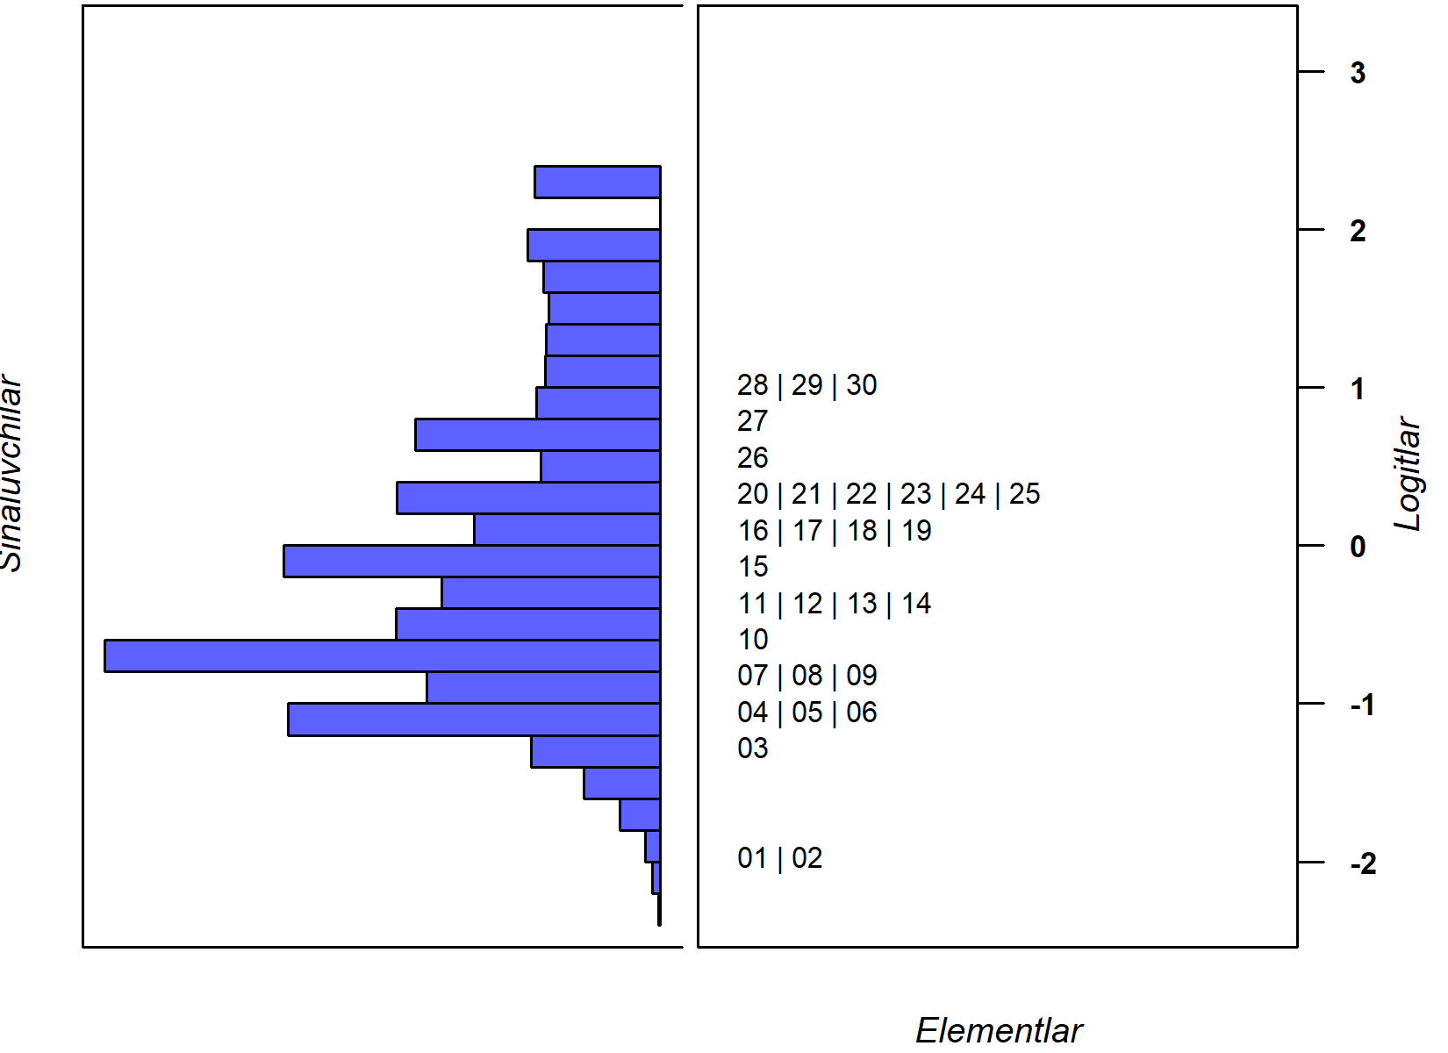
1-1-1 (2023)
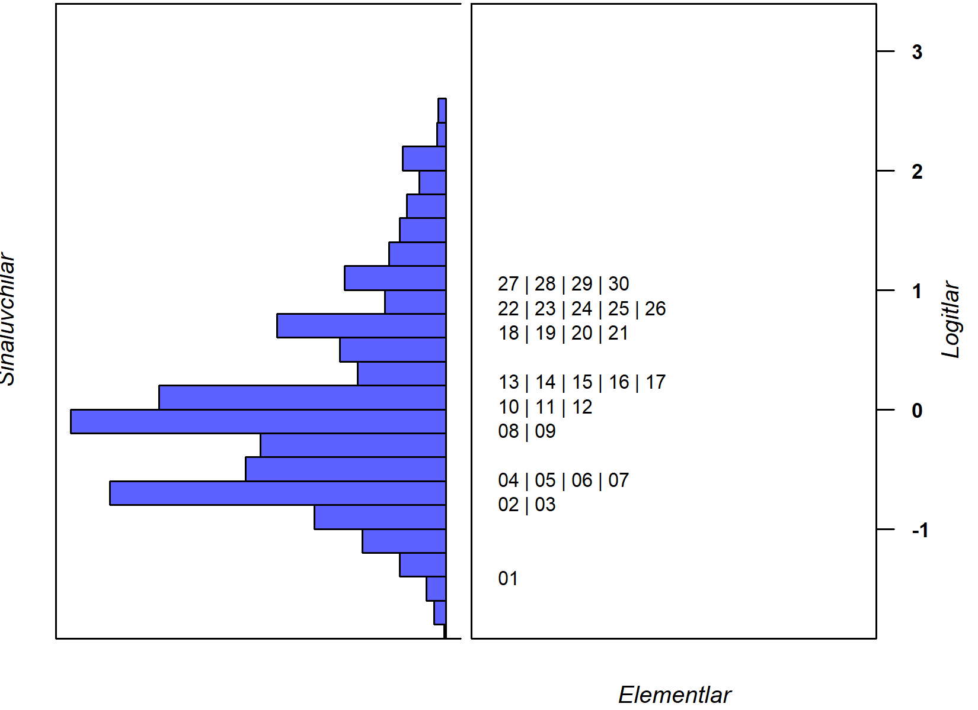
1-1-1 (2024)
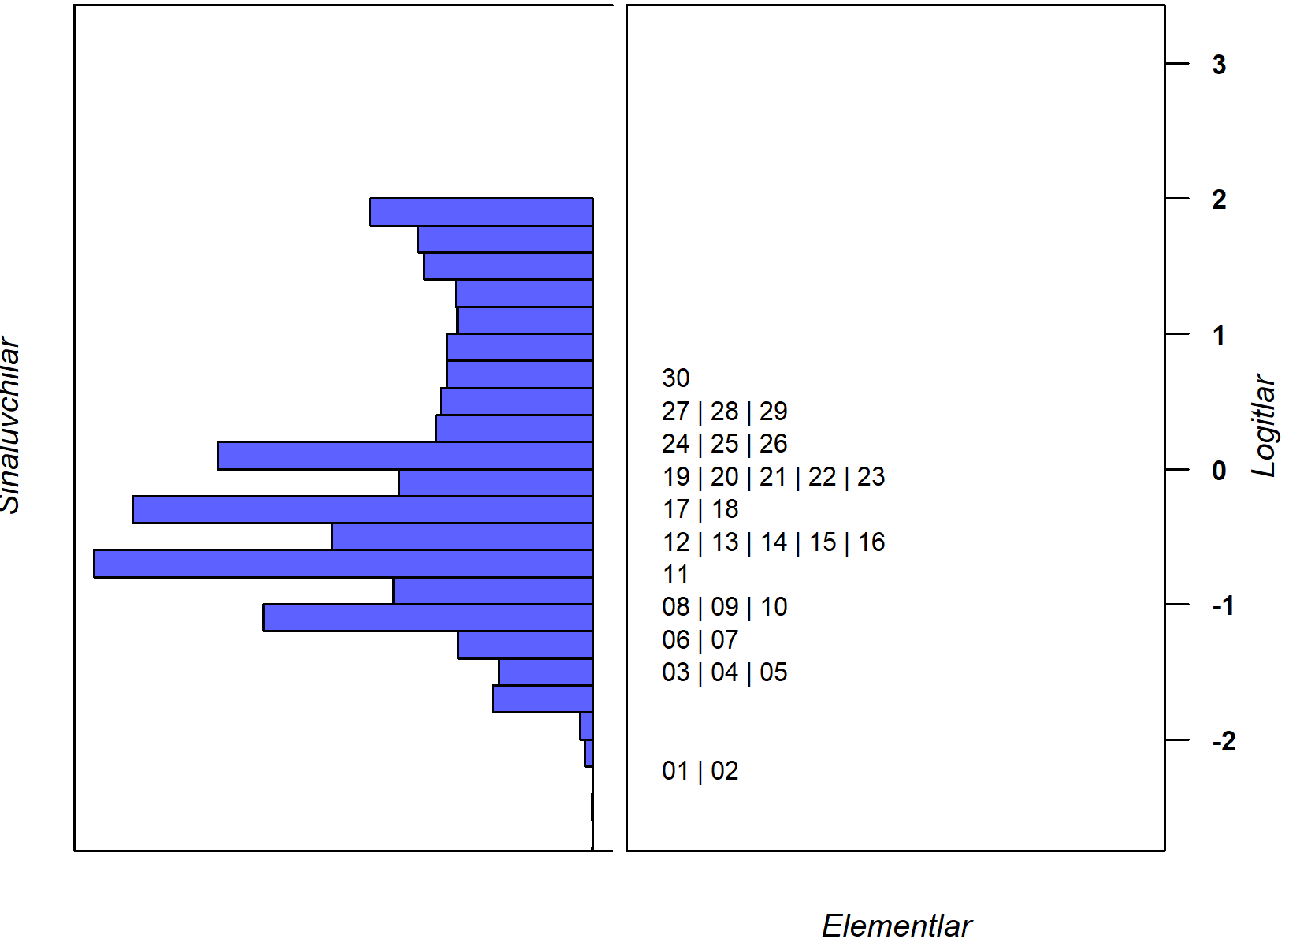
1-1-2 (2023)
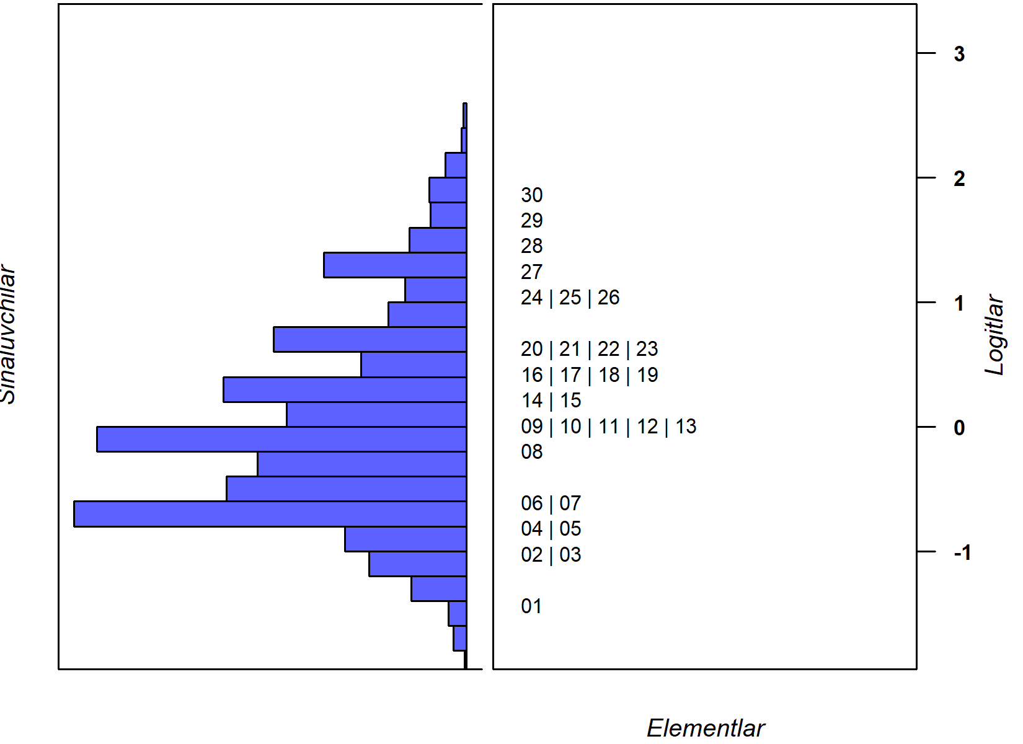
1-1-2 (2024)
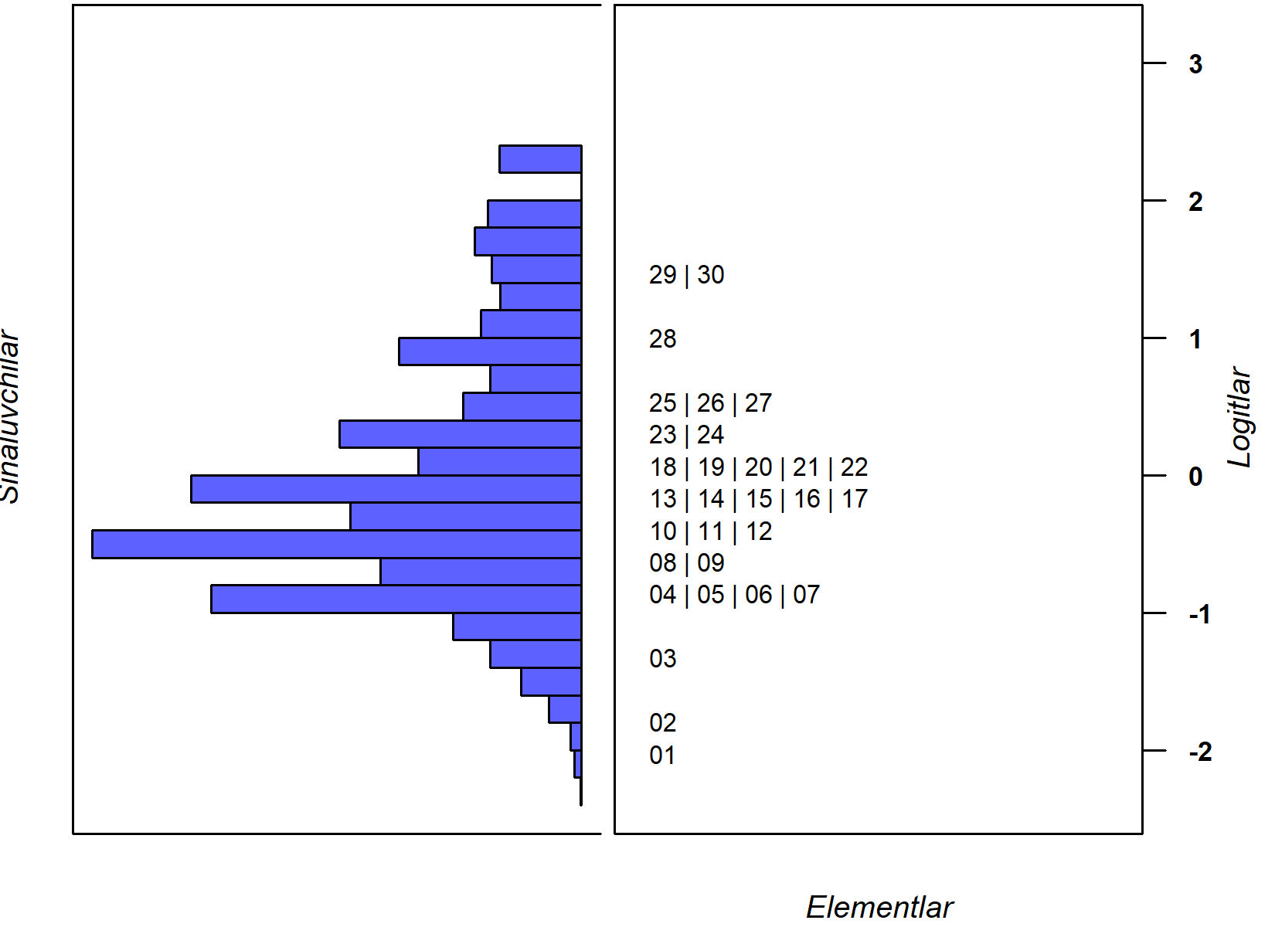
1-1-3 (2023)
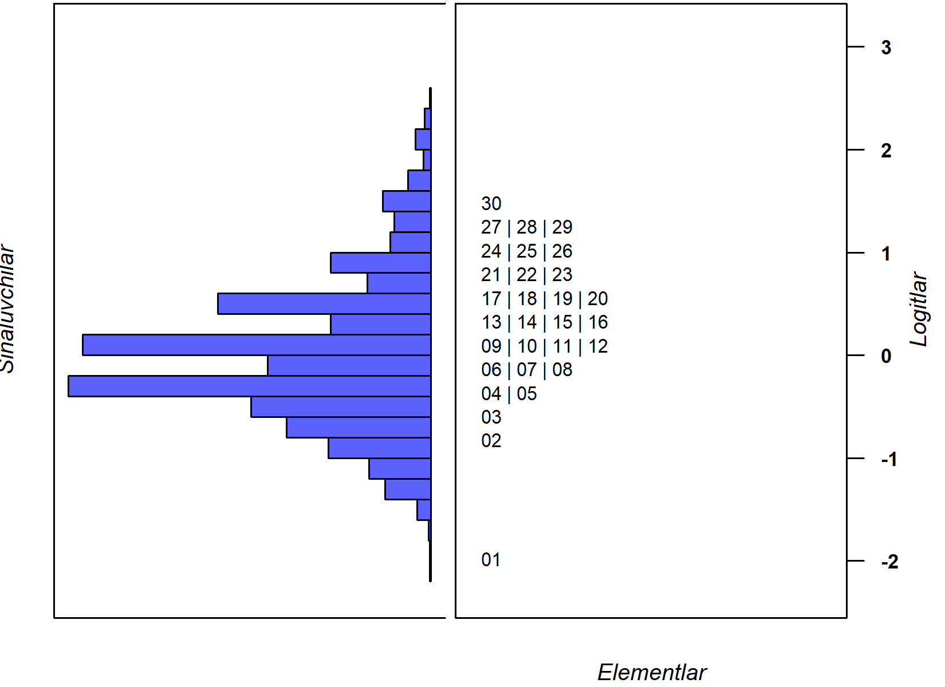
1-1-3 (2024)
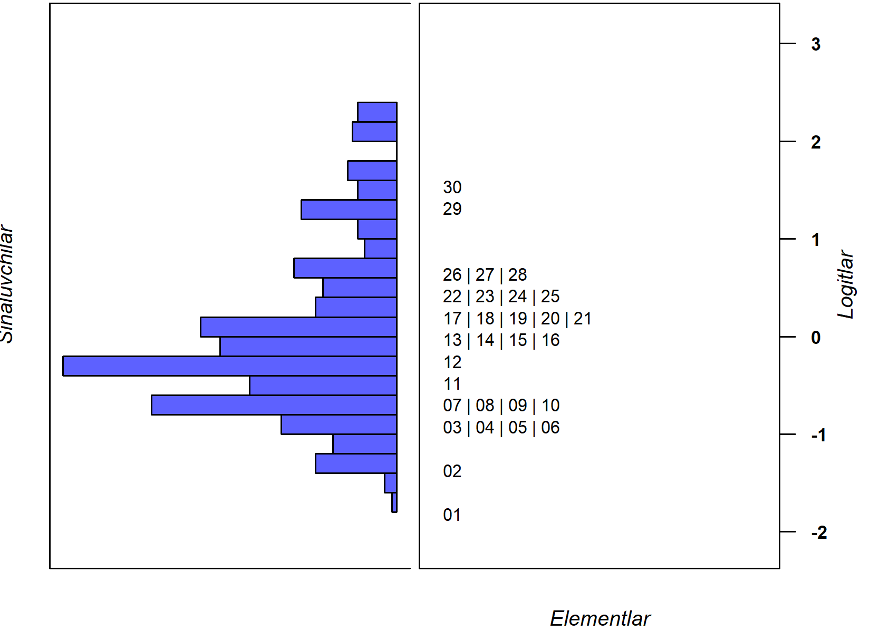
1-2-1 (2023)
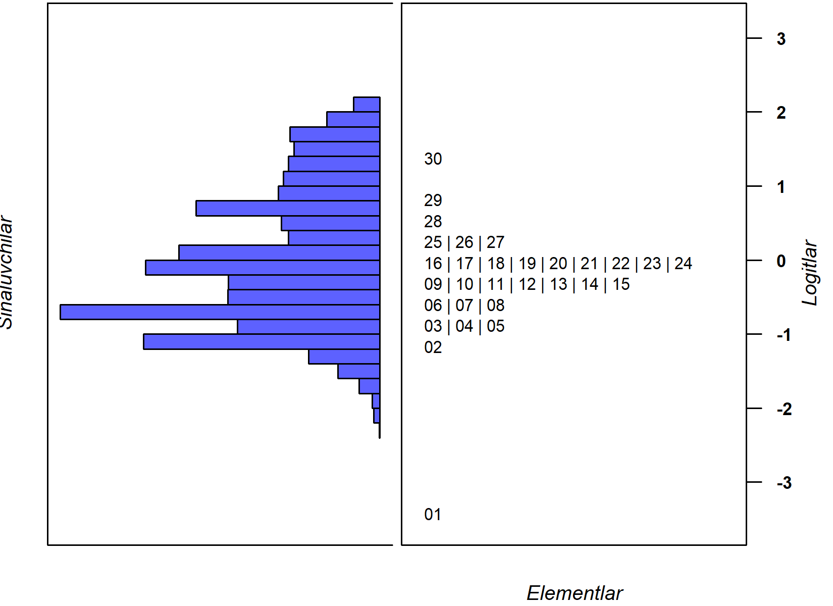
1-2-1 (2024)
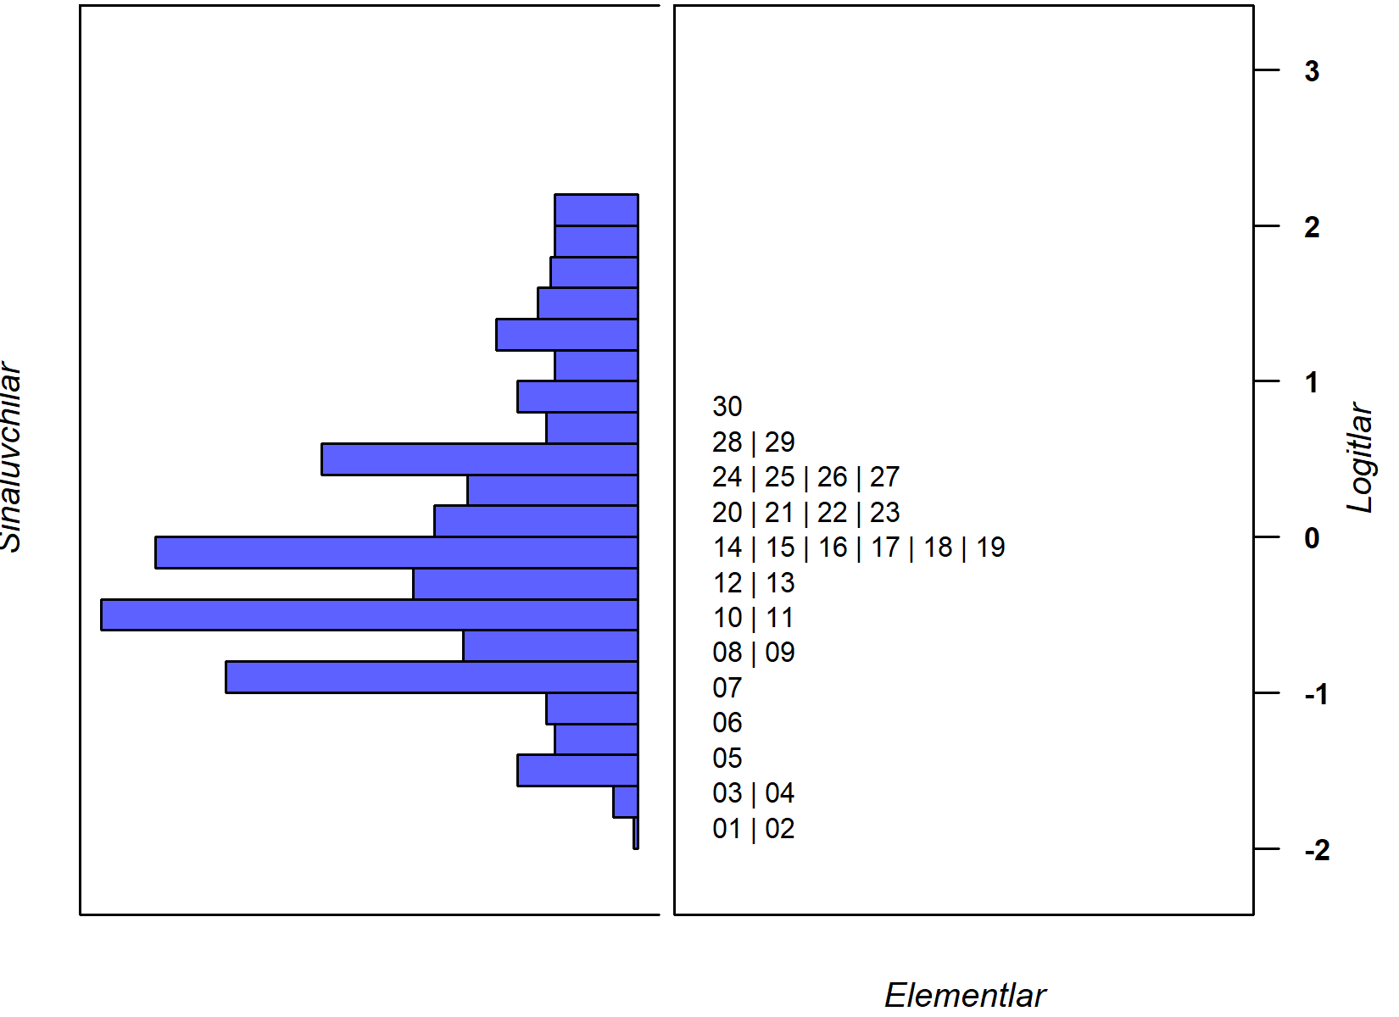
1-2-2 (2023)
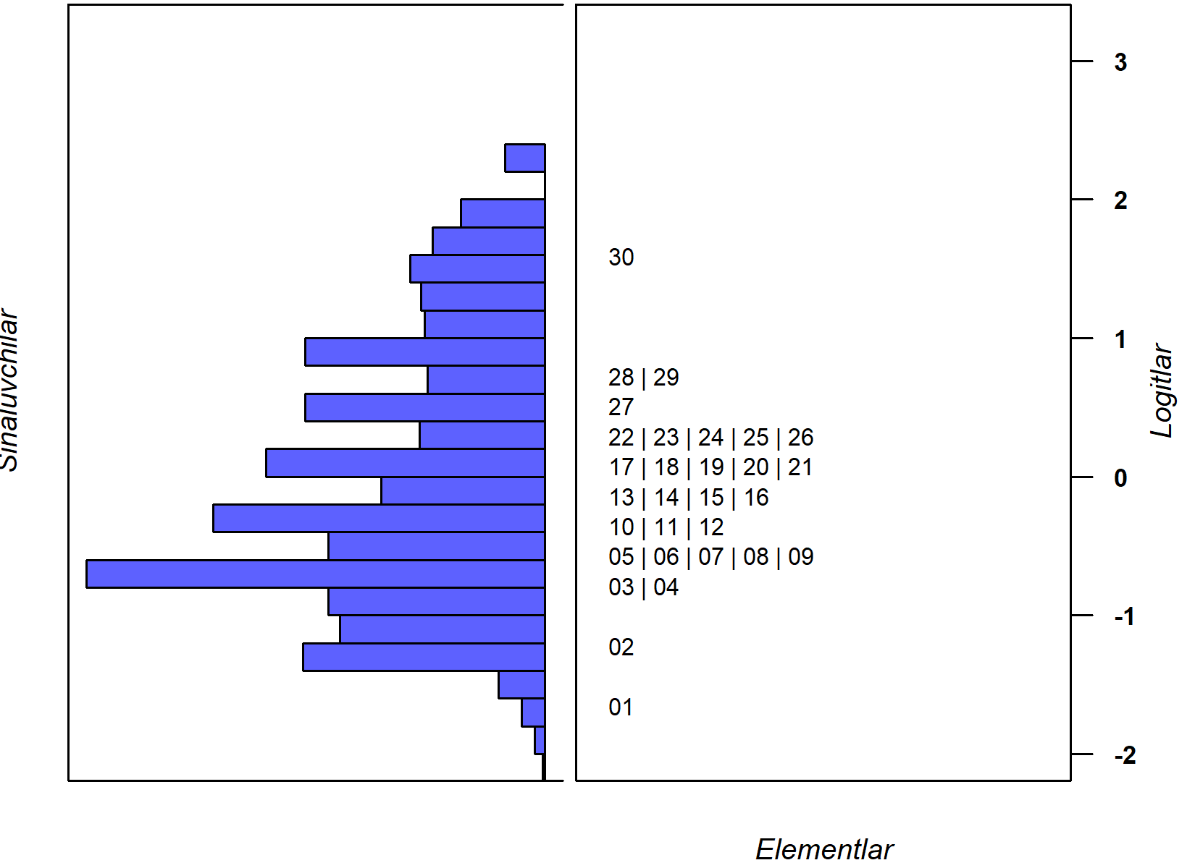
1-2-2 (2024)
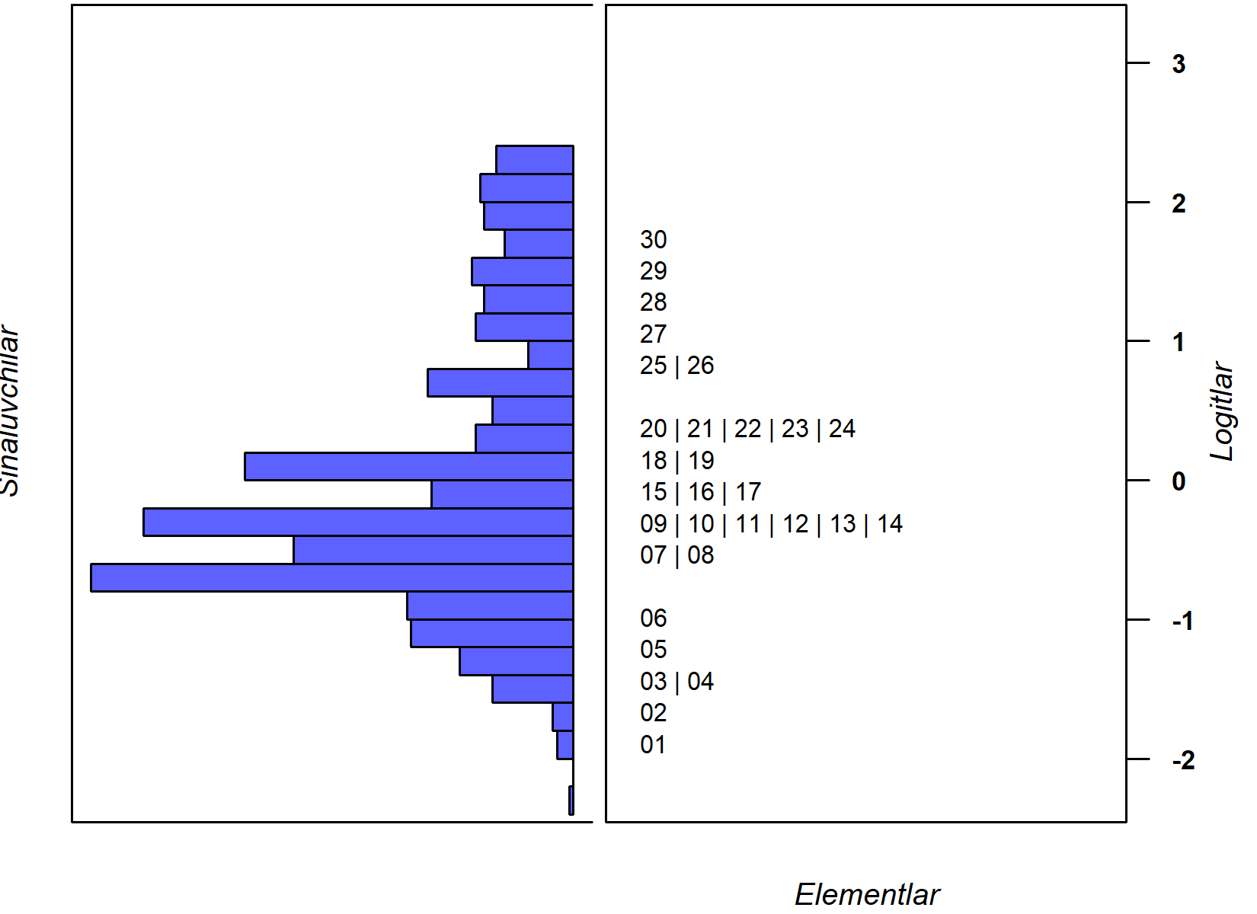
1-2-3 (2023)
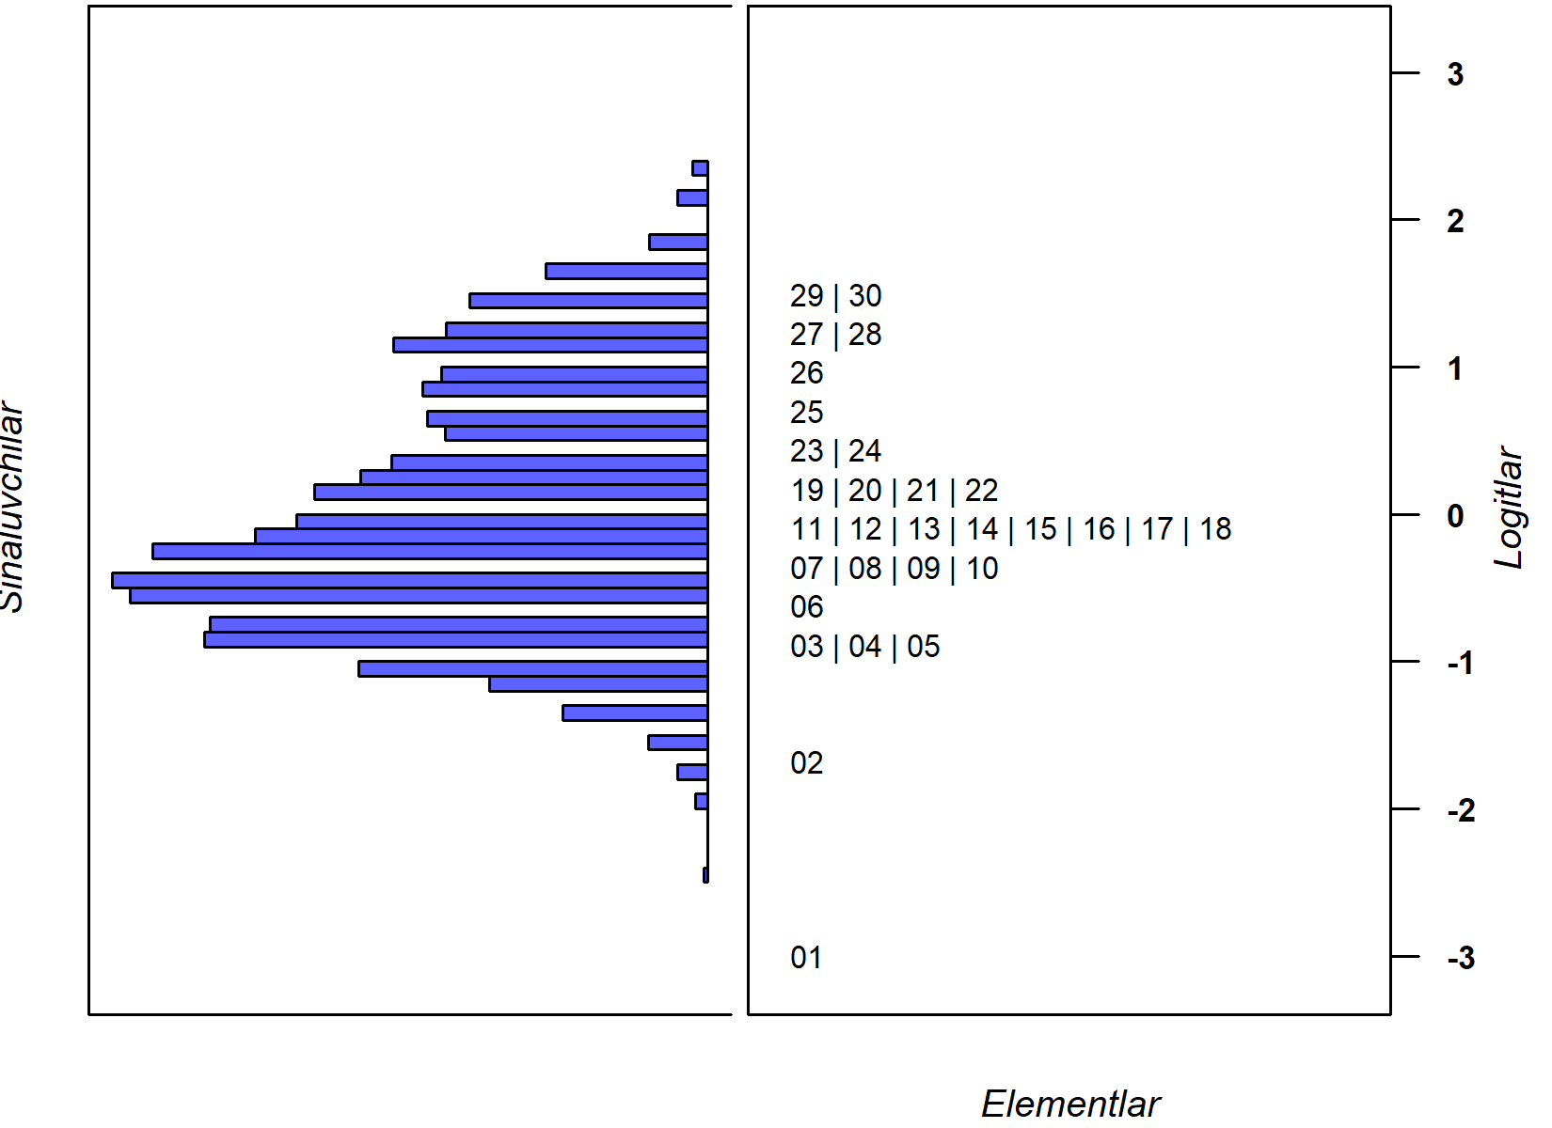
1-2-3 (2024)

1-rasm. Huquqshunoslik (o‘zbek tili (lotin alifbosida) guruhlari uchun) fanidan 2023-2024 va 2024-2025-o‘quv yillarida bakalavriatga kirish test sinovlaridagi natijalari asosida aniqlangan qobiliyat va qiyinlik darajalarining mosligi (Rayt xaritasi)

Huquqshunoslik (o‘zbek tili (kirill alifbosida) guruhlari uchun) fanidan 2023-2024 va 2024-2025-o‘quv yillarida bakalavriatga kirish test sinovlaridagi natijalari asosida aniqlangan qobiliyat va qiyinlik darajalarining mosligi (Rayt xaritasi) 2-rasmda keltirilgan. Rasmdan test sinovlarida foydalanilgan barcha test varianlarida asosan sinaluvchilar qobiliyat darajalari $(-2,4 :2,3)$ logit birligi oralig‘ida, test topshiriqlari qiyinlik darajalari esa $(-2,2 :2,9)$ oraliqda taqsimlanganligini ko‘rish mumkin. Bu tayyorgarlik darajalari yuqori bo‘lgan sinaluvchilar huquqshunoslik (o‘zbek tili (lotin alifbosida) guruhlari uchun) fanidan test topshirgan sinaluvchilarga nisbatan kamroq ekanligini ko‘rsatadi. Lekin ikki o‘quv yilida ham tayyorgarlik darajalari yuqori bo‘lgan sinaluvchilar ulushi o‘zgarmaganligini ta’kidlash lozim.

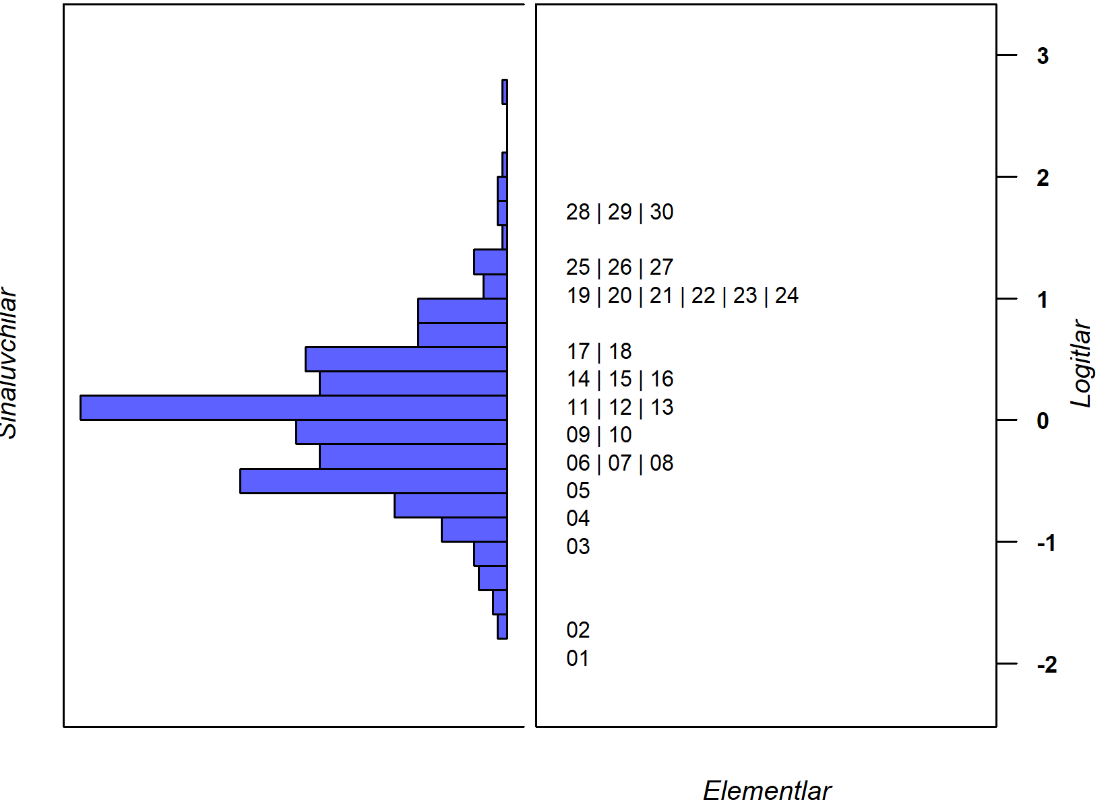
1-1-1 (2023)
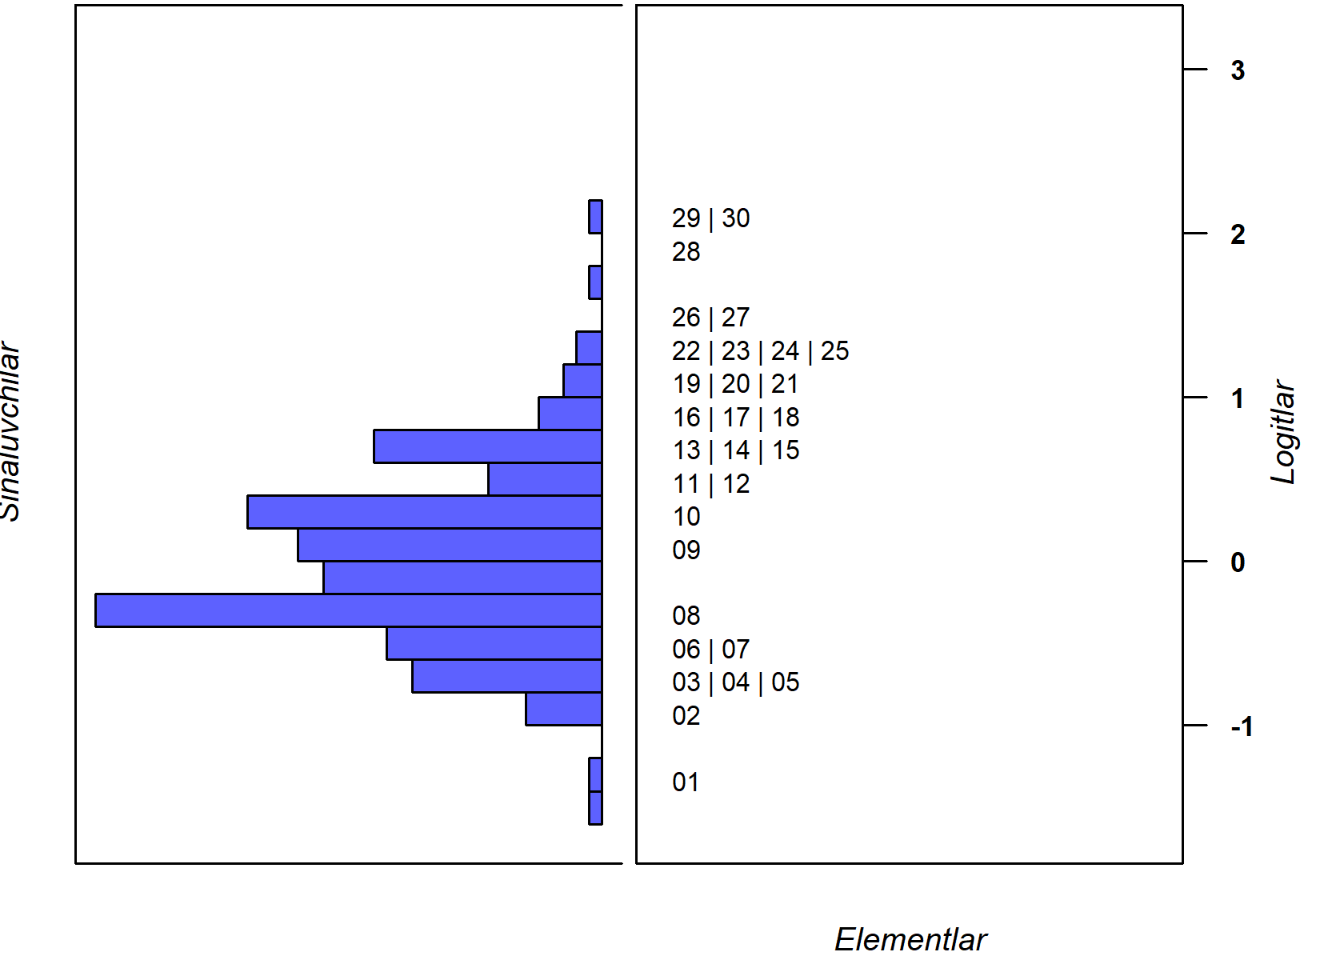
1-1-1 (2024)
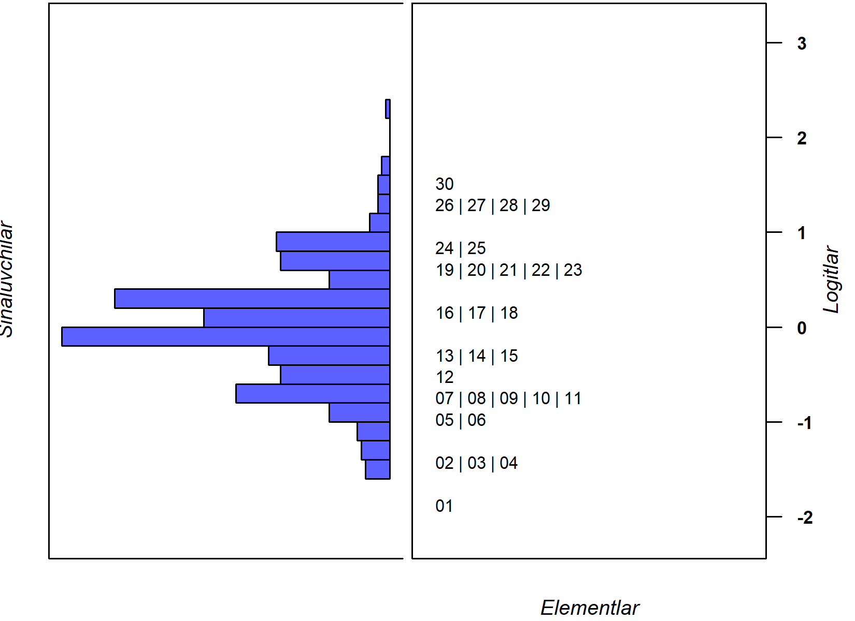
1-1-2 (2023)
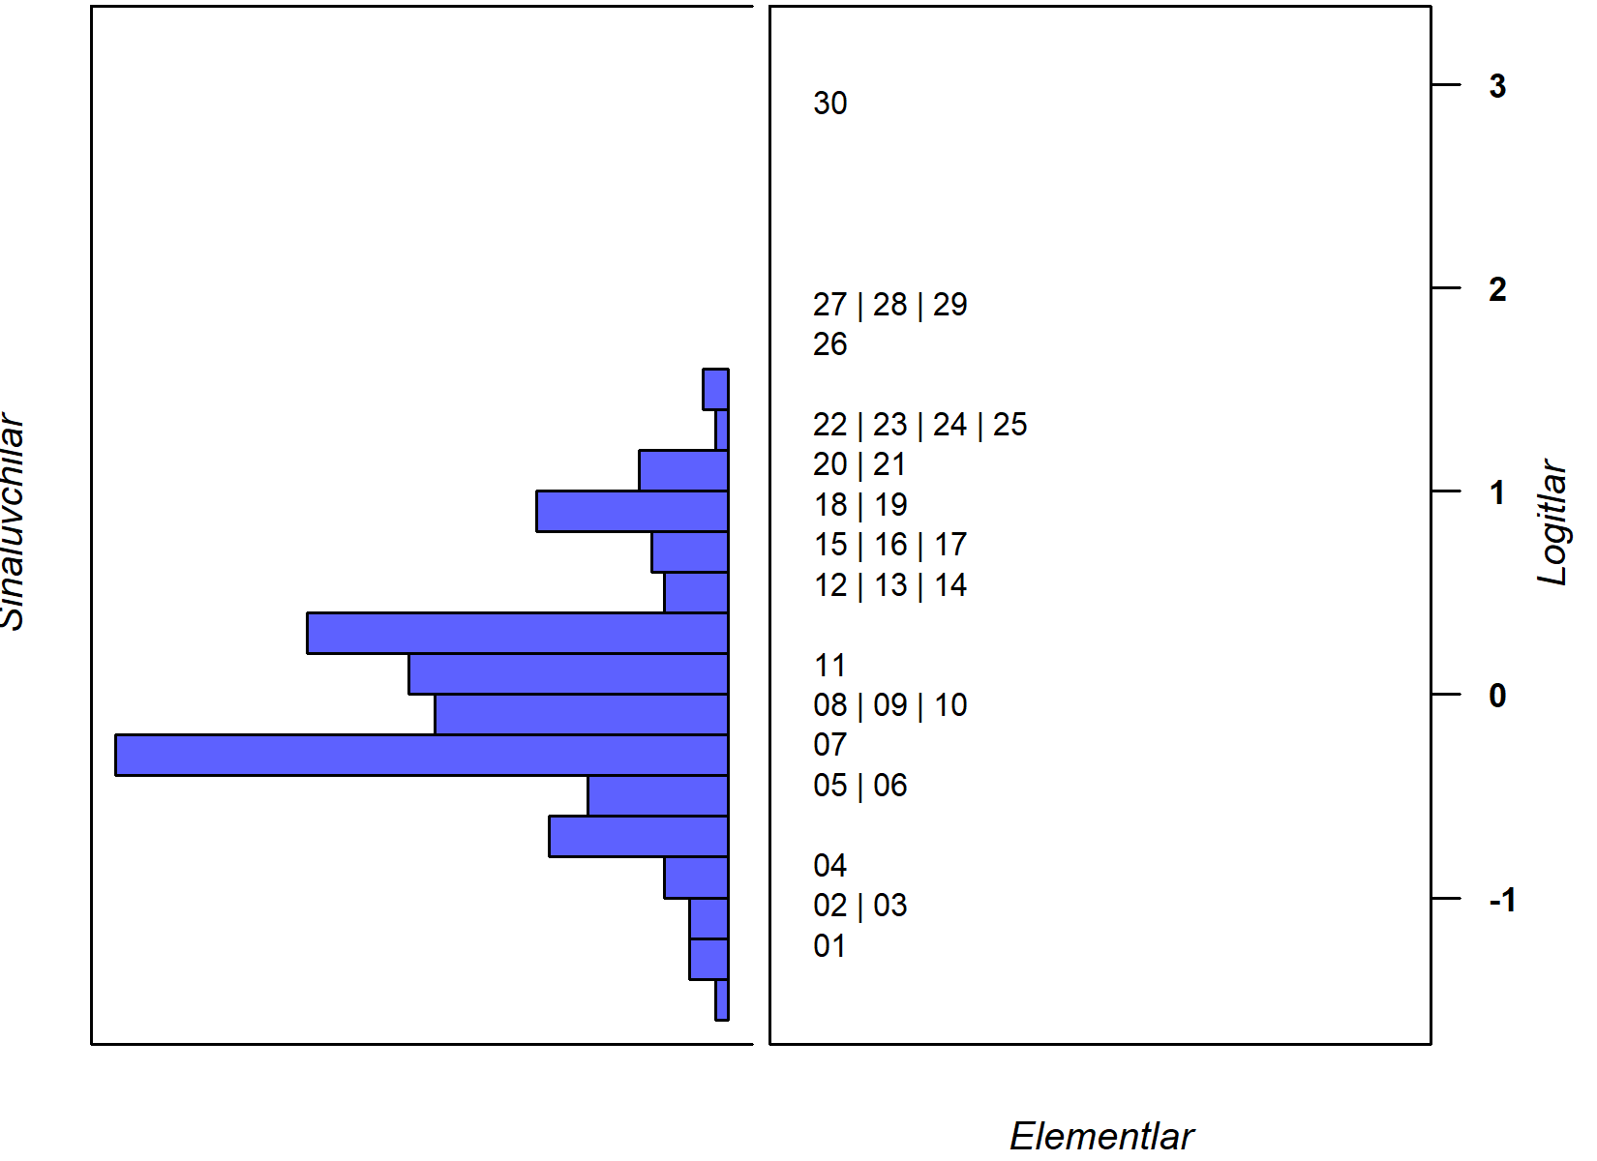
1-1-2 (2024)
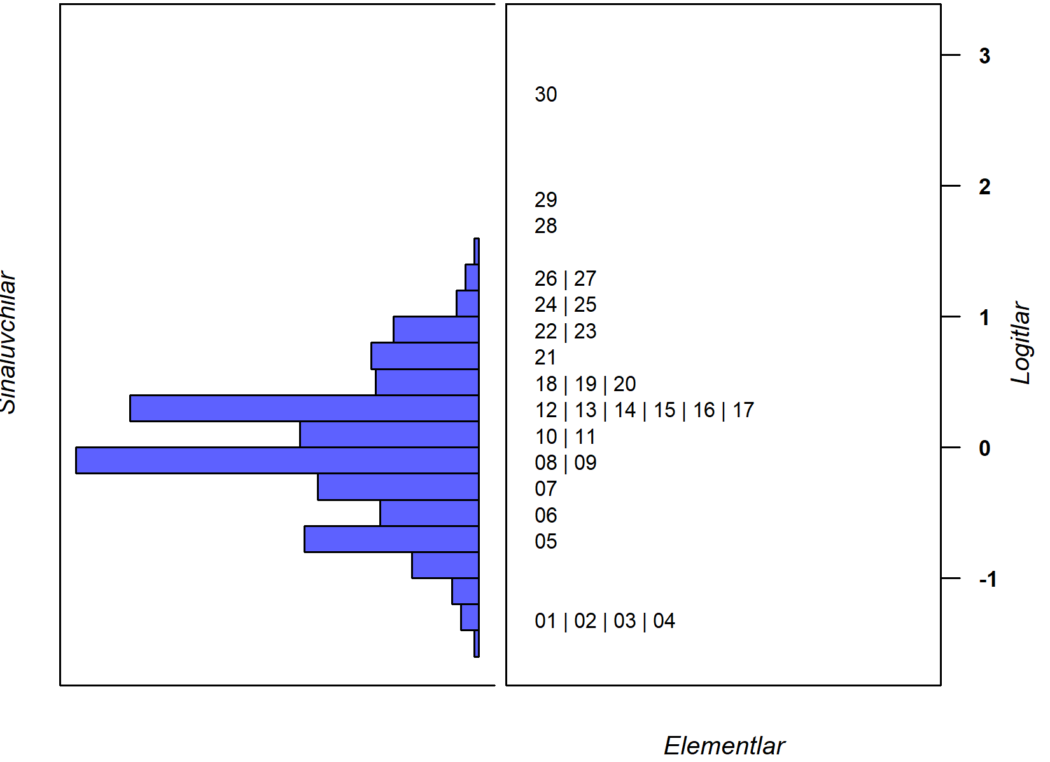
1-1-3 (2023)
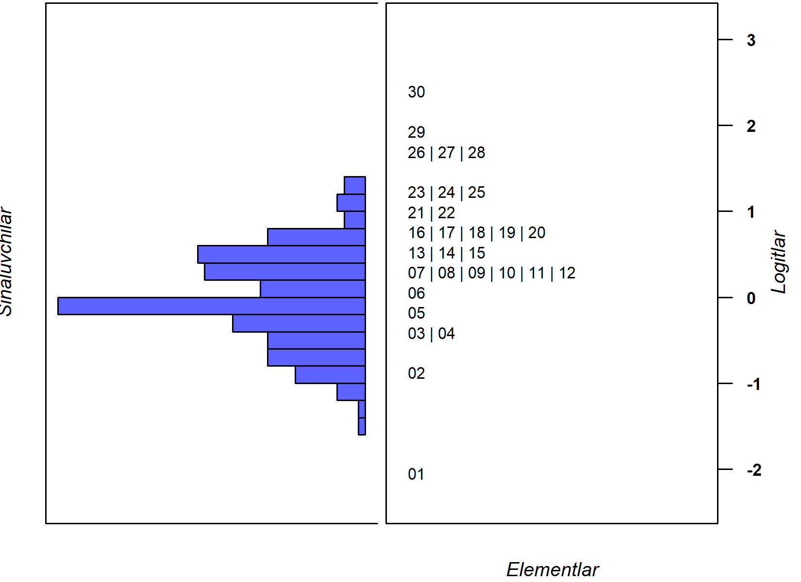
1-1-3 (2024)

2-rasm. Huquqshunoslik (o‘zbek tili (kirill alifbosida) fanidan 2023-2024 va 2024-2025-o‘quv yillarida bakalavriatga kirish test sinovlaridagi natijalari asosida aniqlangan qobiliyat va qiyinlik darajalarining mosligi (Rayt xaritasi)

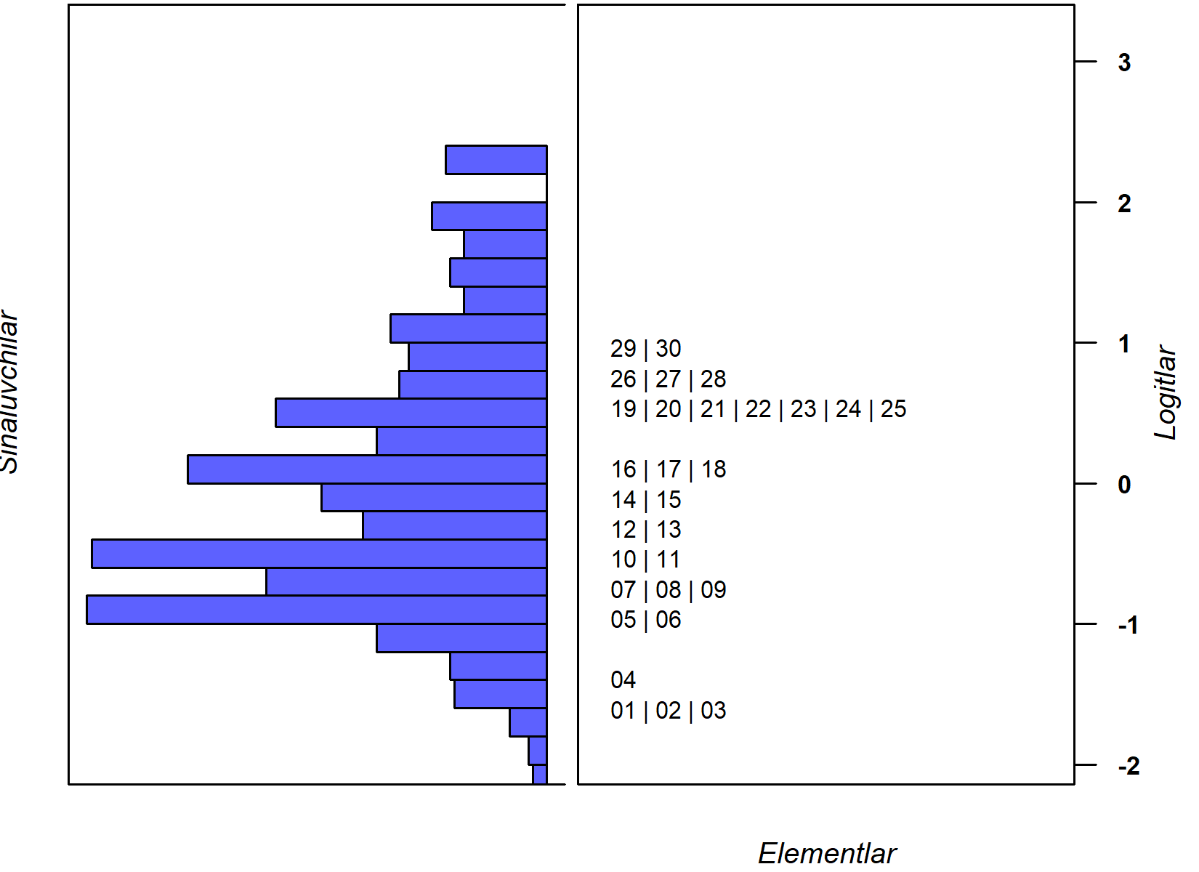
1-1-1 (2023)
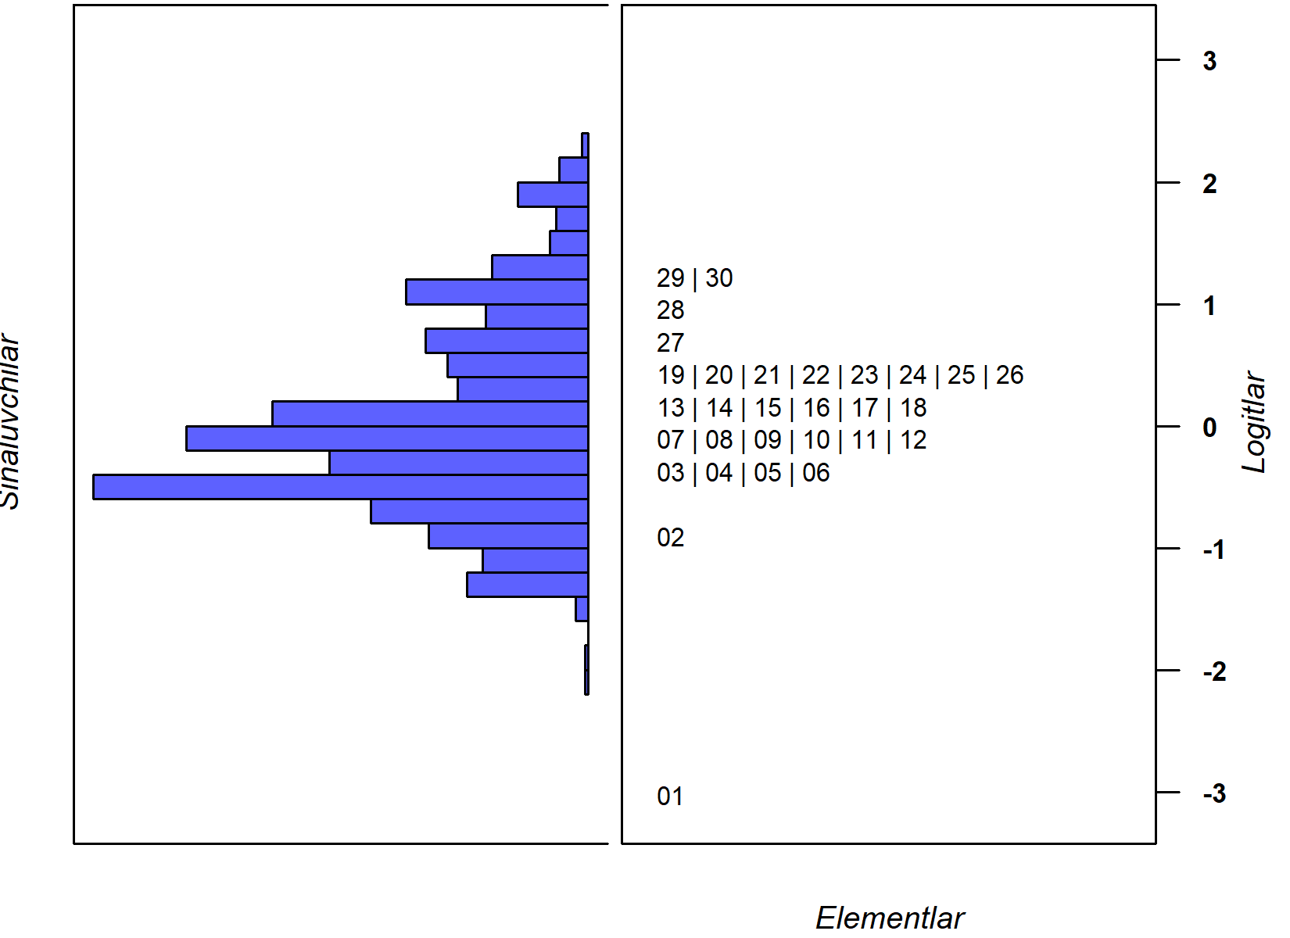
1-1-1 (2024)
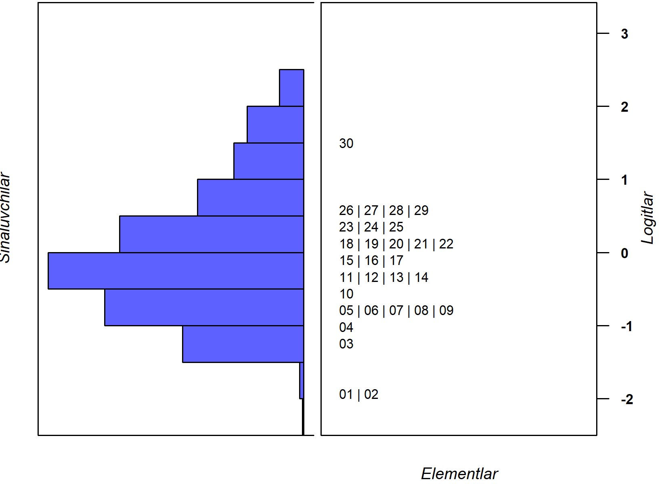
1-1-2 (2023)
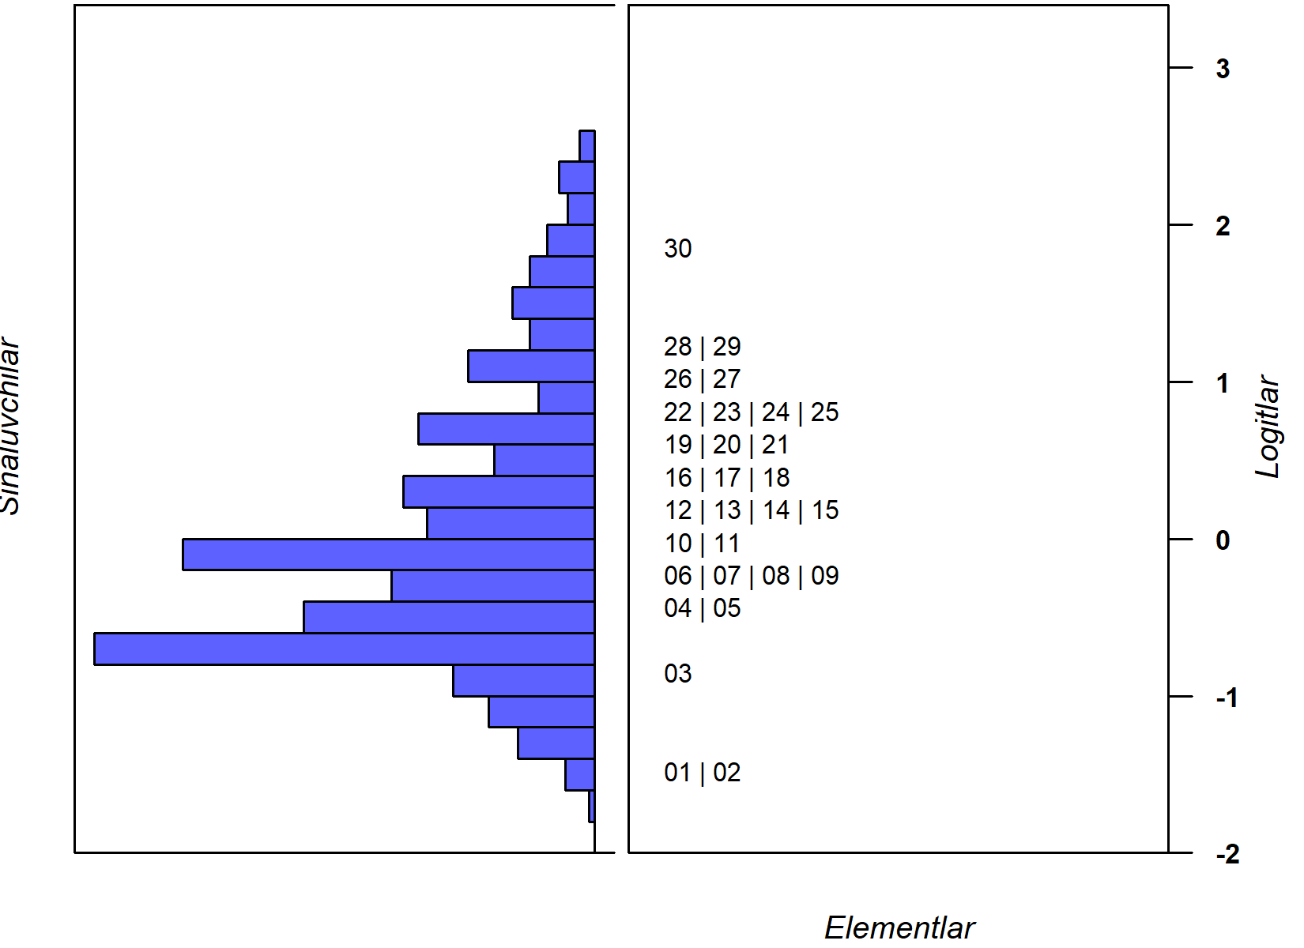
1-1-2 (2024)
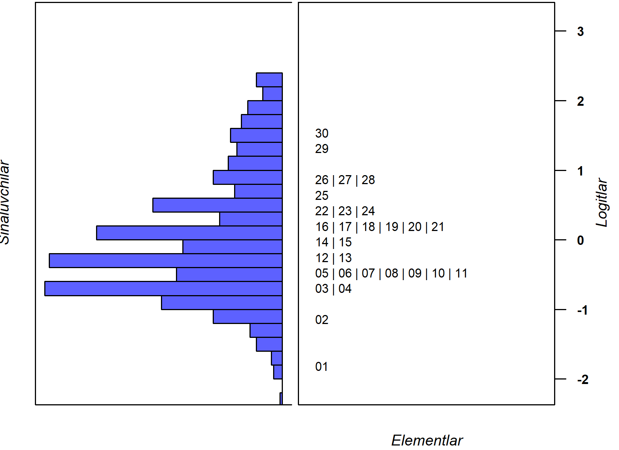
1-1-3 (2023)
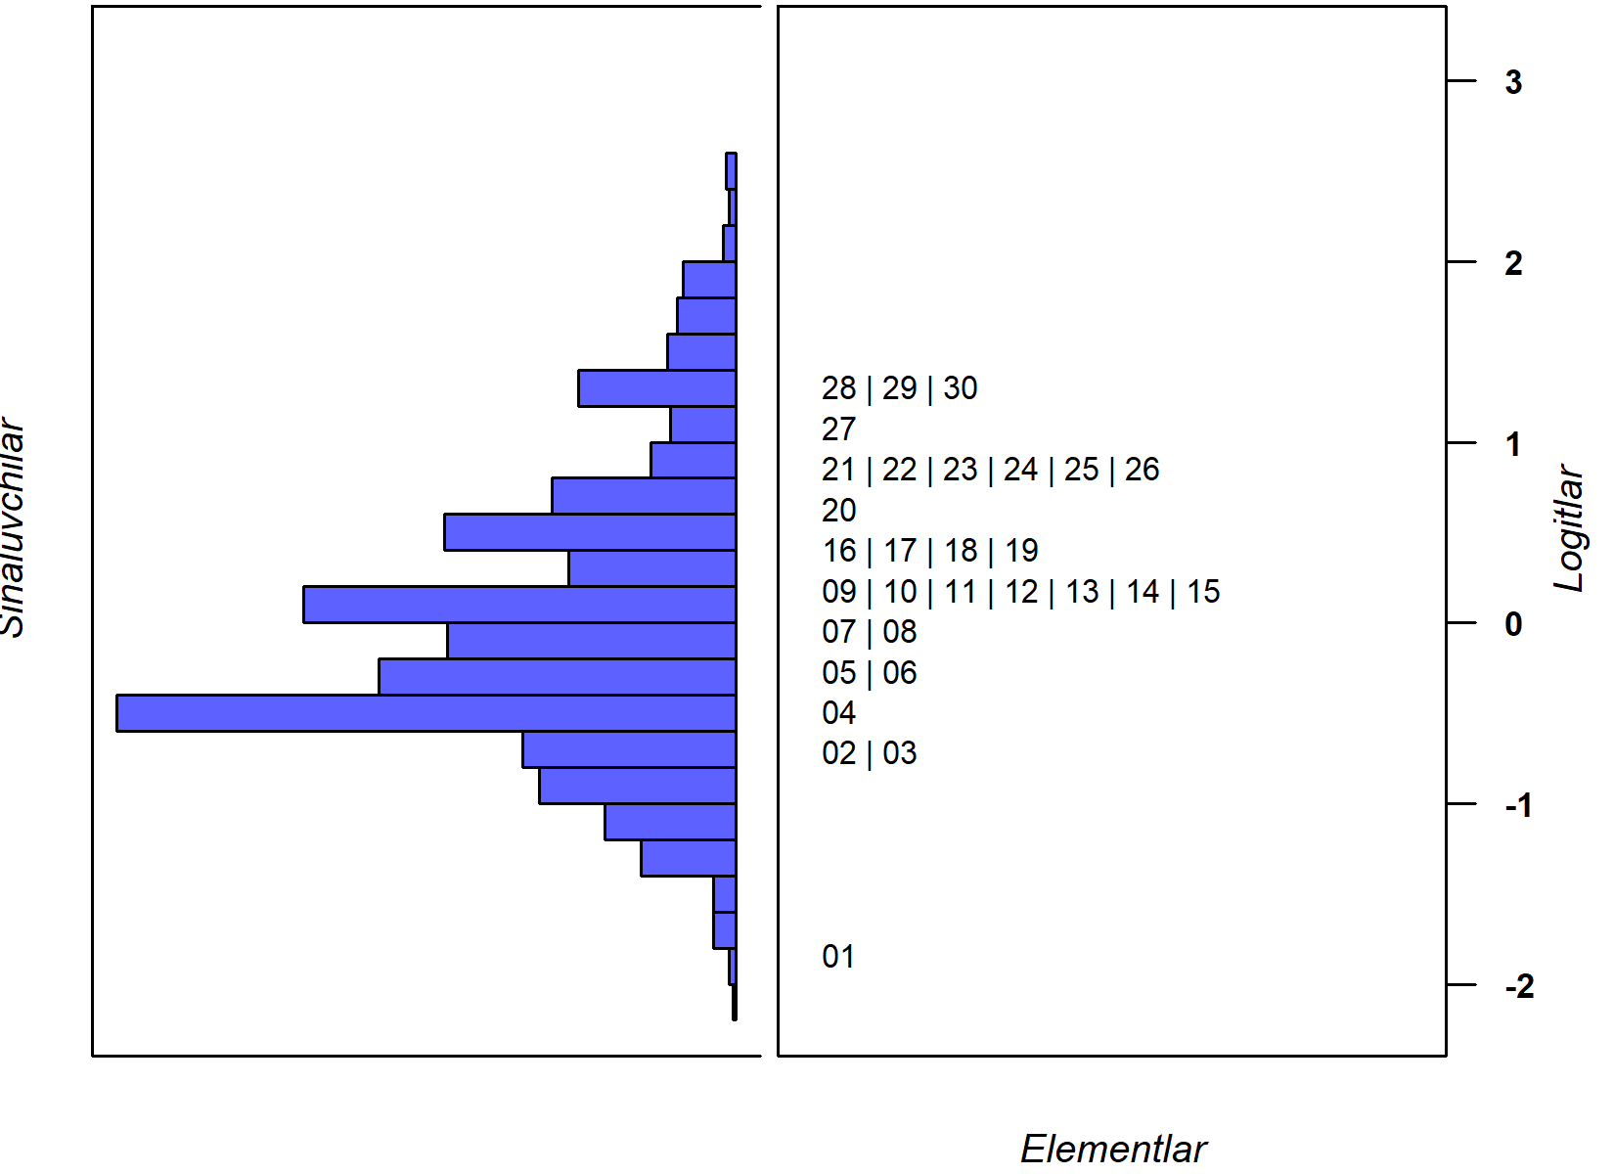
1-1-3 (2024)

3-rasm. Huquqshunoslik (rus tili guruhlari uchun) fanidan 2023-2024 va 2024-2025-o‘quv yillarida bakalavriatga kirish test sinovlaridagi natijalari asosida aniqlangan qobiliyat va qiyinlik darajalarining mosligi (Rayt xaritasi)

3-rasmda huquqshunoslik (rus tili guruhlari uchun) fanidan 2023-2024 va 2024-2025-o‘quv yillarida bakalavriatga kirish test sinovlaridagi natijalari asosida aniqlangan qobiliyat va qiyinlik darajalarining mosligi (Rayt xaritasi) keltirilgan. Rasmdan test sinovlarida foydalanilgan barcha test variantlarida asosan sinaluvchilar qobiliyat darajalari $(-2,5 :2,5)$ logit birligi oralig‘ida, test topshiriqlari qiyinlik darajalari esa $(-2,9:1,9)$ oraliqda taqsimlanganligini ko‘rish mumkin. Sinaluvchilar qobiliyat darajalari va test topshiriqlarining qiyinlik darajalari o‘zbek tili (lotin alifbosida) guruhlari bilan deyarli bir xil. Bu holat ikki o‘quv yilida ham bir-biriga yaqin ekanligini hisobga olsak, tayyorgarlik darajalari yuqori bo‘lgan sinaluvchilarning ulushi 2024-2025-o‘quv yilida ham sezilarli o‘zgarmagan deb aytish mumkin.
4- va 5-rasmlarda huquqshunoslik (o‘zbek tili (lotin va kirill alifbosida) guruhlari uchun) fanidan 2023-2024 va 2024-2025- o‘quv yillarida bakalavriatga kirish test sinovlaridagi natijalar asosida aniqlangan test ma’lumoti chiziqlari keltirilgan. O‘zbek tili (lotin alifbosida) guruhlari uchun foydalanilgan barcha test varianlarida test ma’lumoti chizig‘i cho‘qqisi o‘rtachaga yaqin. Bu test varianlari ko‘proq qobiliyat darajasi o‘rtacha bo‘lgan sinaluvchilar to‘g‘risida ma’lumot berishini anglatadi, chunki test topshiriqlarining aksariyati o‘zlashtirish darajasi o‘rtacha bo‘lgan sinaluvchilarga mos. Test ma’lumoti chiziqlaridan ham o‘zlashtirish darajalari ikki oʻquv yilida ham sinaluvchilarning tayyorgarlik darajalari sezilarli oʻzgarmaganligini koʻrish mumkin.

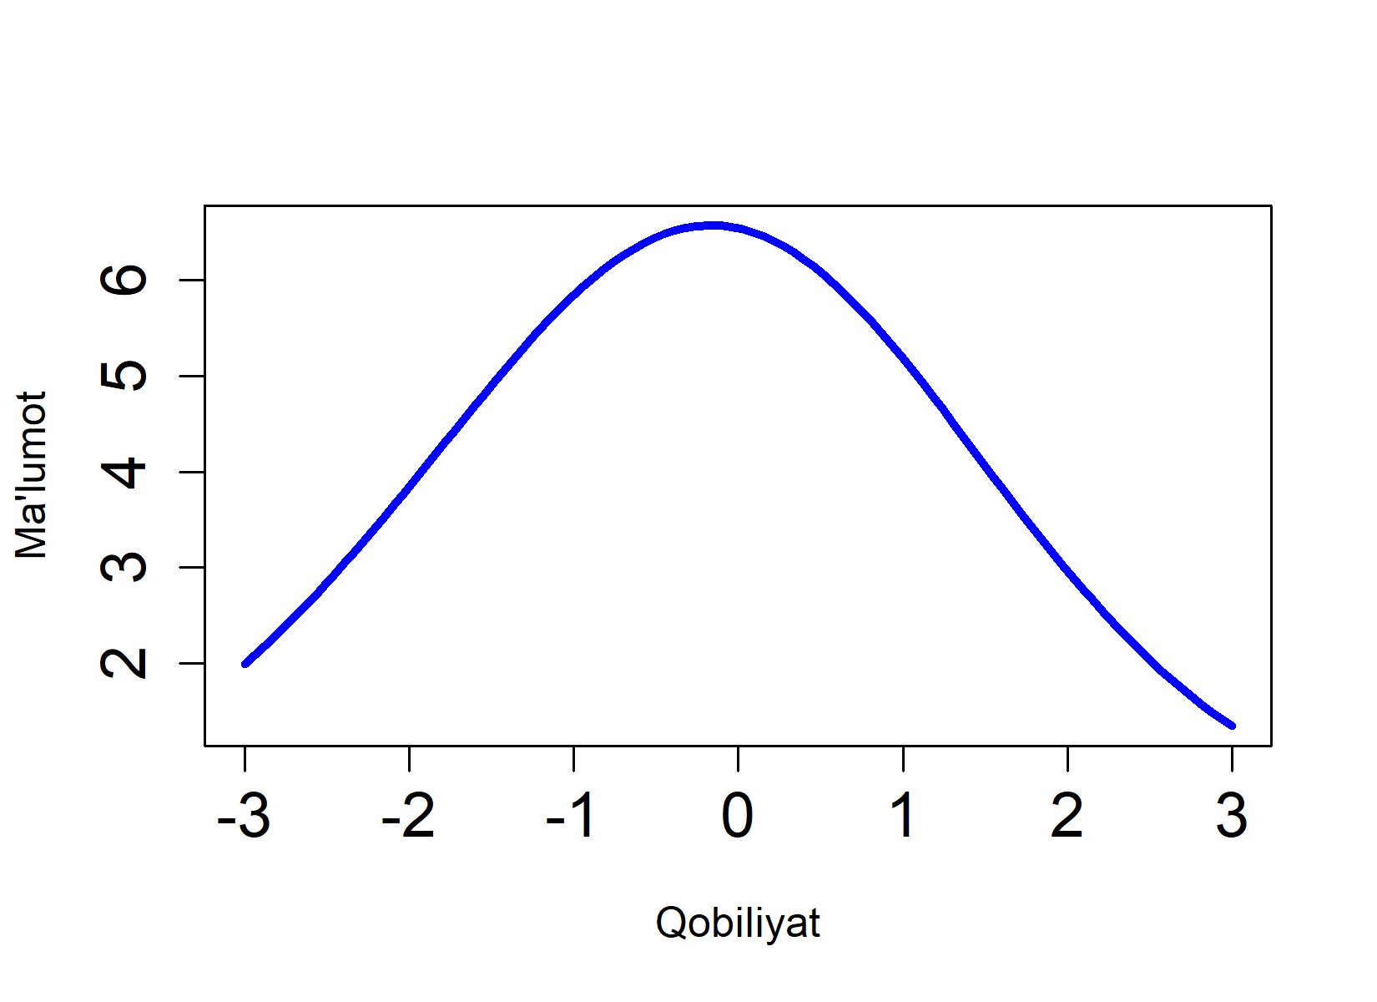 | 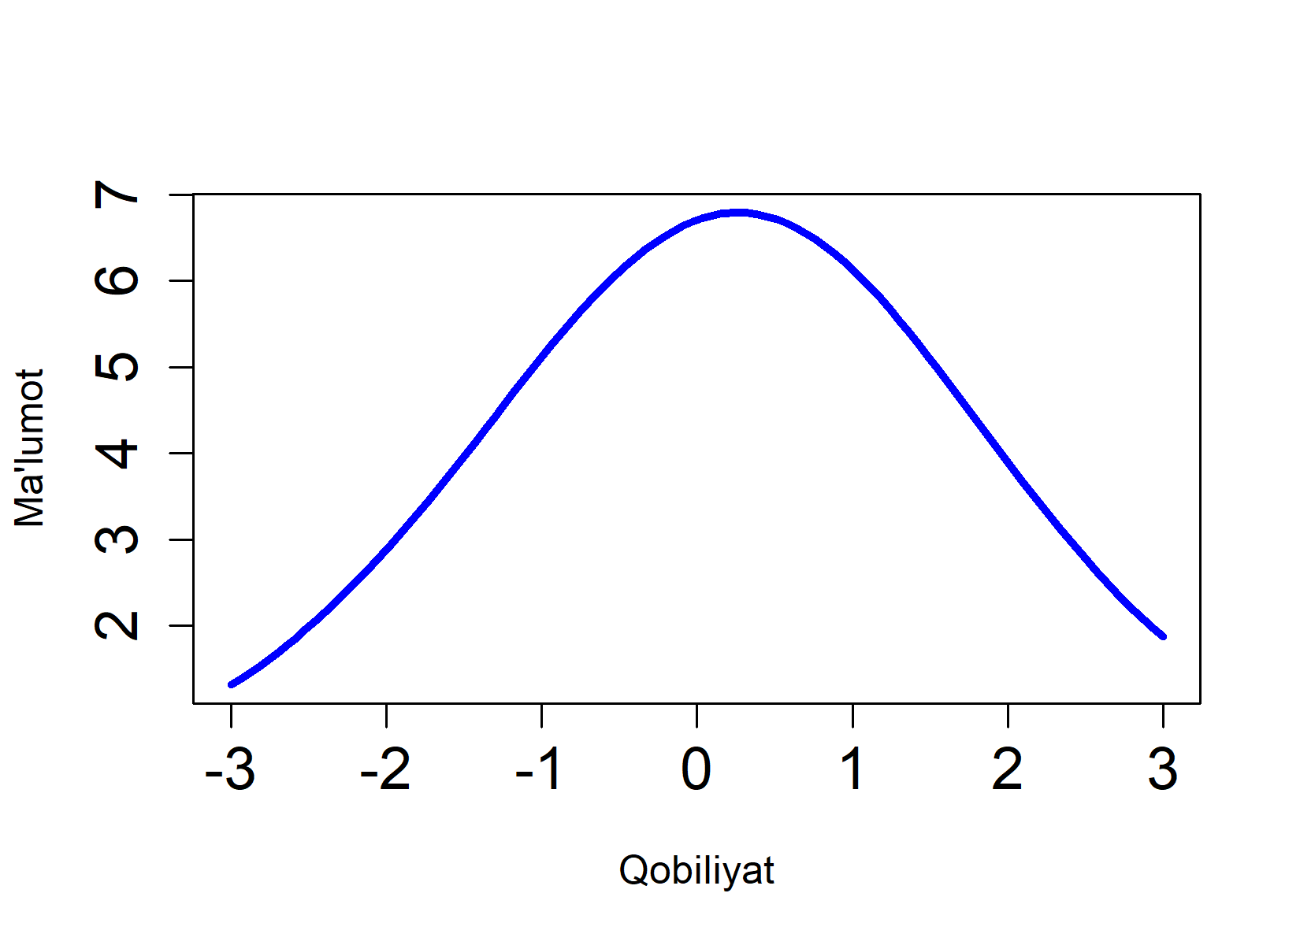
1-1-1 (2023) | 1-1-1 (2024)
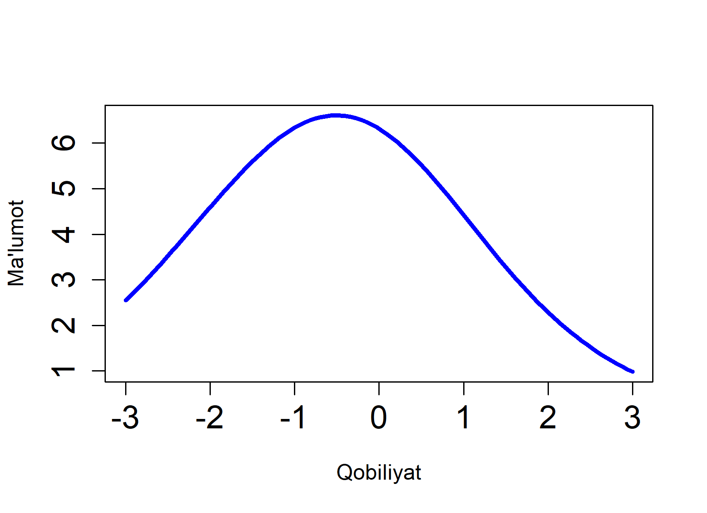 | 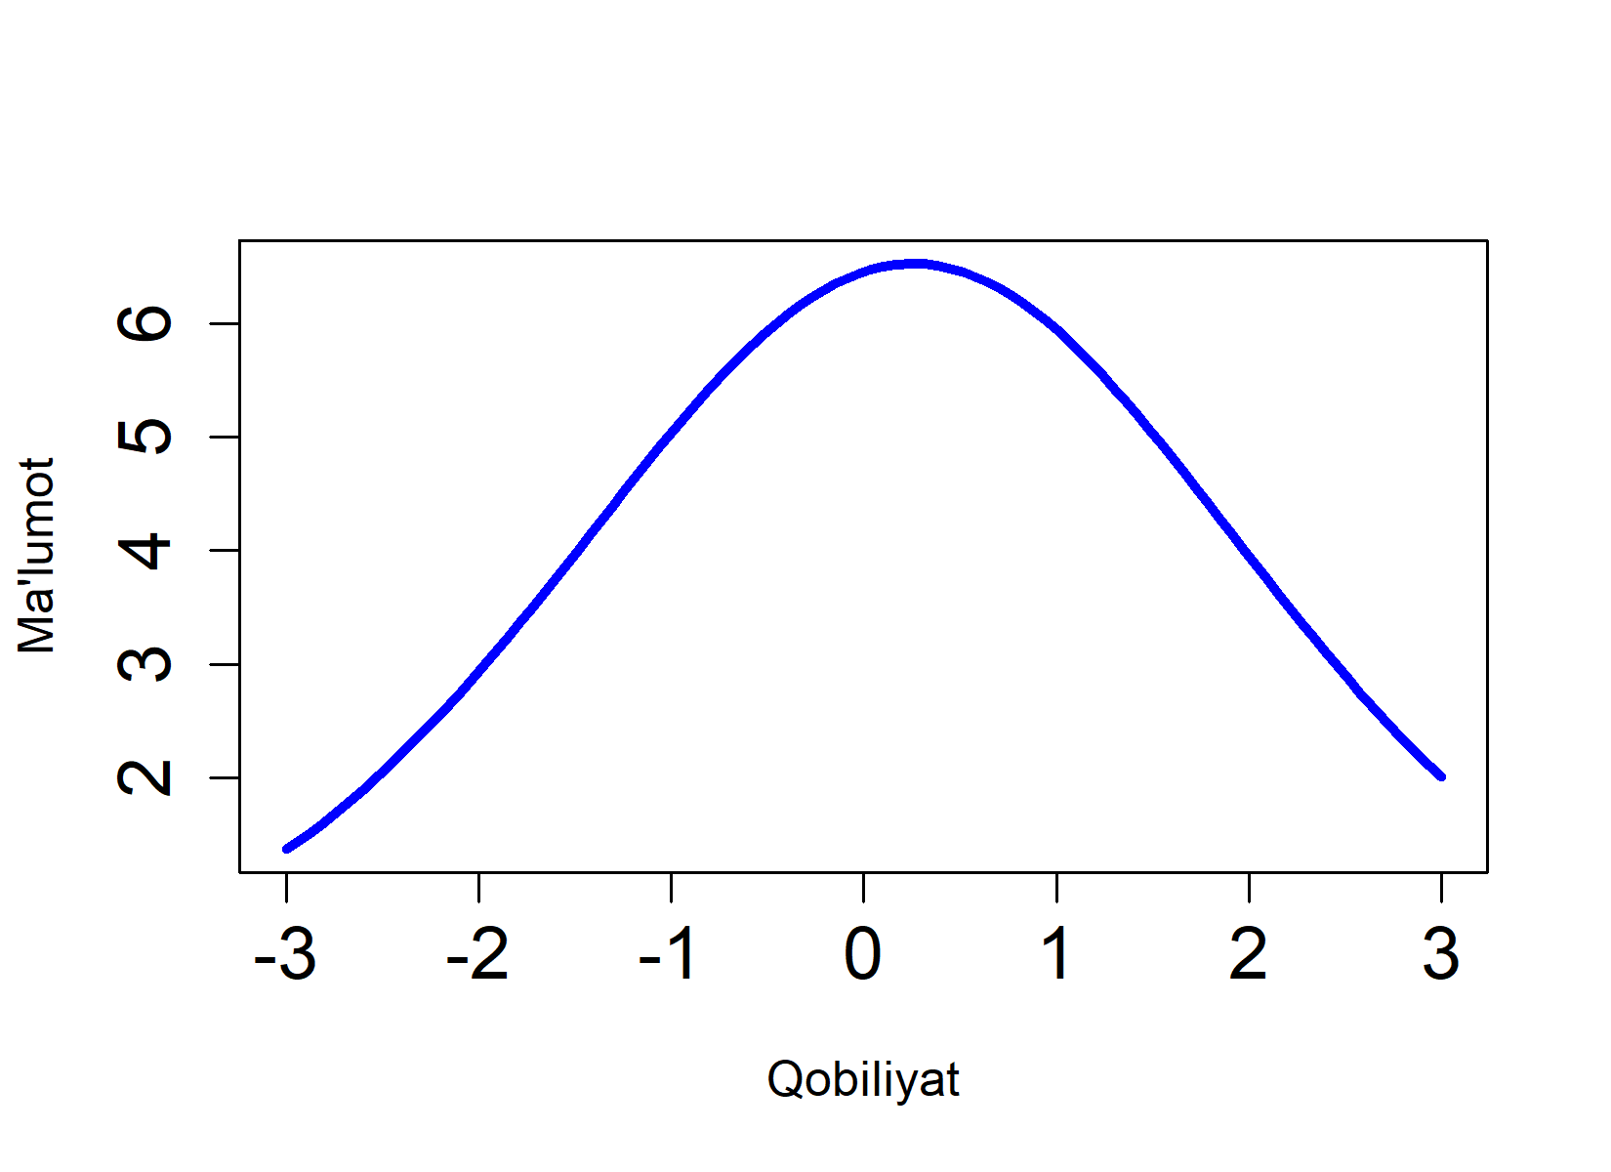
1-1-2 (2023) | 1-1-2 (2024)
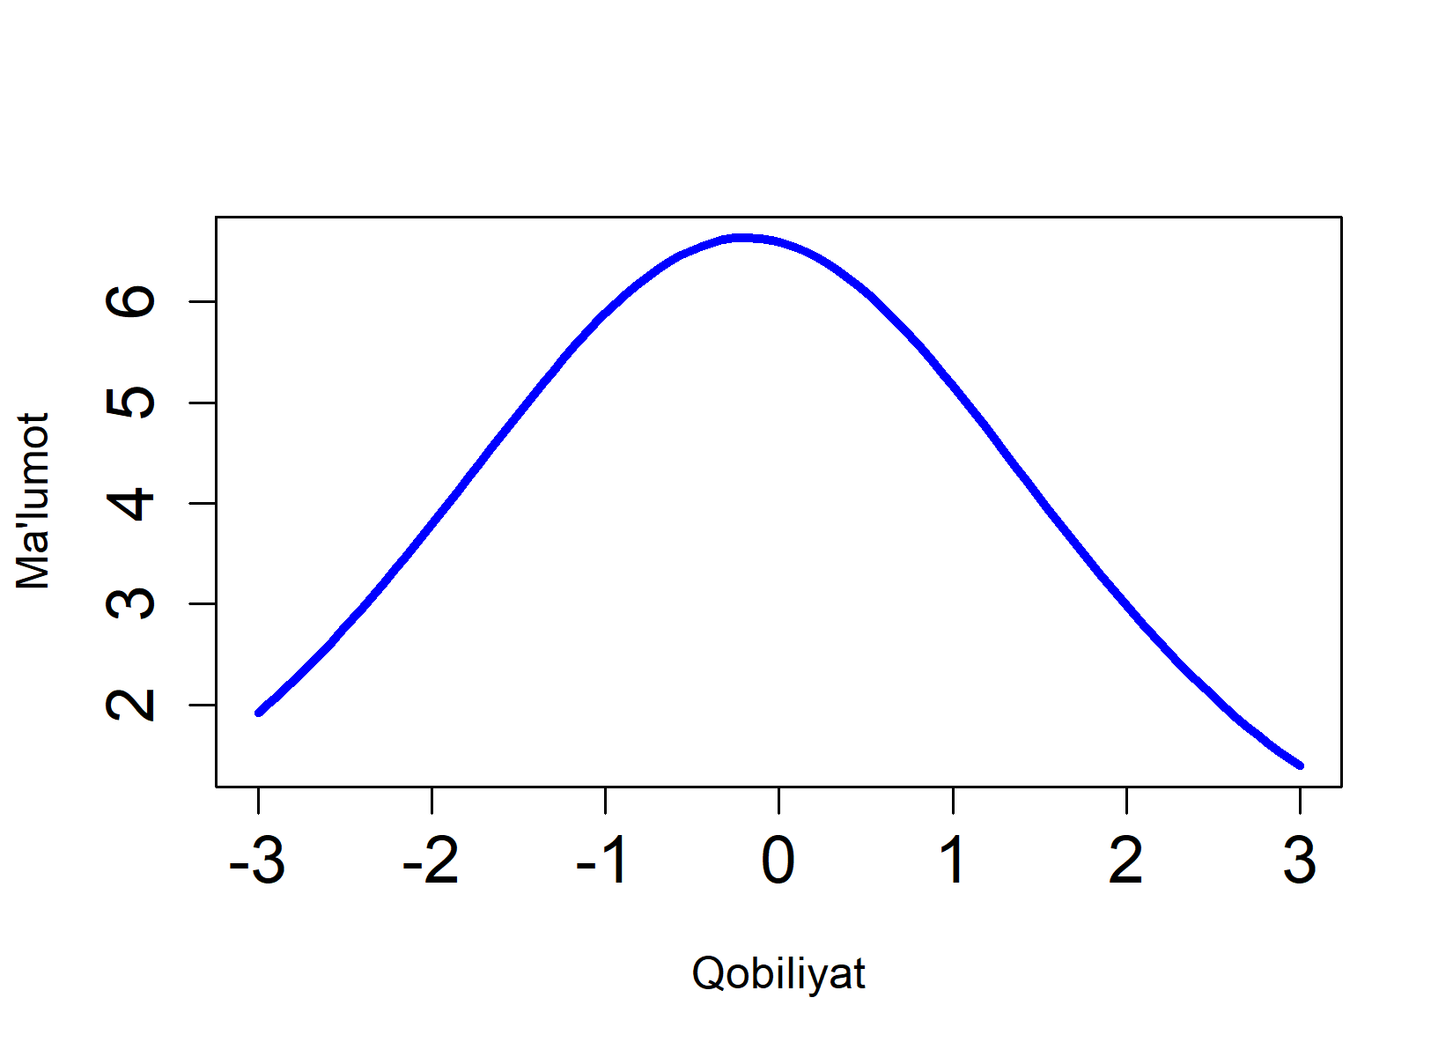 | 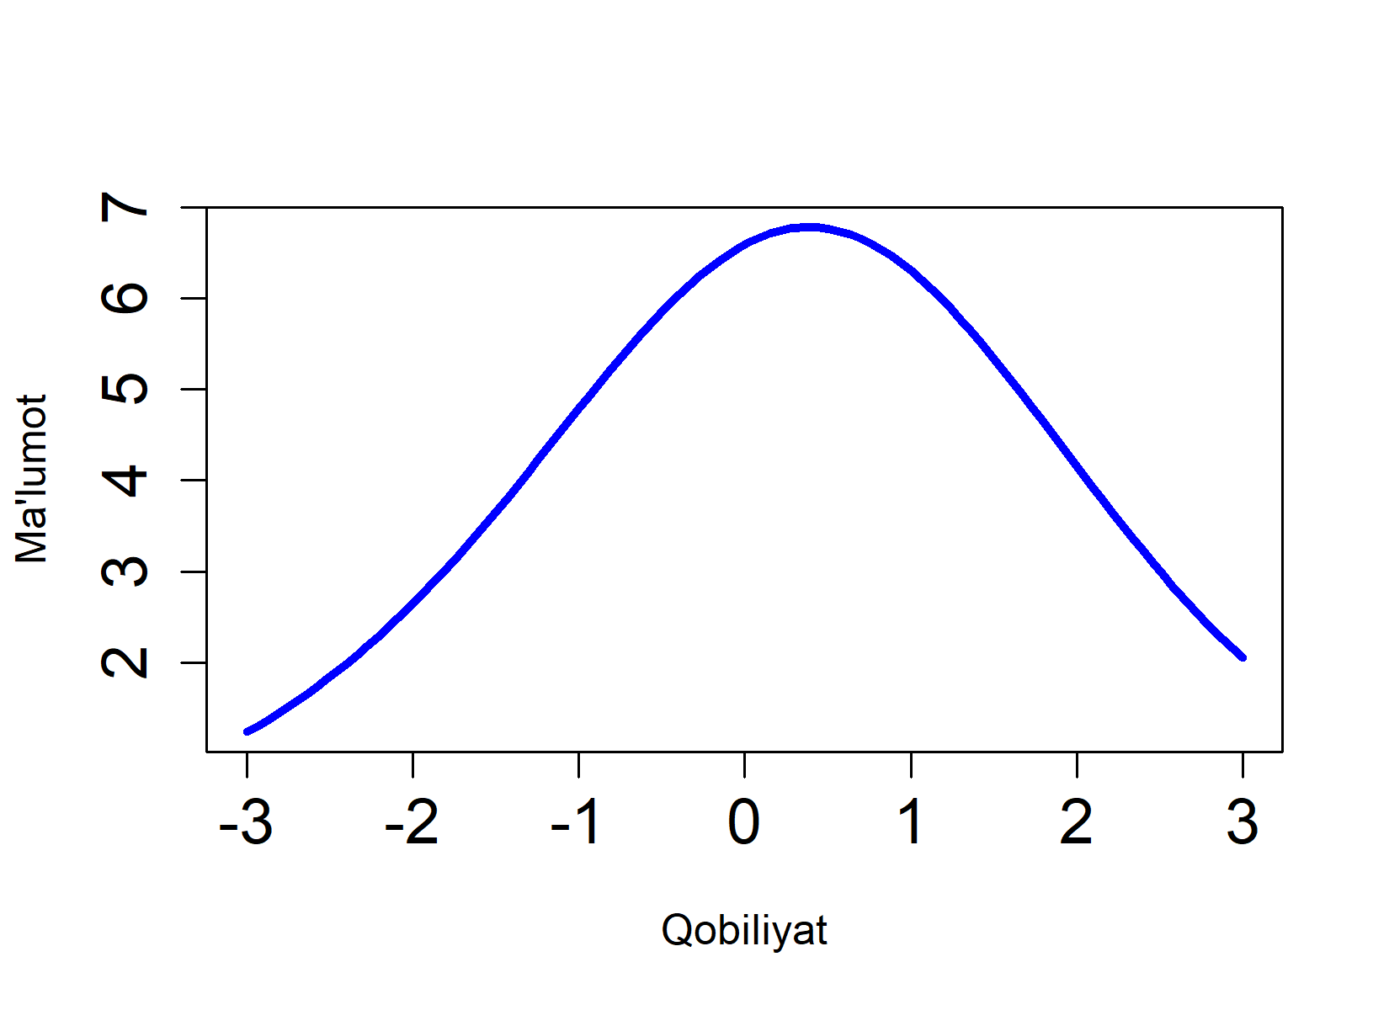
1-1-3 (2023) | 1-1-3 (2024)
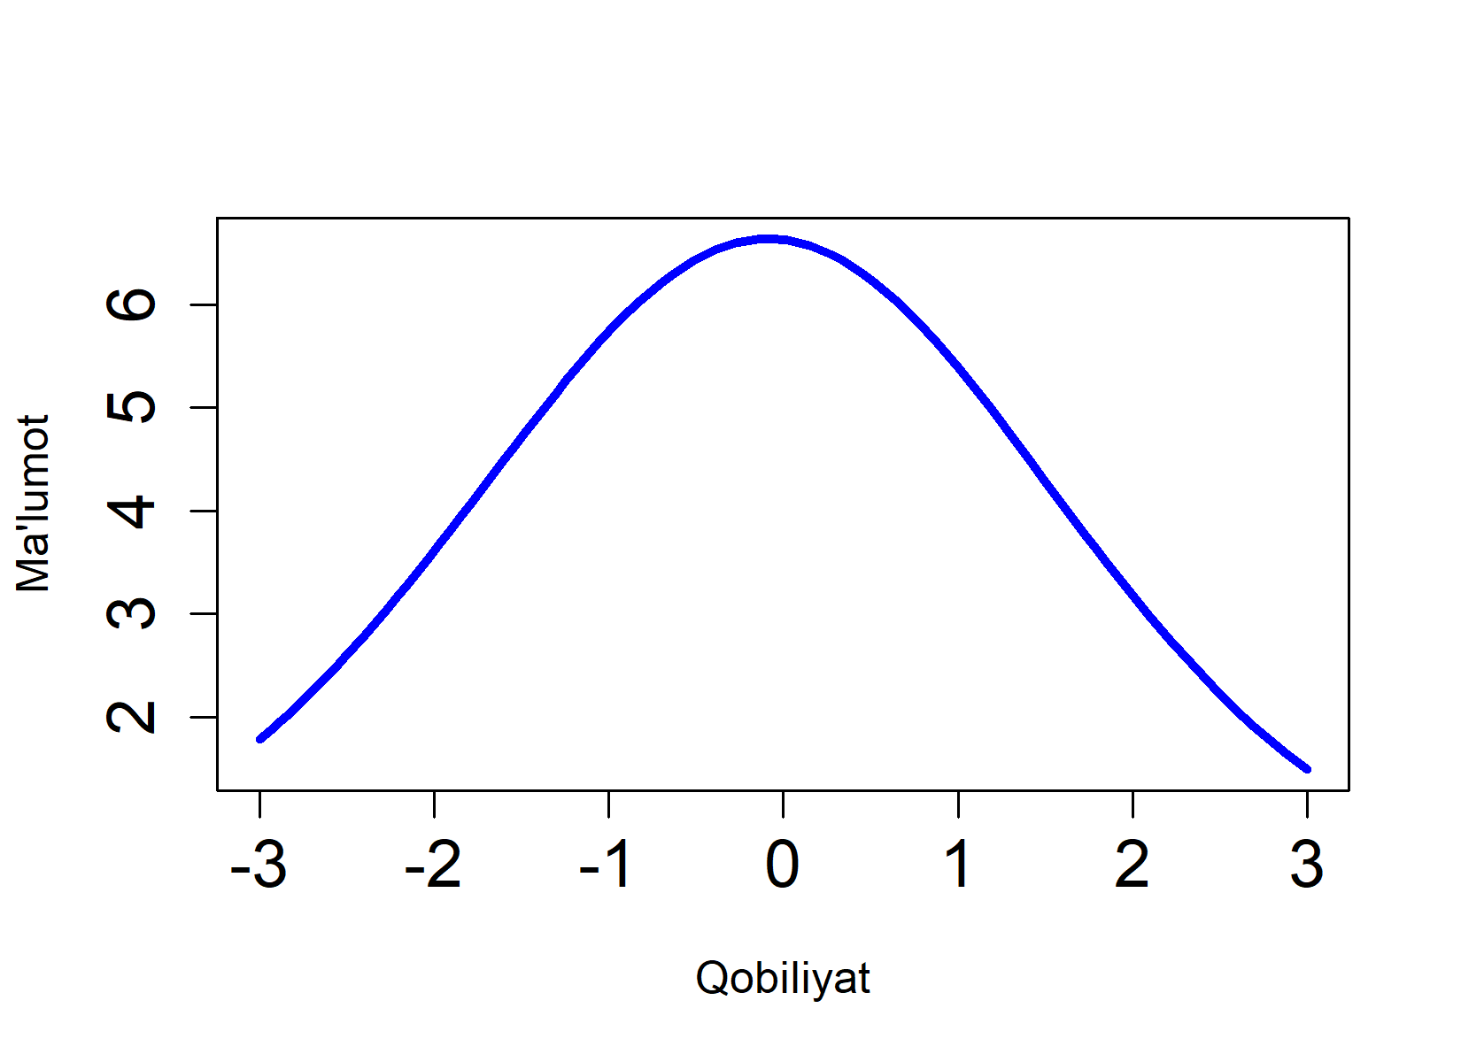 | 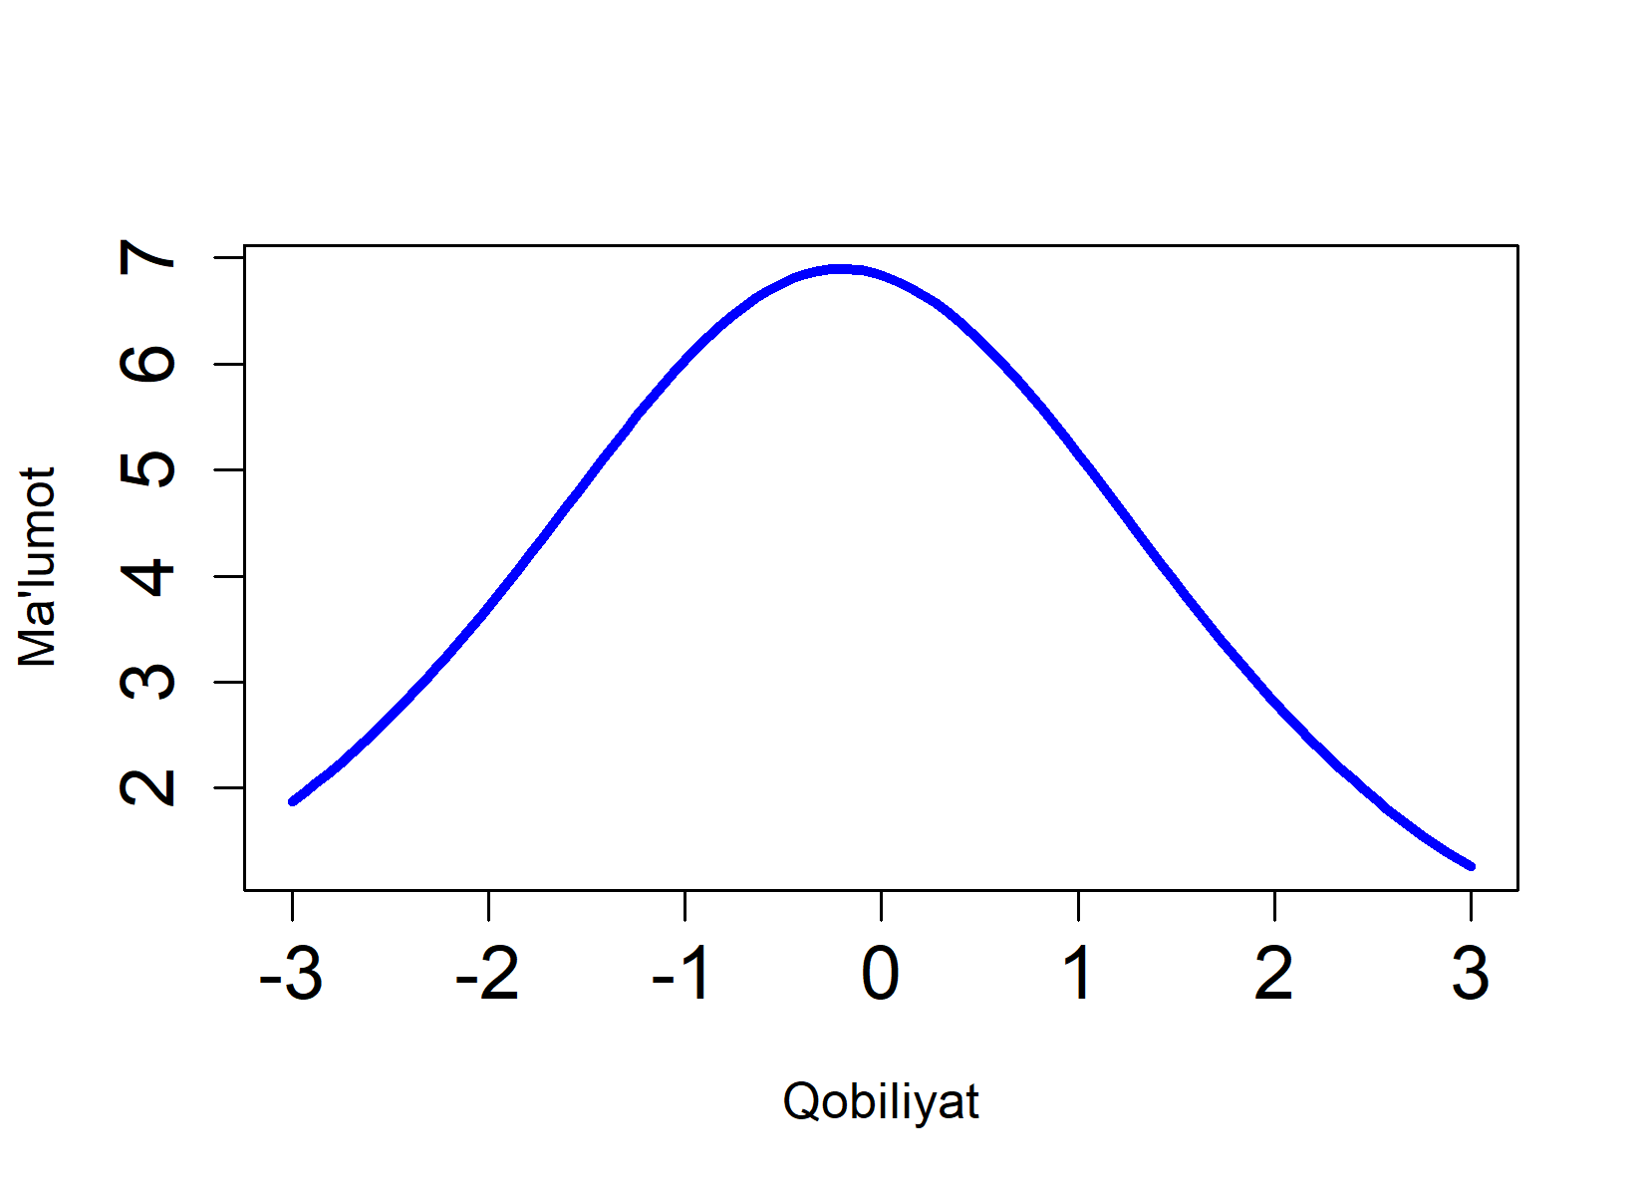
1-2-1 (2023) | 1-2-1 (2024)
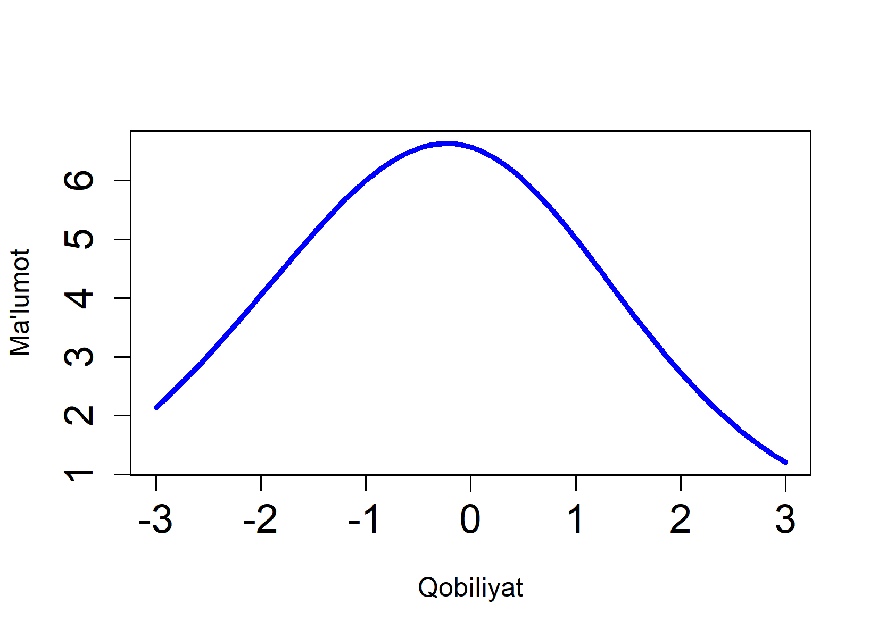 | 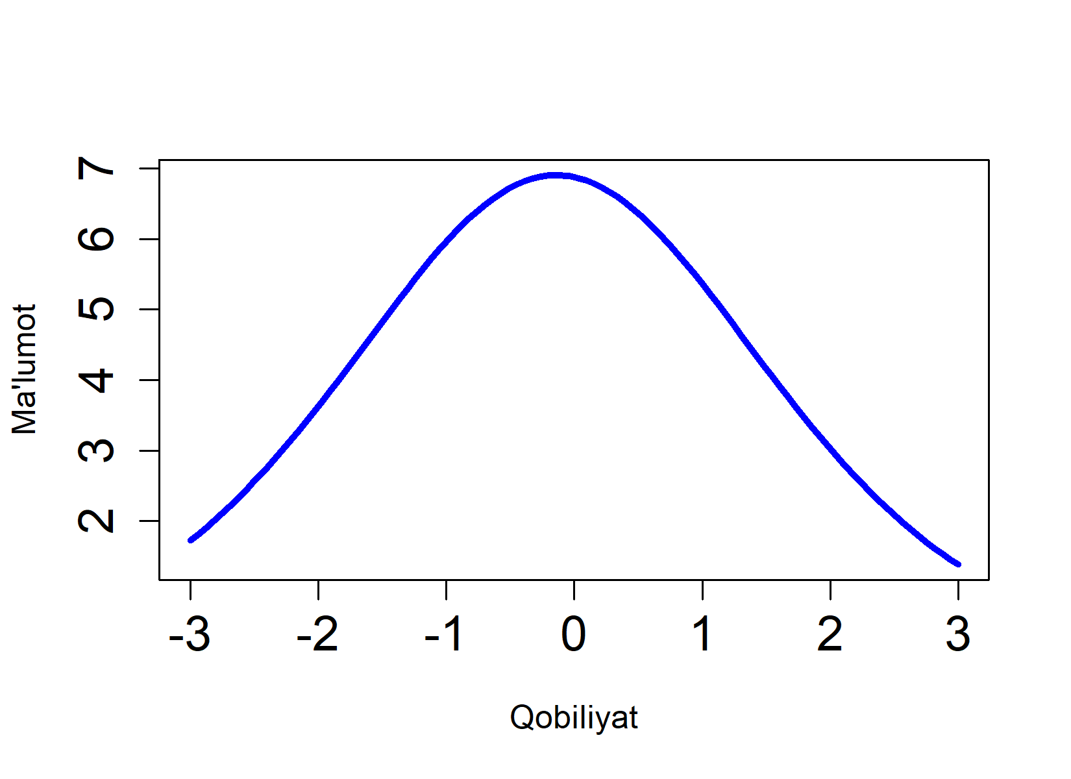
1-2-2 (2023) | 1-2-2 (2024)
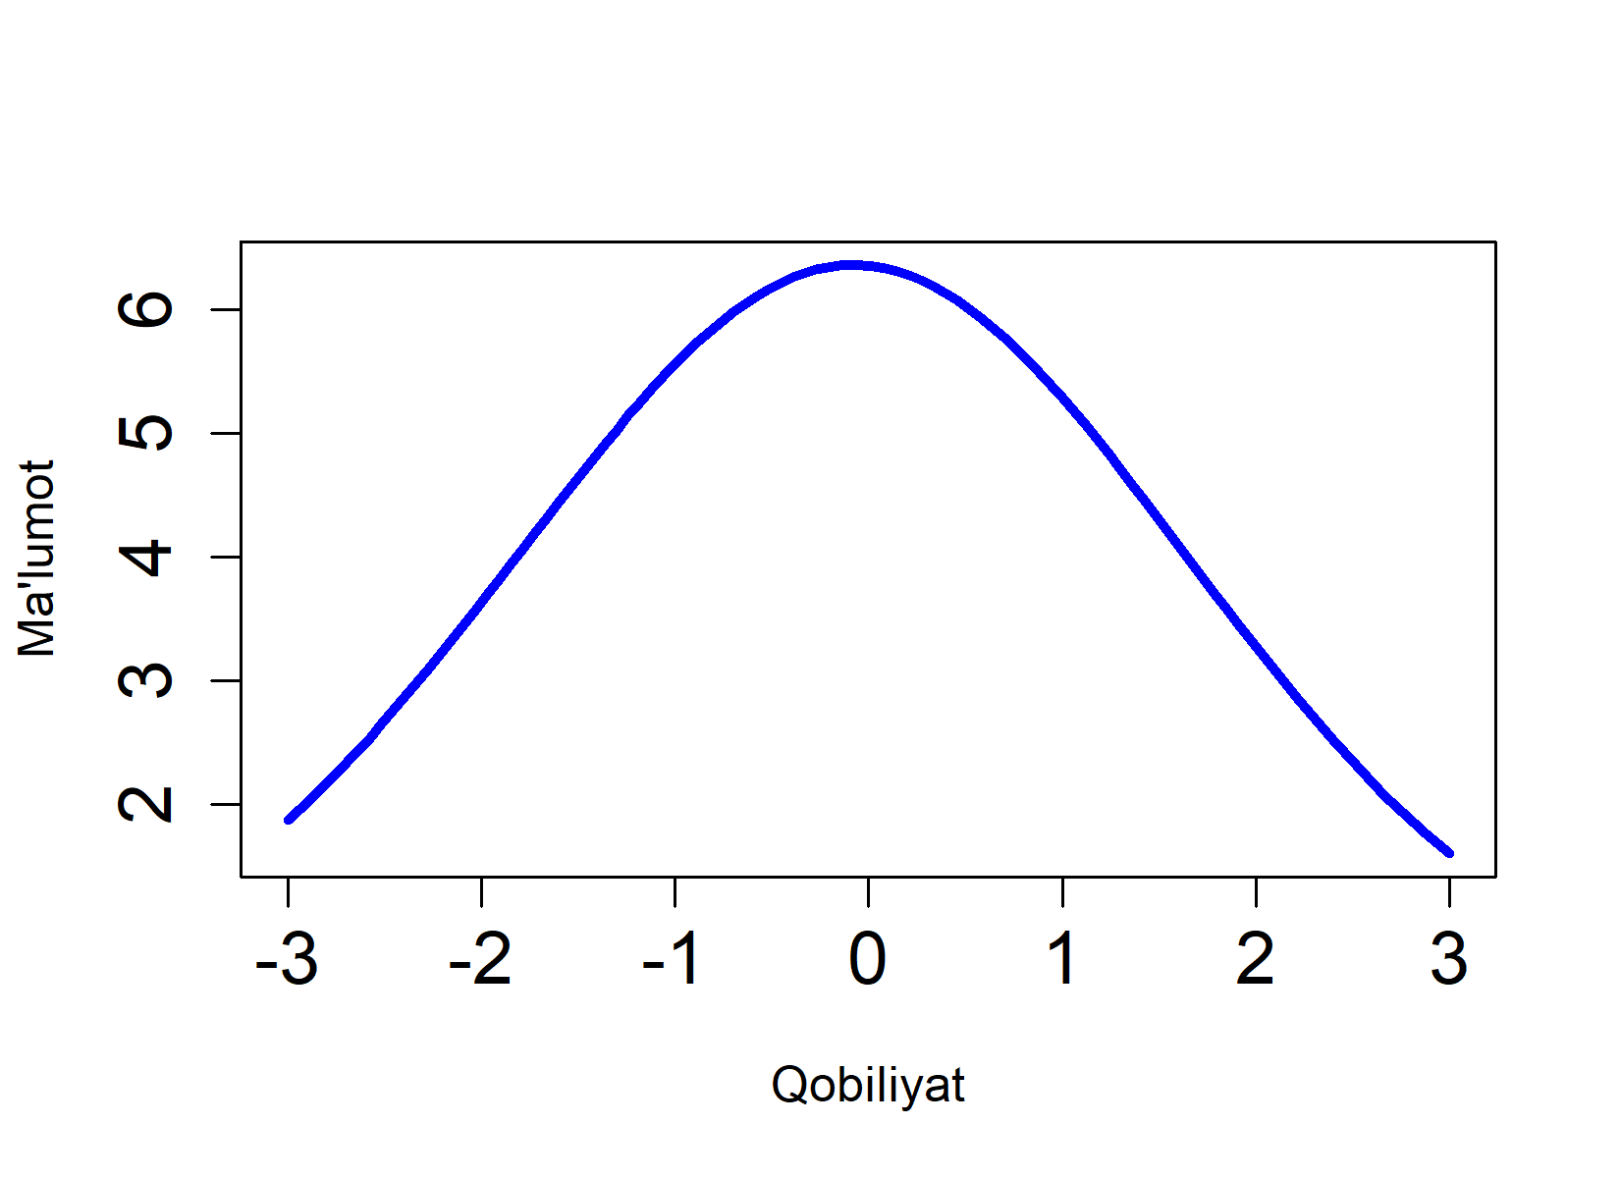 | 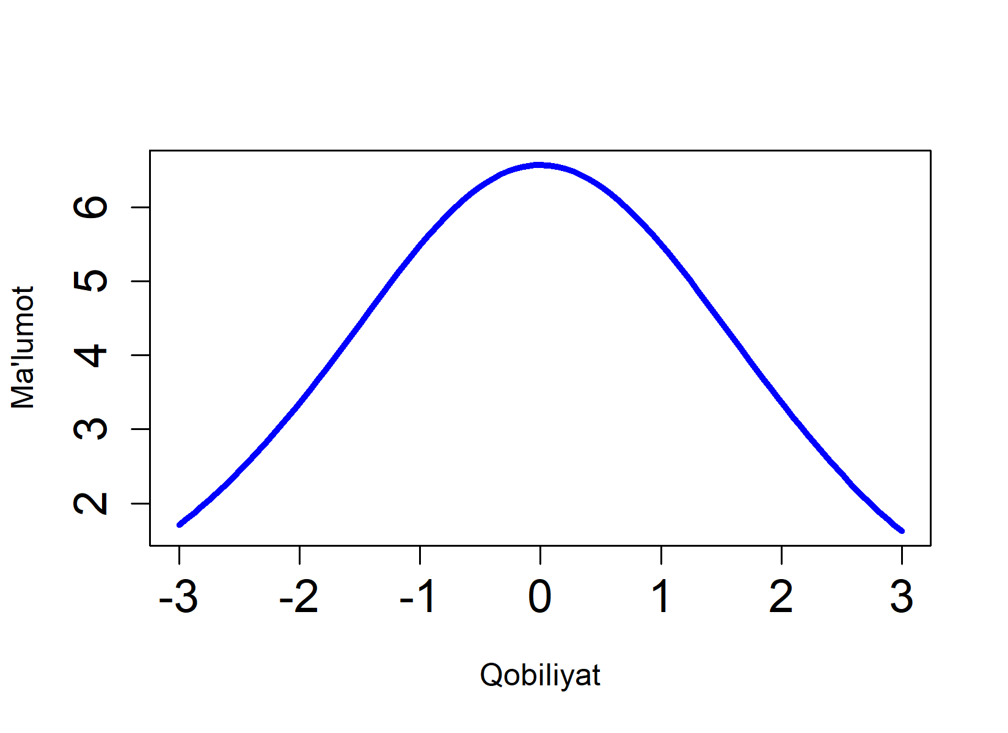
1-2-3 (2023) | 1-2-3 (2024)

4-rasm. Huquqshunoslik (o‘zbek tili (lotin alifbosida) fanidan 2023-2024 va 2024-2025-o‘quv yillarida bakalavriatga kirish test sinovlaridagi natijalari asosida aniqlangan test ma’lumoti chiziqlari

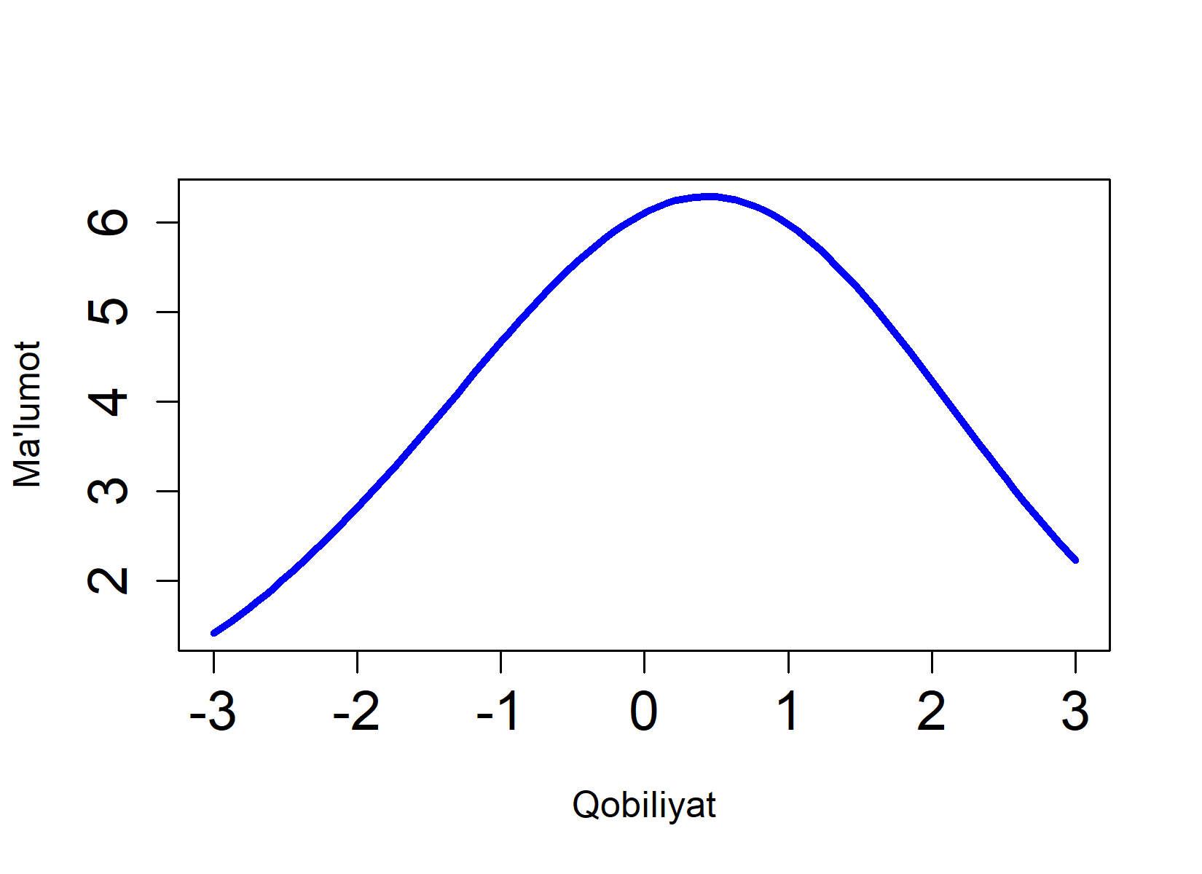 | 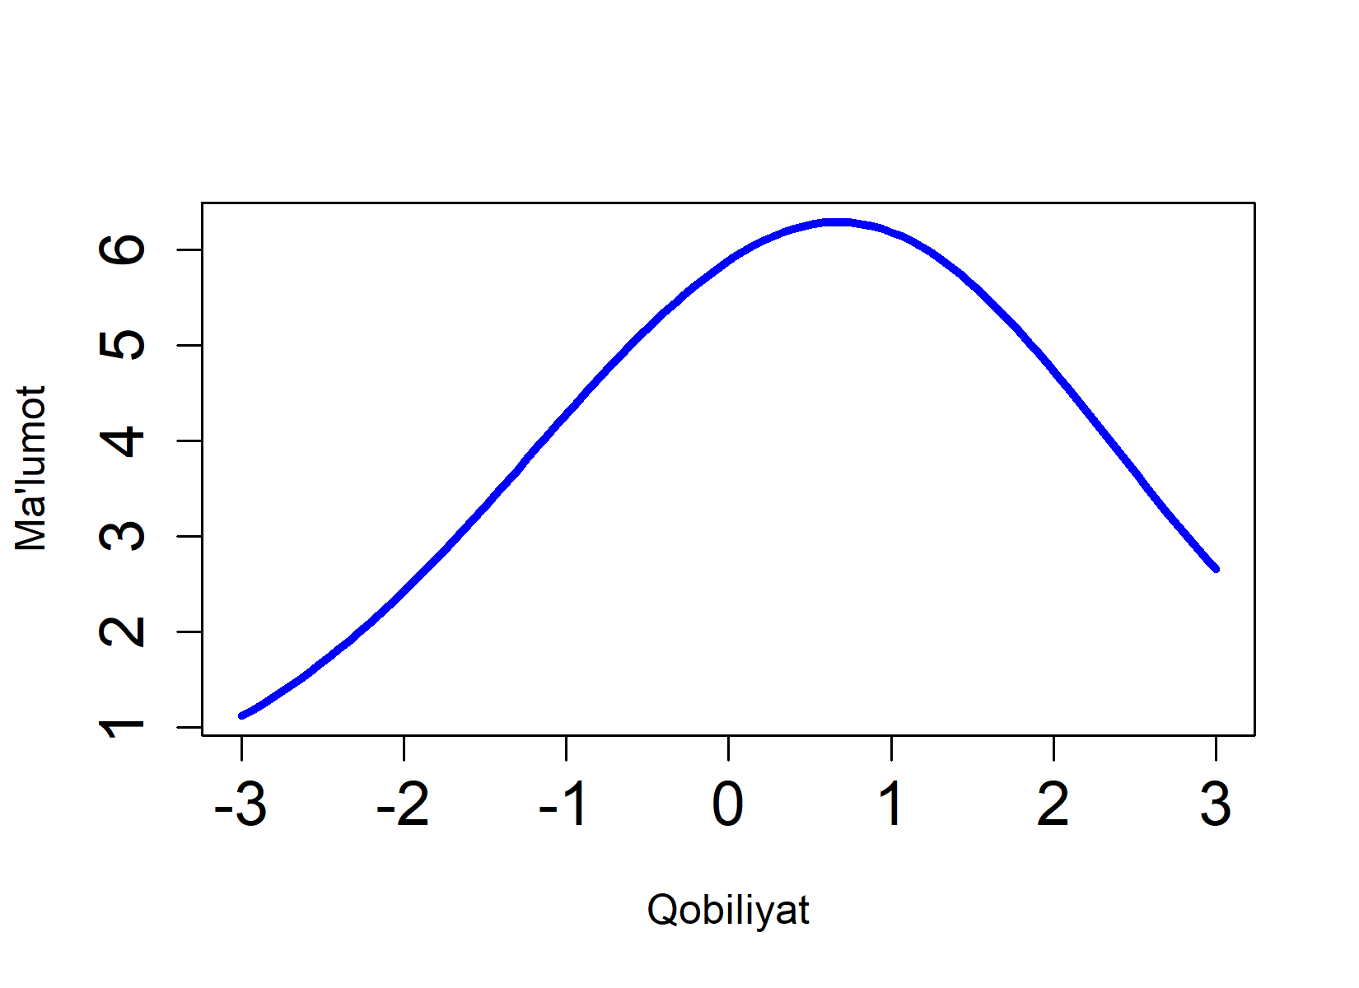
1-1-1 (2023) | 1-1-1 (2024)
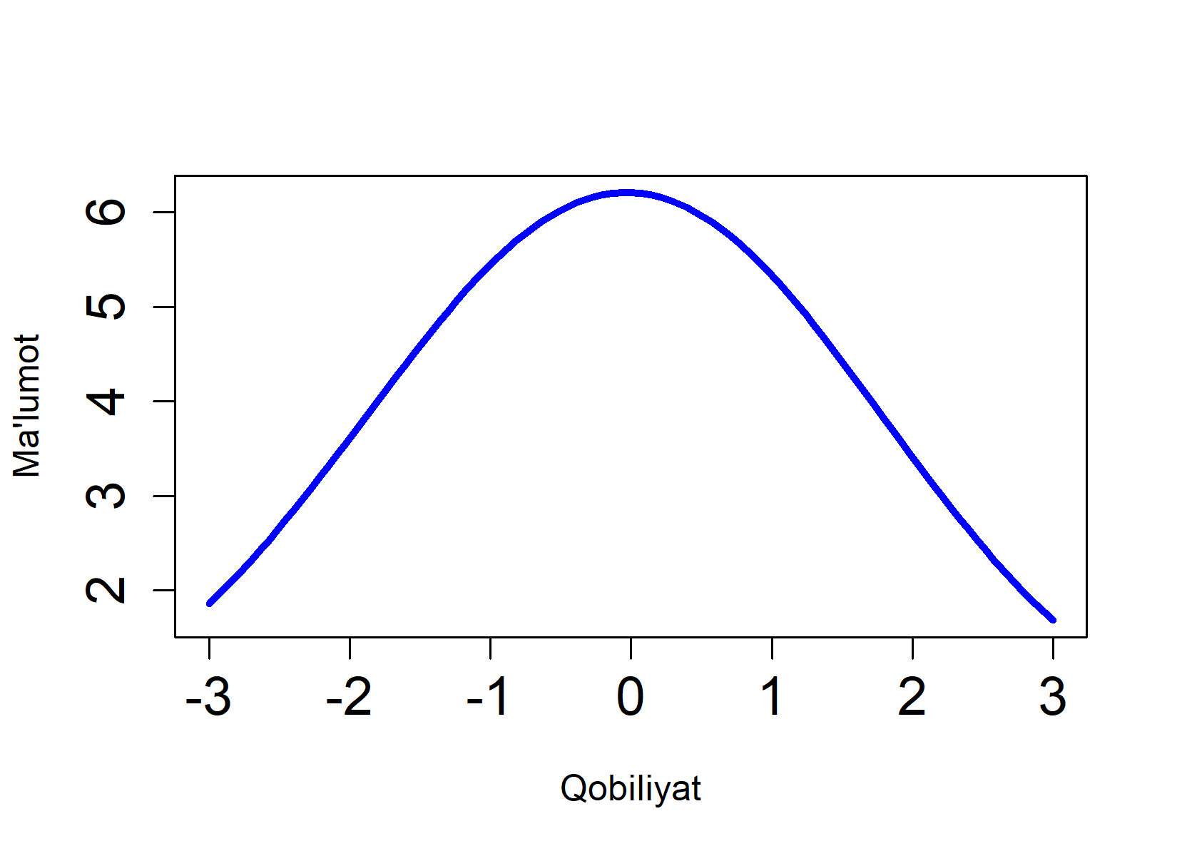 | 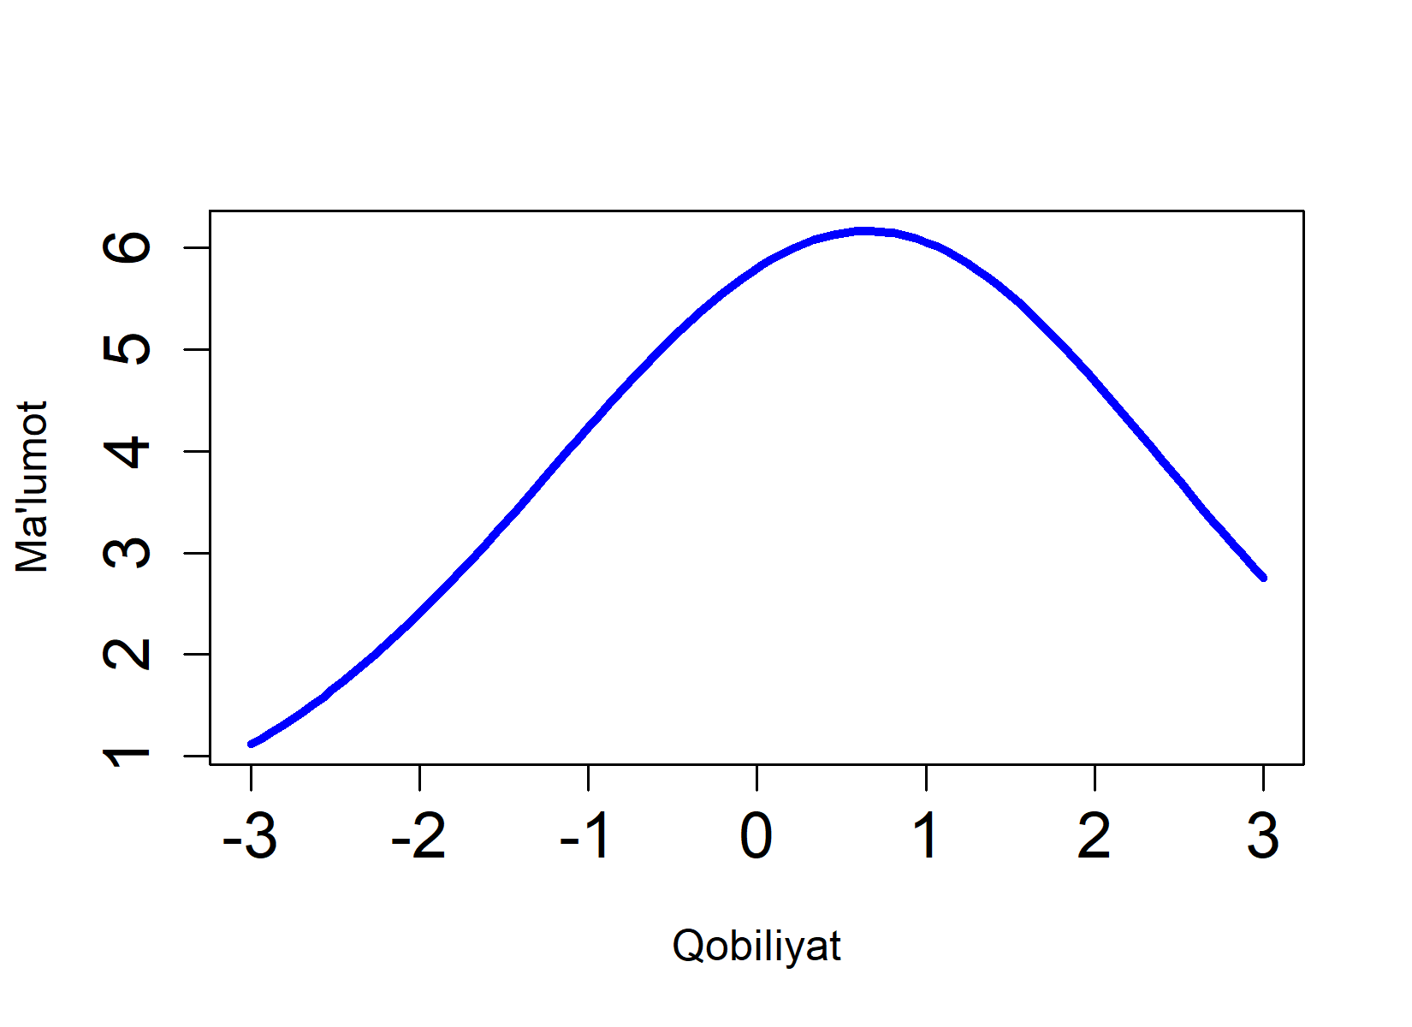
1-1-2 (2023) | 1-1-2 (2024)
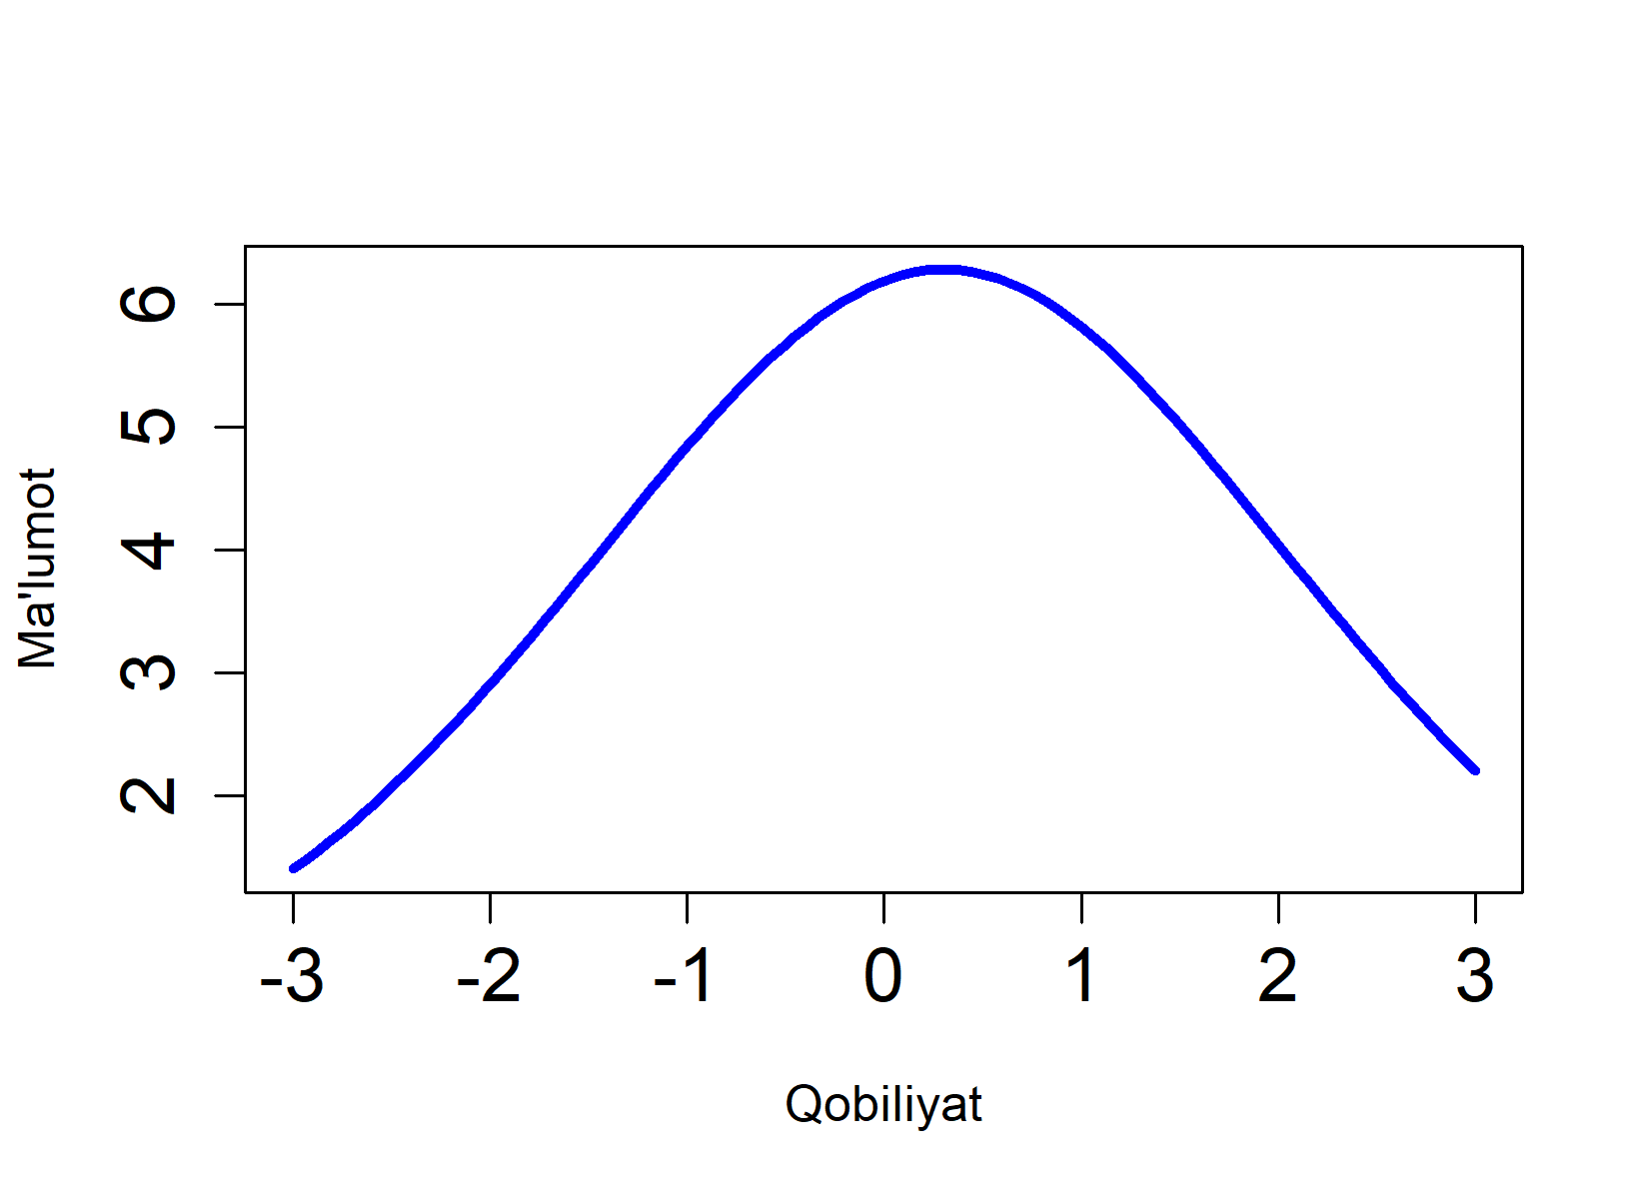 | 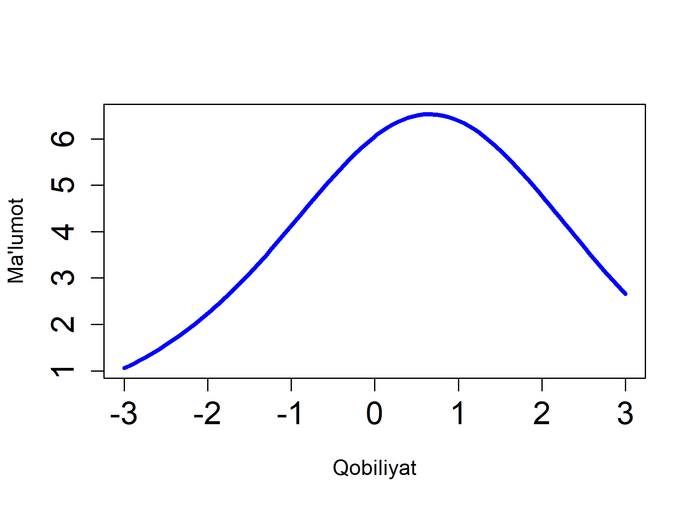
1-1-3 (2023) | 1-1-3 (2024)

5-rasm. Huquqshunoslik (o‘zbek tili (kirill alifbosida) fanidan 2023-2024 va 2024-2025-o‘quv yillarida bakalavriatga kirish test sinovlaridagi natijalari asosida aniqlangan test ma’lumoti chiziqlari
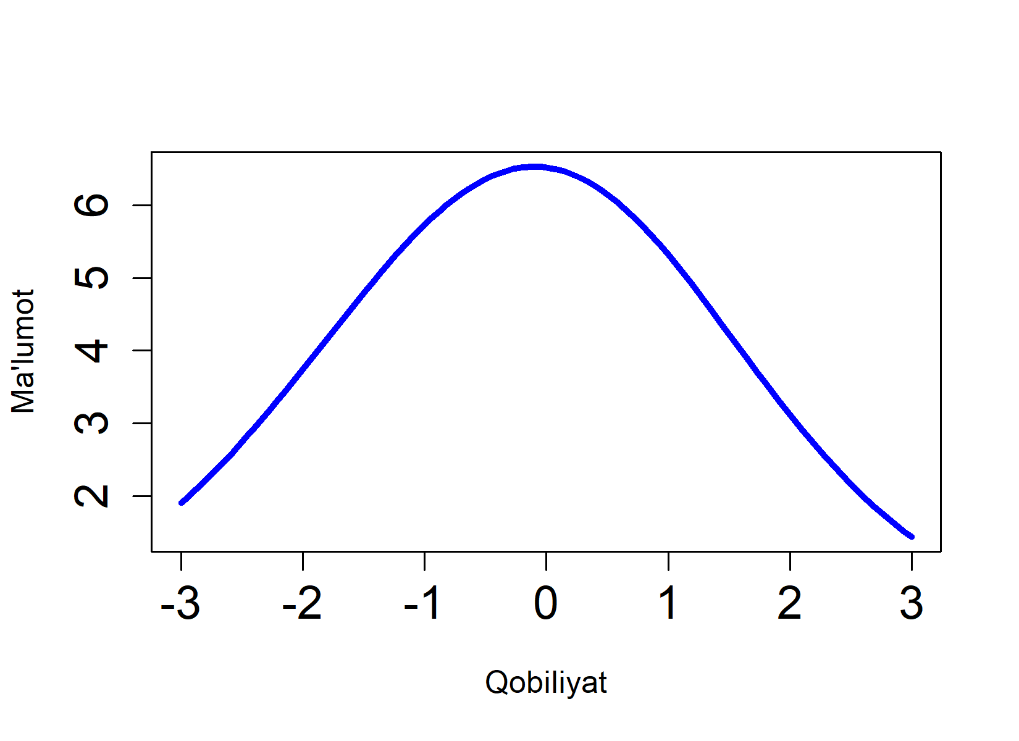 | 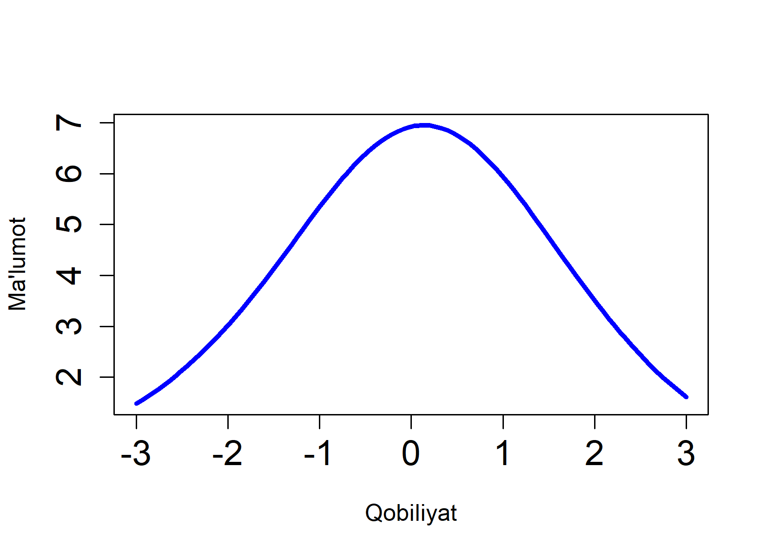
1-1-1 (2023) | 1-1-1 (2024)
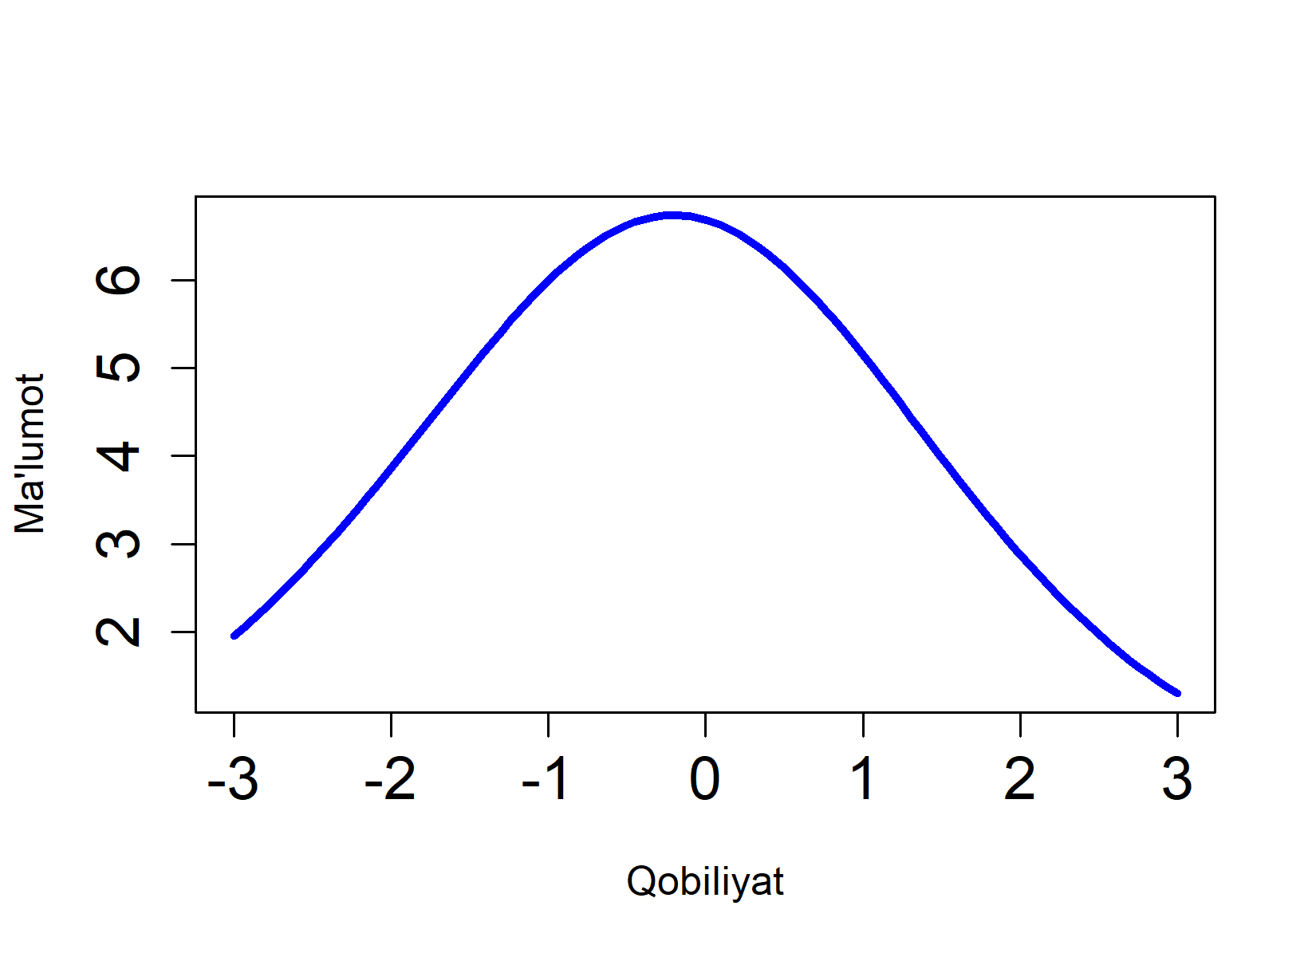 | 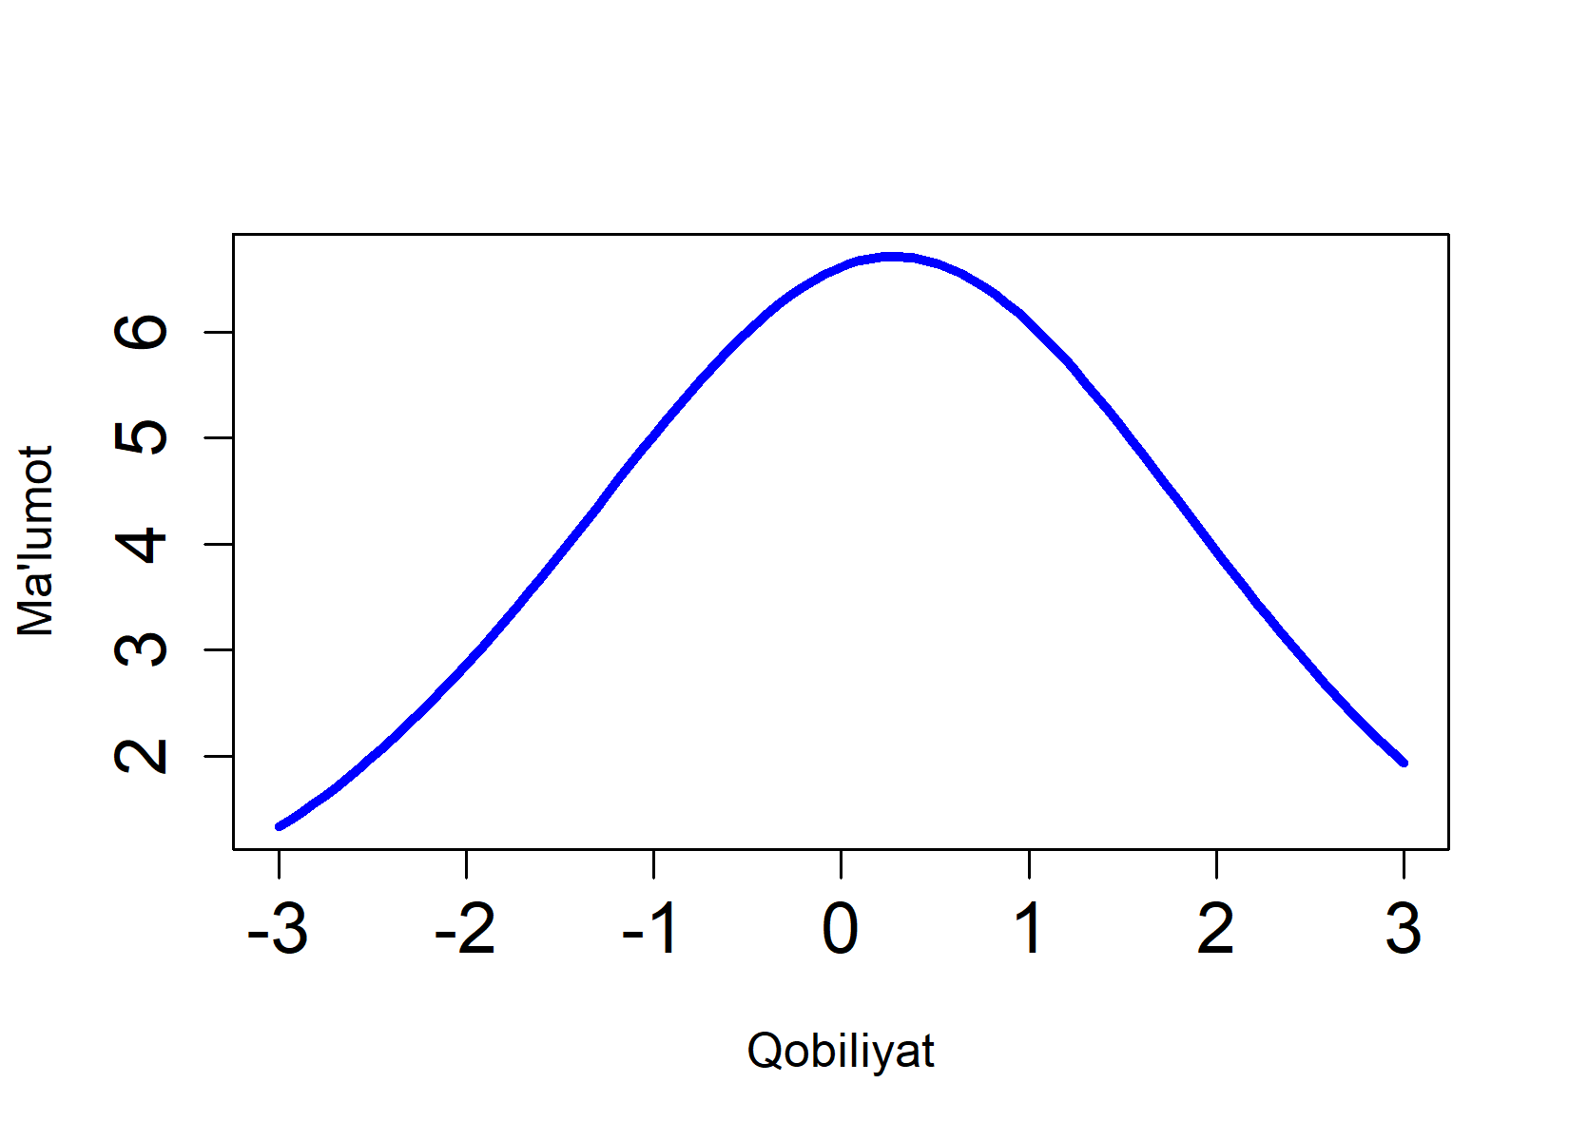
1-1-2 (2023) | 1-1-2 (2024)
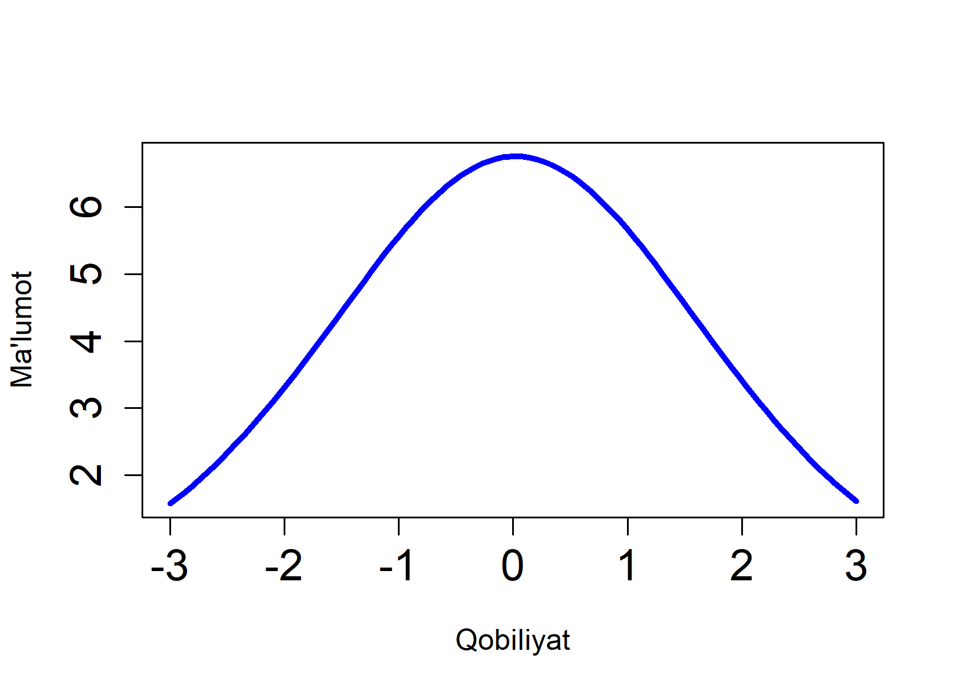 | 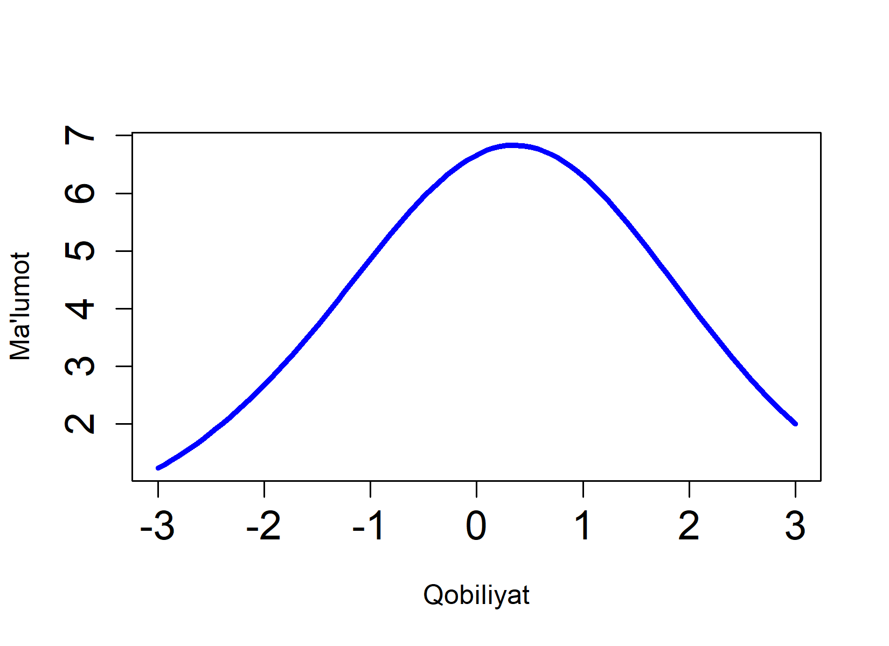
1-1-3 (2023) | 1-1-3 (2024)

6-rasm. Huquqshunoslik (rus tili fanidan 2023-2024 va 2024-2025-o‘quv yillarida bakalavriatga kirish test sinovlaridagi natijalari asosida aniqlangan test ma’lumoti chiziqlari

6-rasmda ham huquqshunoslik (rus tili guruhlari uchun) fanidan 2023-2024 va 2024-2024-o‘quv yillarida bakalavriatga kirish test sinovlaridagi natijalari asosida aniqlangan test ma’lumoti chiziqlari keltirilgan bo‘lib, barcha test varianlarida test ma’lumoti chizig‘i cho‘qqisi o‘zbek tili guruhlari kabi o‘rtachaga yaqin ekanligi ko‘rinadi.
Bu test varianlari ko‘proq qobiliyat darajasi o‘rtacha bo‘lgan sinaluvchilar to‘g‘risida ma’lumot berishini anglatadi. Test ma’lumoti chiziqlaridan test topshiriqlarining aksariyati o‘zlashtirish darajasi o‘rtacha bo‘lgan sinaluvchilarga mos va test variantlari parallel tuzilganligini, talabgorlarning o‘zlashtirish darajalari ikki o‘quv yilda ham o‘zgarmaganligini ko‘rish mumkin.

Xulosa

Huquqshunoslik (o‘zbek (lotin va kirill alifbosida) va rus tili guruhlari uchun) fanidan 2023-2024 va 2024-2025-o‘quv yillarida bakalavriatga kirish test sinovlarining natijalarining klassik va zamonaviy test nazariyalari bilan tahlili natijasida olingan ma’lumotlar taqqoslash orqali o‘rganildi. Bu orqali ikki o‘quv yilida o‘tkazilgan test sinovlarida foydalanilgan test varianlarining o‘rtacha qiyinlik darajalari, test topshiriqlarining qiyinlik darajalari va qobiliyat darajalarini o‘zaro mosligini ifodalovchi Rayt xaritasi, o‘rtacha qiymati, mediana, moda, o‘lchashning standart xatoligi va sinaluvchilarning qobiliyat darajalari bir-biriga yaqin ekanligi aniqlandi. Bundan 2023-2024 va 2024-2025-o‘quv yillarida huquqshunoslik fanidan o‘tkazilgan test sinovlarining yaxshi o‘tkazilganligi haqida xulosa qilish mumkin.
Huquqshunoslik fanidan 2023-2024 va 2024-2025-o‘quv yillarida oliy ta‘lim bakalavriatiga kirish test sinovlarida parallel test varianlaridan foydalanganligi va ikki o‘quv yilda ham sinaluvchilarning tayyorgarlik darajalari oʻzgarmaganligi aniqlandi.
Barcha guruhlardagi test variantlarining test ma’lumoti chizig‘i cho‘qqisi o‘rtachaga yaqin bo‘lib, bu ko‘proq qobiliyat darajasi o‘rtacha bo‘lgan sinaluvchilar to‘g‘risida ma’lumot olish mumkinlgini bildiradi.
Test topshiriqlari sinaluvchilar tomonidan o‘zlashtirishlari kerak bo‘lgan dastur asosida tuzilgan bo‘lsa, tavsif statistikasi, Rayt xaritasidagi test topshiriqlari qiyinlik darajalarining sinaluvchilar qobiliyat darajalariga mosligi va test xarakteristikasi chiziqlarining joylashuvi yaxhshilanishi uchun o‘zlashtirish darajasi yuqori bo‘lgan sinaluvchilar soni yetarli bo‘lishi lozim.

ADABIYOTLAR

- H. Tyrone Black, David L. Duhon. Evaluating and Improving Student Achievement in Business Programs: The Effective Use of Standardized Assessment Test. Journal of Education for Business, 2014, 90-98.
- A.B. Normurodov, M.Dj. Ermamatov, A.A. Baratov, I.A. Boyxonov. Umumiy o‘rta ta’lim maktablarining 9–sinf bitiruvchilari uchun biologiya fanidan bilimlarni baholashda standart testlardan foydalanish. Axborotnoma, №1, 63-78, 2023.
- A.B. Normurodov, M.Dj. Ermamatov. Parallel testlar yordamida standartlikni ta’minlash: 2022-2023 yillarda biologiya fanidan o‘tkazilgan test sinovi natijalari. Axborotnoma, №4, 36-66, 2023.
- A.R. Sattiyev, M. Dj. Ermamatov. Matematika fanidan milliy sertifikat uchun oʻtkazilgan test sinovlari natijalari tahlili. Axborotnoma, №2, 35-55, 2023.
- A.R. Sattiyev, M.Dj. Ermamatov. Tarix fanidan milliy sertifikat uchun oʻtkazilgan test sinovi natijalarining klassik test nazariyasi va rash modeli asosida tahlili. Axborotnoma, №3, 51-72, 2023.
- M.Dj. Ermamatov, A. Abbosov, A.A. Baratov. Test topshiriqlarini kalibrovkalash va qobiliyatlarni tenglashtirish, Axborotnoma, № 3-4, 4-15, 2022.
- R. K. Hambleton, H. Swaminathan and H.J. Rogers. Fundamentals of item response theory. Newbury Park, CA: Sage. 1991.
- Ivailo Partchev. A visual guide to item response theory, Friedrich-Schiller-Universitat Jena, 2004.
- Rasch G., Probabilistic models for some intelligence and attainment tests, Copenhagen, Danish Institute for Educational research. 1960.
- B.D. Wright and M.H. Stone, Best Test Design, MESA Press, Chicago, 1979.

comparison of TEST RESULTS ON jurisprudence

A.B. Normurodov, M.Dj. Ermamatov, A.R. Sattiyev, Q.A. Amonov

Scientific and Educational Practical Center Under the Agency for Assessment of Knowledge and Competences, anormurodov@gmail,com

Abstract. This article compares the statistics of the the entrance test results for the bachelor's degree in jurisprudence (for the Uzbek and Russian language groups) in the 2022-2023 and 2023-2024 academic years with classical test theory and Rash model. Conclusions are given about the average difficulty levels of the test variants used in the undergraduate entrance tests conducted in two academic years, the difficulty levels of the test tasks and the test-taker's ability levels, the average value, the median, mode, and standard error of measurement. The Wright map, which show the correspondence degree between item and ability levels, and test information curves have been studied. It has been shown that parallel test variants were used in the jurisprudence subject entrance exams for the 2023-2024 and 2024-2025 academic years, and the proficiency of test takers remained essentially unchanged in both years.

Keywords: Classical test theory, Rasch model, item difficulty, ability, WrightMap

